|  |
| --- |
|  |
| **악성코드 분석** |
|  |

|  |  |  |
| --- | --- | --- |
|  | 소속 : | 우석대학교 정보보안학과 |
|  | **작성자 :** | **진병욱** |

**문서 정보 / 수정 내역**

|  |  |
| --- | --- |
| **File Name** | **악성코드 분석** |
| **원안작성자** | 진병욱 |
| **수정작업자** | 진병욱 |

|  |  |  |  |  |
| --- | --- | --- | --- | --- |
| **수정 날짜** | **대표 수정자** | **Revision** | **추가/수정 항목** | **내 용** |
| 2022. 06. 10 | 진병욱 | 0.1 | 정보 수집 | 작성 |
| 2022. 06. 12 | 진병욱 | 0.2 | Cuckoo, 트로이목마, 정적분석 | 작성 |
| 2022. 06. 13 | 진병욱 | 0.3 | 동적분석, 쿠쿠vs디버깅 | 작성 |
| 2022. 06. 14 | 진병욱 | 0.4 | 최종 마무리 | 오타 및 형식 최종 수정 |

목차

1 개요 5

1.1 프로젝트 주제 5

1.2 프로젝트 추진 배경 및 목표 5

1.3 프로젝트 요약 5

2 실습 환경 6

2.1 실습 환경 6

2.2 사용 도구 6

3 Cuckoo 7

3.1 개요 (공식 홈페이지) 7

3.2 설치 8

3.3 사용 37

3.3.1 악성코드 분석 37

4 트로이 목마 40

4.1 개요 40

4.2 분석 40

4.2.1 client.py 41

4.2.2 ddos.py 42

4.2.3 encryption.py 43

4.2.4 keylog.py 44

4.2.5 messageRelayServer.py 45

4.2.6 packet.py 46

4.2.7 passwords.py 47

4.2.8 server.py 48

4.2.9 zip.py 49

5 리버싱 50

5.1 정적분석 50

5.1.1 개요 50

5.1.2 분석 50

5.2 동적분석 65

5.2.1 개요 65

5.2.2 분석 65

6 쿠쿠 샌드박스 vs 디버깅 84

7 IDS 85

7.1 개요 85

7.2 기본 설정 85

7.2.1 필요 시스템 85

7.2.2 구축 환경 85

7.3 Snort 95

7.3.1 개요 (공식 홈페이지) 95

7.3.2 실행 96

8 실습 후 소감 99

9 참고 자료 99

# 개요

## 프로젝트 주제

|  |
| --- |
| 1. 악성코드 분석 수업시간에 배운 내용 정리 |

표 1‑1

## 프로젝트 추진 배경 및 목표

|  |
| --- |
| 1. 수업시간에 배운 내용 복습 2. 복습을 통해 내용 기억 |

표 ‑2

## 프로젝트 요약

|  |
| --- |
| 1. 여러 실습들을 정리하고 이를 사용할 수 있음 |

표 -3

# 실습 환경

## 실습 환경

|  |  |
| --- | --- |
| **PC NAME** | DESKTOP-OF7GC20 |
| **OS** | Windows 10 Education |
| **CPU** | AMD Ryzen 5 3600 6-Core Processor 3.60 GHz |
| **RAM** | 32 GB |
| **SSD** | SAMSUNG MZVLB512HBJQ-00000 |

표 ‑ 실습 환경

## 사용 도구

|  |  |
| --- | --- |
| **도구 명** | **버전** |
| **Oracle VM VirtualBox** | 6.1.34 Version |
| **Xshell7** | 7.0.0024 Version |
| **Xshell5** | 5.0.0030 Version |
| **Wireshark** | 3.6.5 Version |
| **TCPView** | 3.05 Version |
| **Process Monitor** | 3.89 Version |
| **Process Explorer** | 16.43 Version |
| **Mozilla Thunerbird** | 91.10.0 Version |
| **GNS3** | 2.2.28 Version |
| **Dev-c++** | 5.11 Version |
| **Python** | 2.7 Version |

표 ‑4 사용 도구

# Cuckoo

## 개요 ([공식 홈페이지](https://cuckoosandbox.org/))

Cuckoo Sandbox는 의심스러운 파일 분석을 자동화하기 위한 오픈 소스 소프트웨어이다. 이를 위해 격리된 환경에서 실행되는 동안 악성 프로세스의 동작을 모니터링하는 사용자 지정 구성 요소를 사용한다.

Cuckoo는 오픈 소스 자동화 악성코드 분석 시스템이다.

파일을 자동으로 실행 및 분석하고 맬웨어가 격리된 Windows 운영 체제 내에서 실행되는 동안 수행하는 작업을 설명하는 포괄적인 분석 결과를 수집하는 데 사용된다.

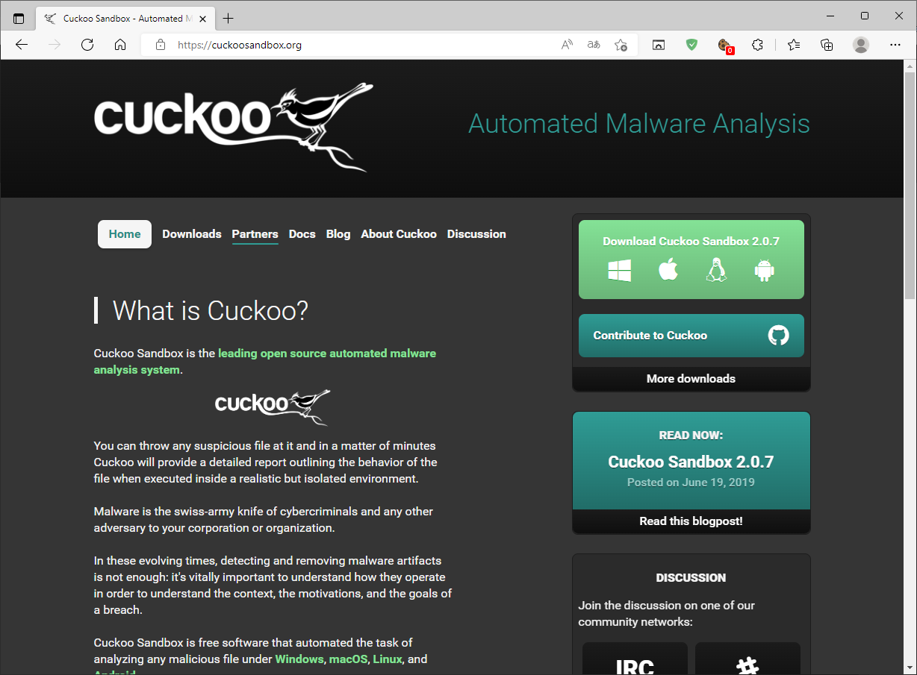

그림 3-1 Cuckoo Sandbox 공식 홈페이지

## 설치

* 먼저 Oracle Vm VirtualBox에 16.04 desktop 버전을 설치한다.
* 원활한 사용을 위해 RAM은 2048MB, 저장공간은 20GB이상으로 설정한다.

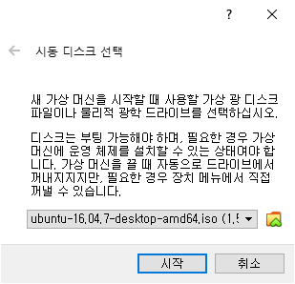

그림 3-2 디스크 이미지 선택

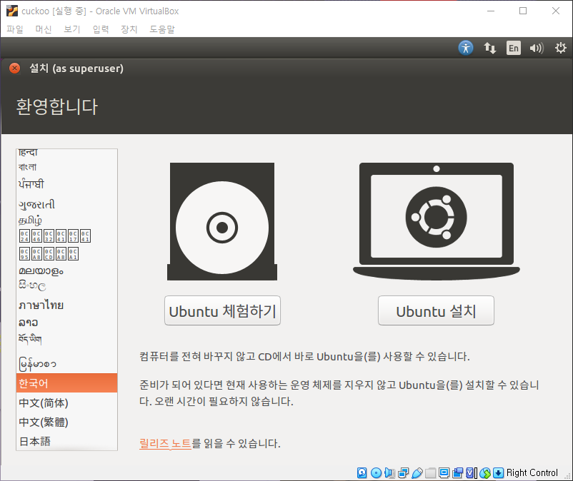

그림 3-3 언어 선택

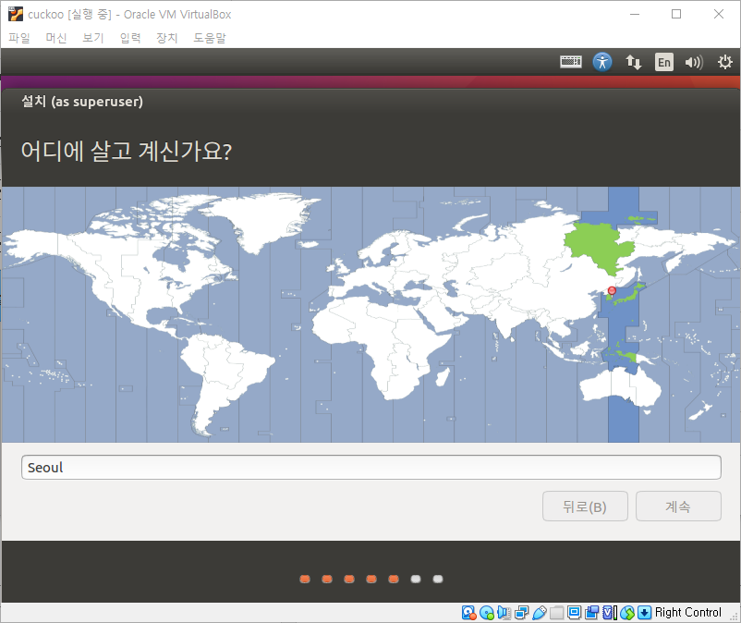

그림 3-4 지역 선택

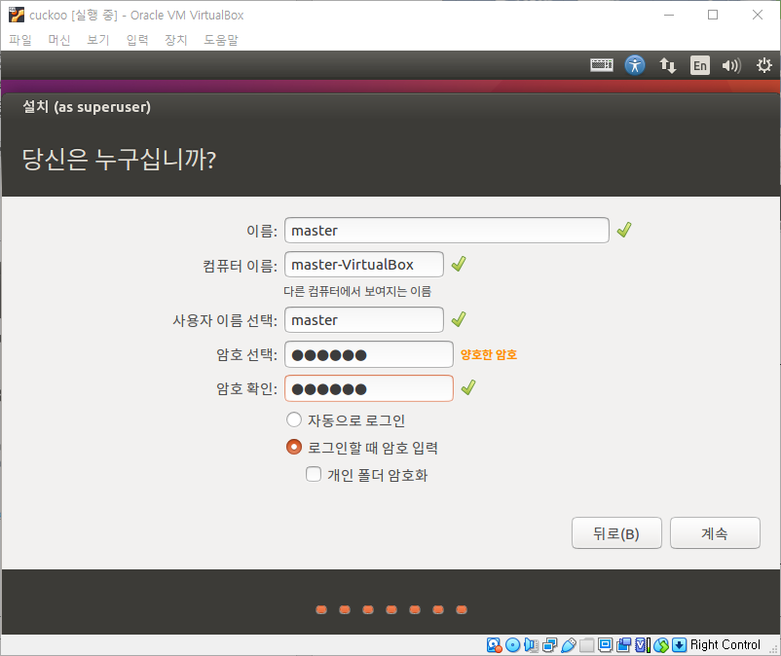

그림 3-5 계정 설정

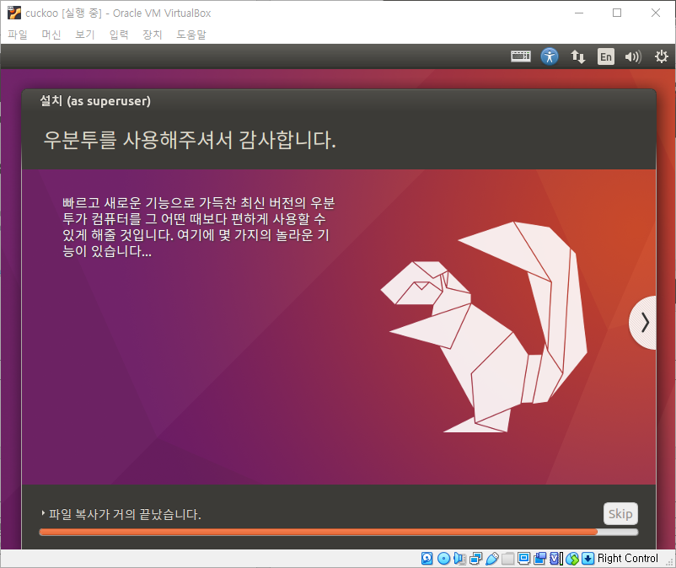

그림 3-6 설치 진행중

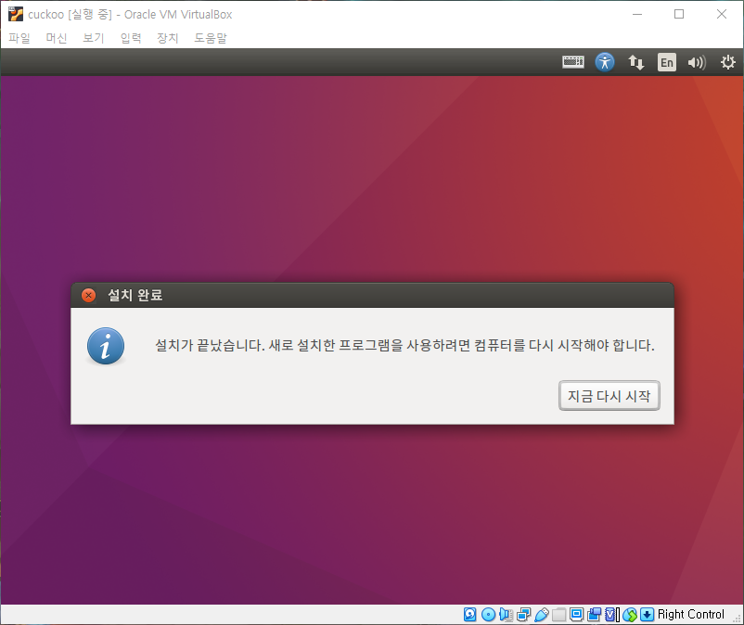

그림 3-7 설치 완료 후 재부팅

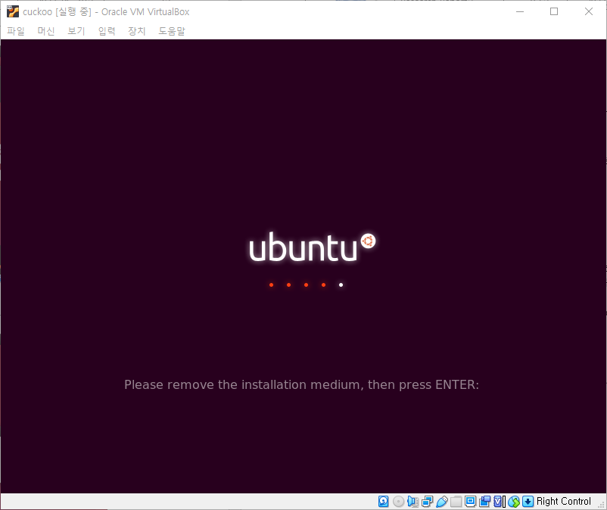

그림 3-8 재부팅

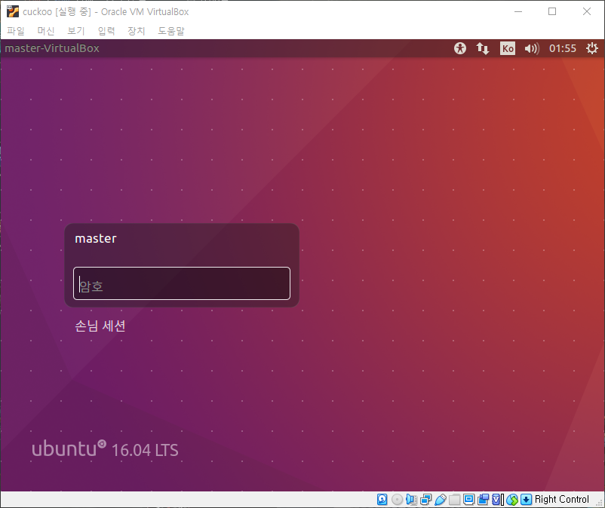

그림 3-9 재부팅 후 로그인

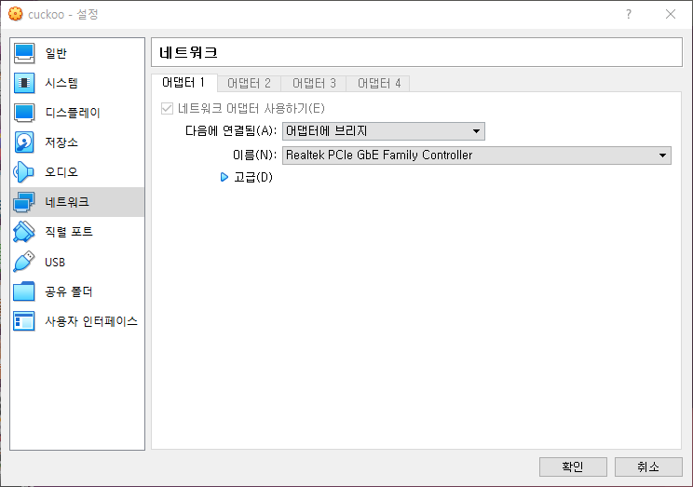

그림 3-10 네트워크를 어댑터에 브릿지로 변경

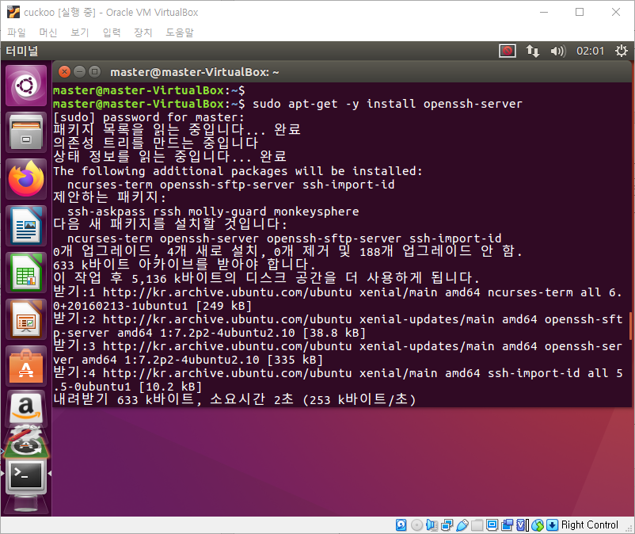

그림 3-11 ssh 설치

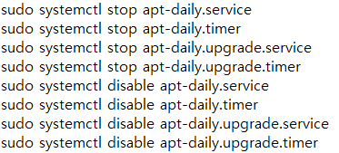

그림 3-12 서비스 중지

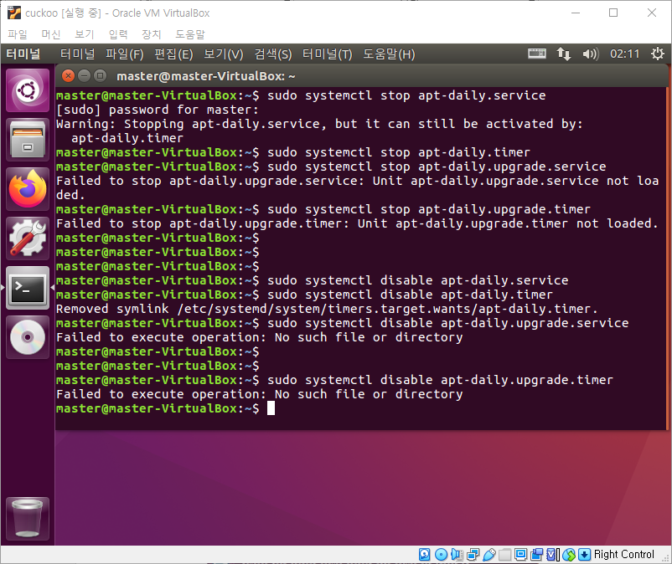

그림 3-13 서비스 중지

* 원활한 작업을 위해 업데이트 관련 서비스를 중지시킨다.

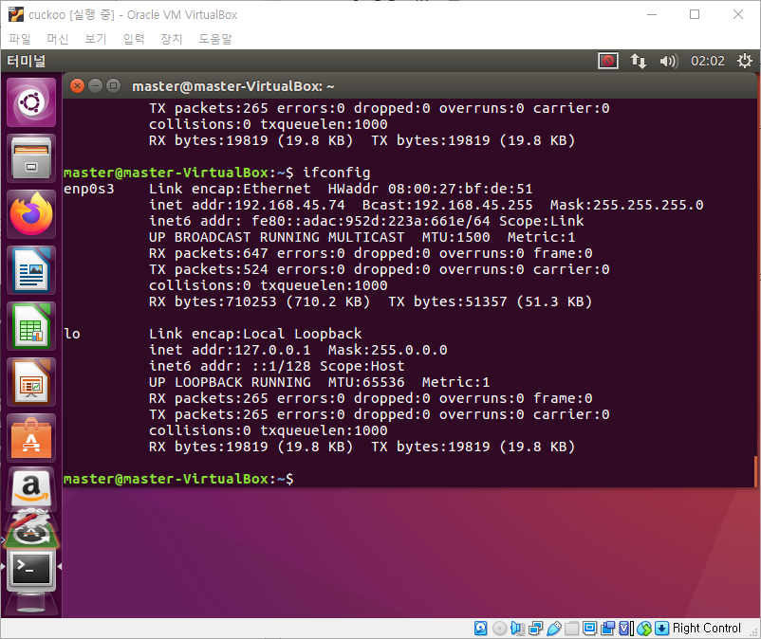

그림 3-14 ip 확인

* 이제 원활한 작업을 위해 xshell에서 ssh로 접속을 한다.

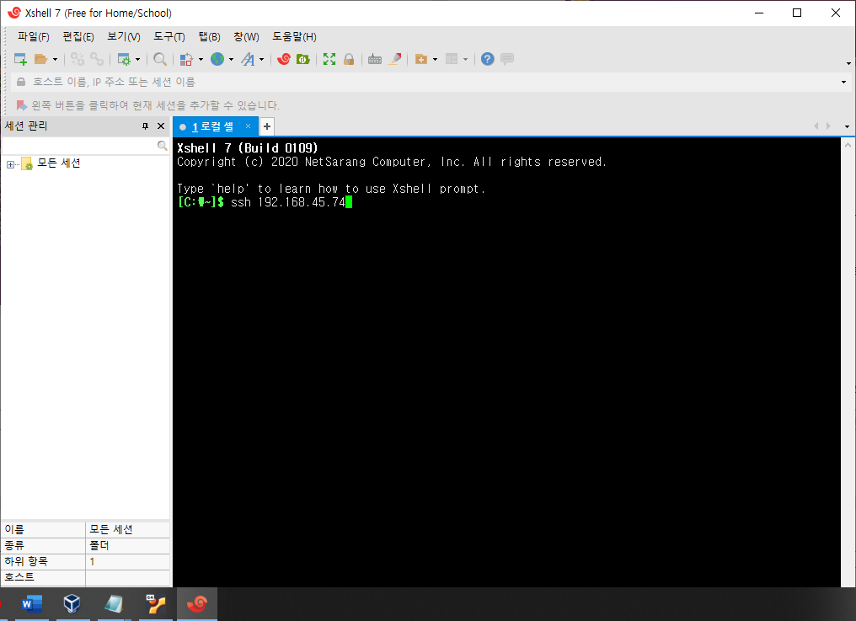

그림 3-15 ssh 접속

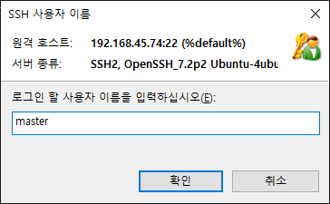

그림 3-16 로그인

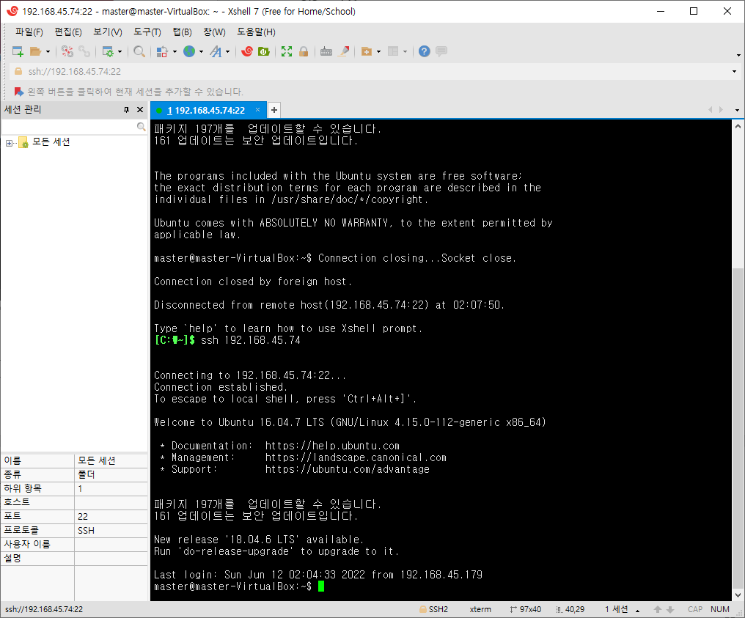

그림 3-17 로그인 완료

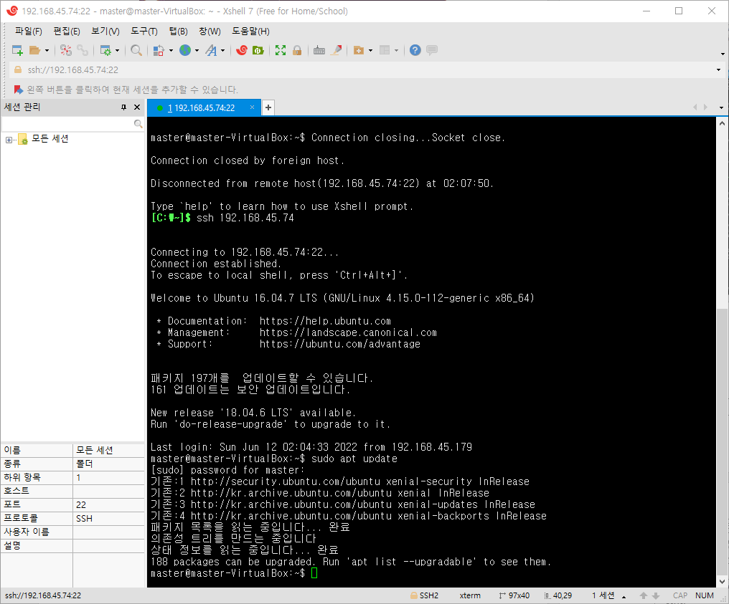

그림 3-18 패키지 업데이트

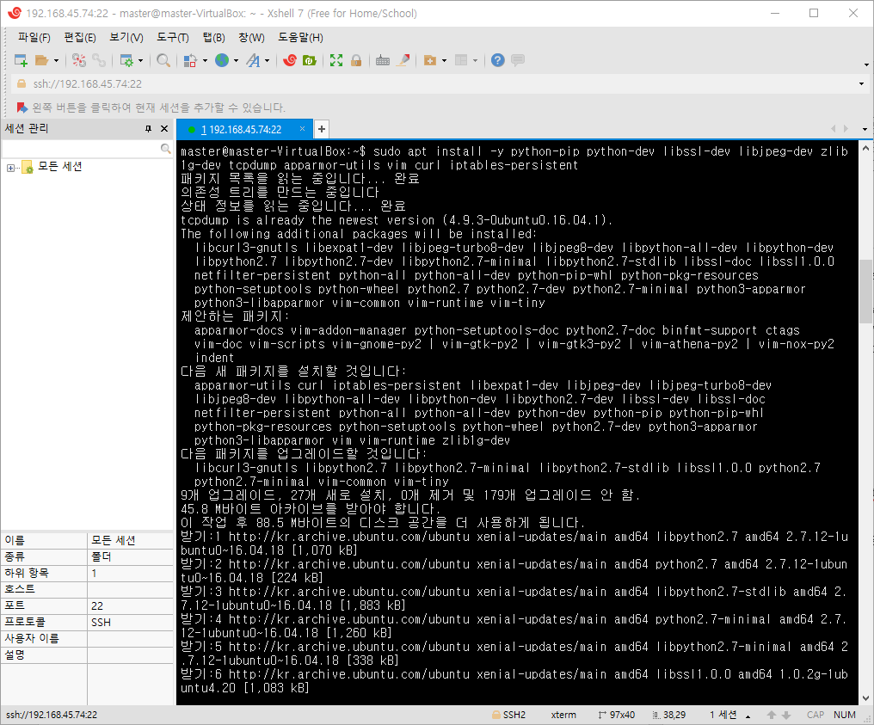

그림 3-19 필요 패키지 다운로드

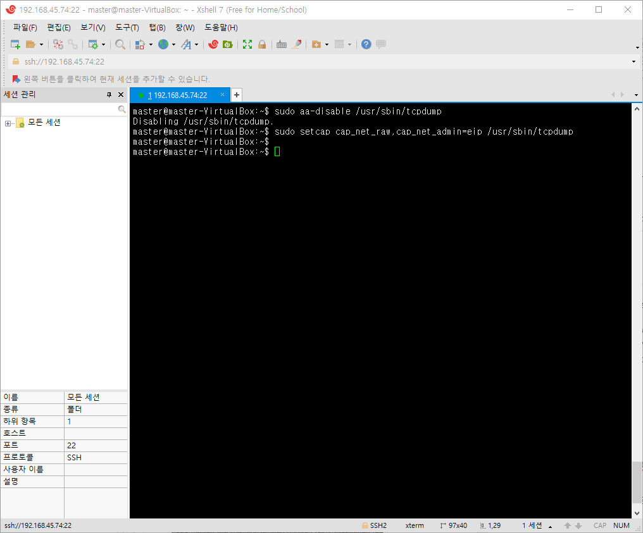

그림 3-20 tcpdump 보호기능 비활성화와 사용 권한 수정

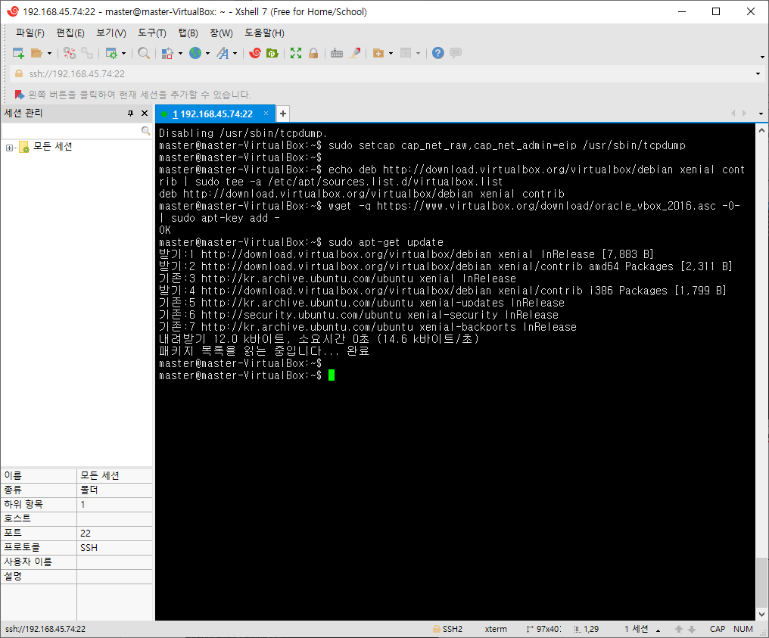

그림 3-21 버추얼 박스 저장소 등록 및 인증

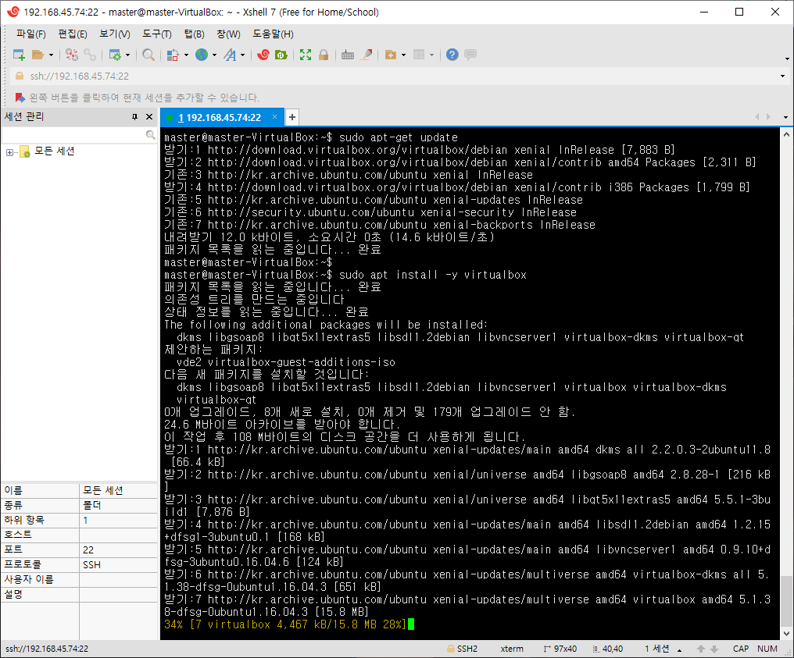

그림 3-22 버추얼 박스 다운로드

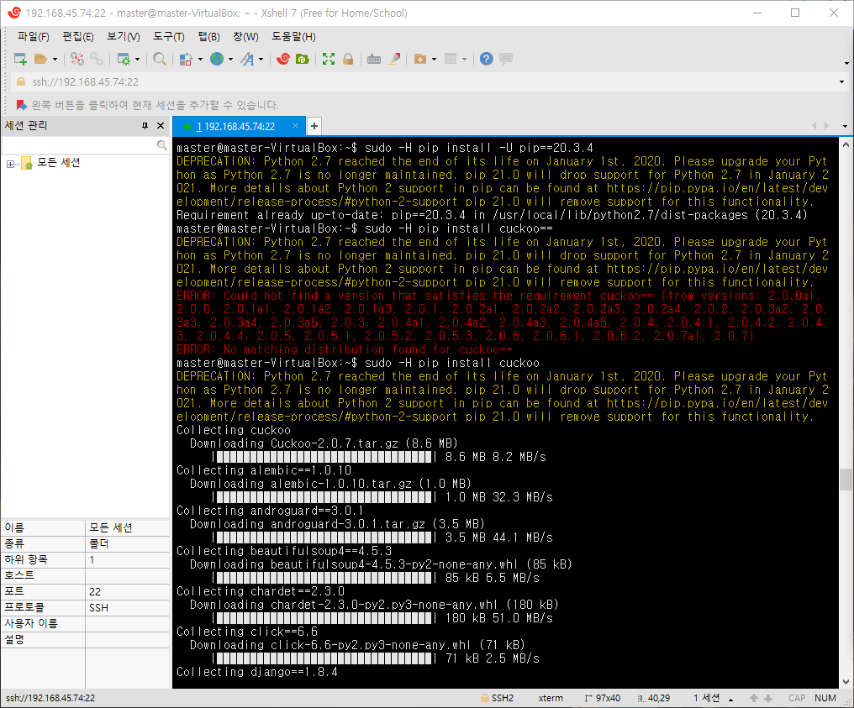

그림 3-23 pip 설치 및 cuckoo 설치

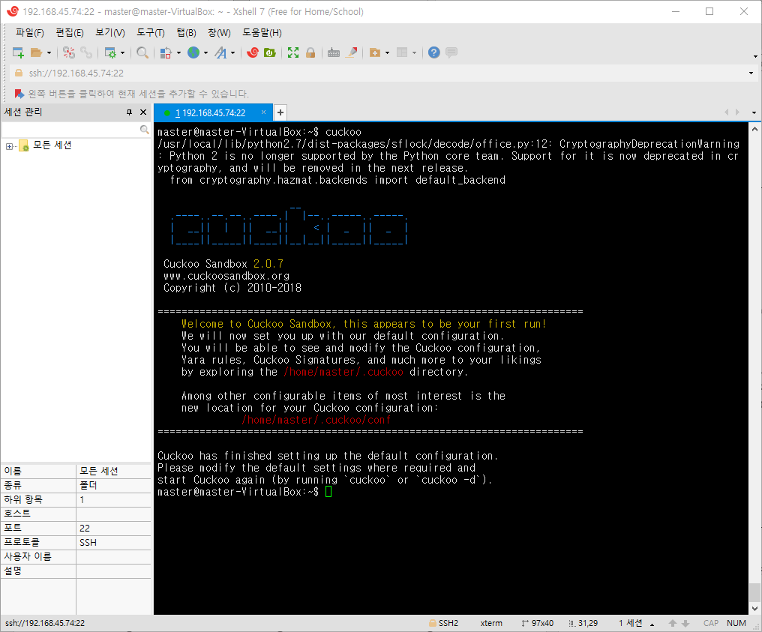

그림 3-24 cuckoo 설치 확인

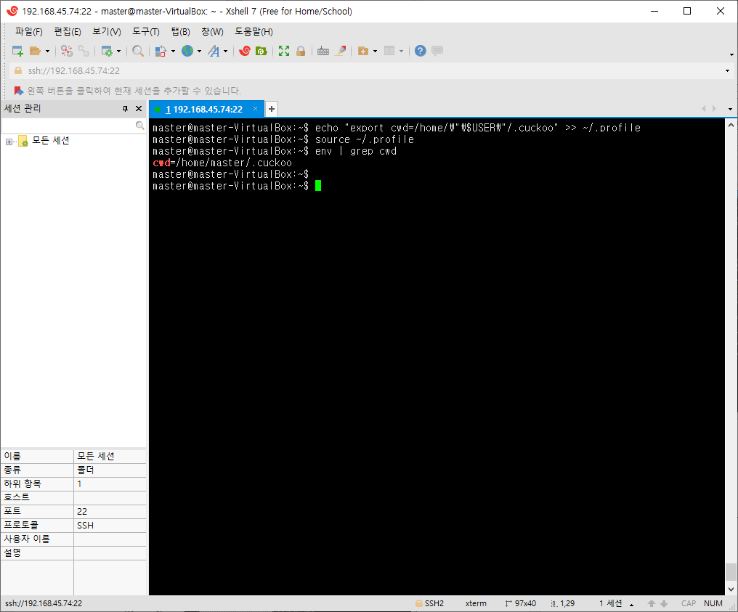

그림 3-25 cuckoo 환경변수 설정

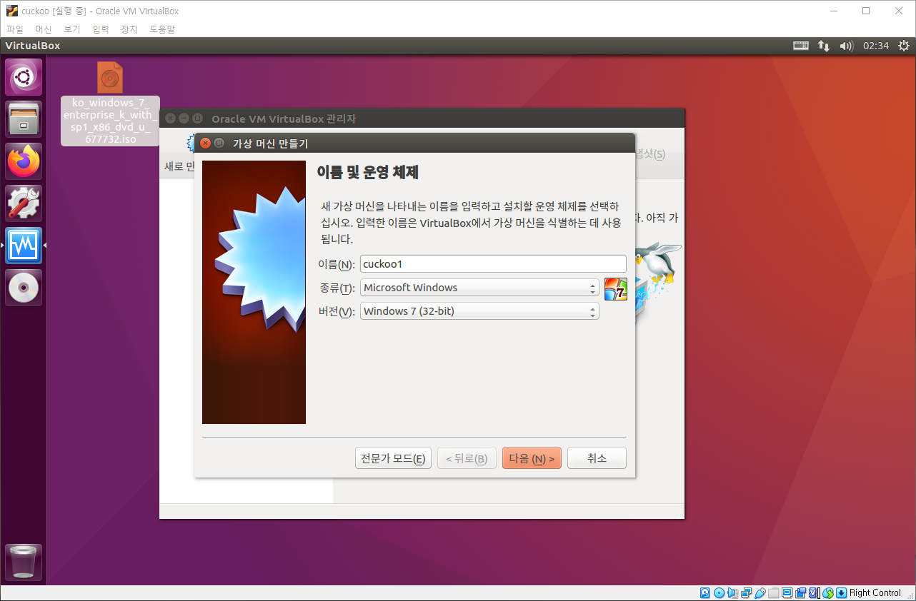

그림 3-26 VirtualBox에 가상머신 설치

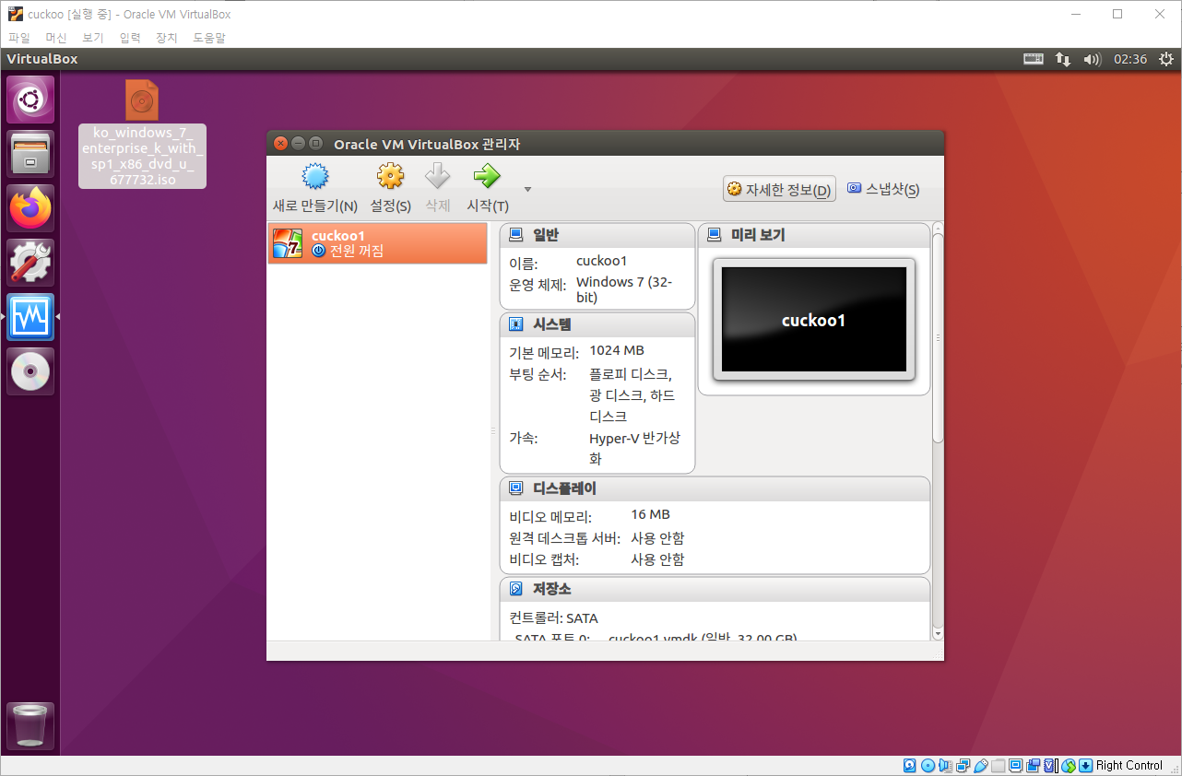

그림 3-27 가상머신 설치 완료

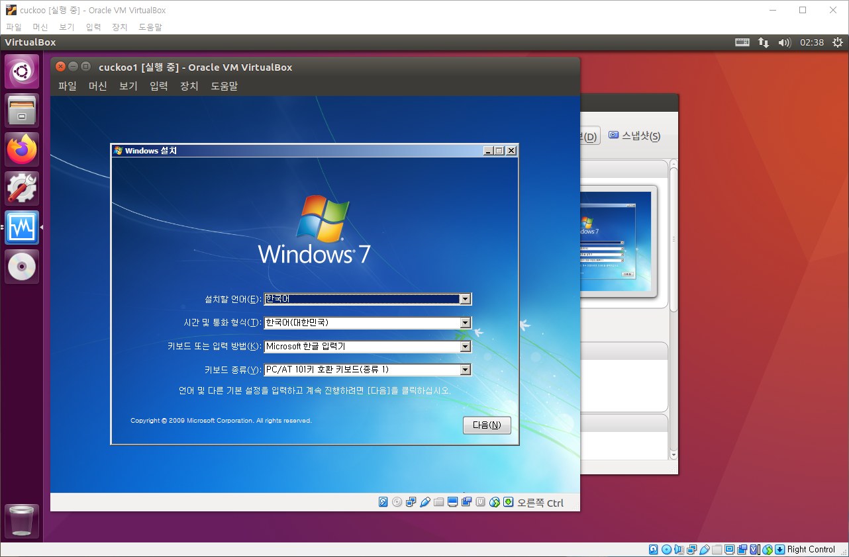

그림 3-28 윈도우7 설치 진행

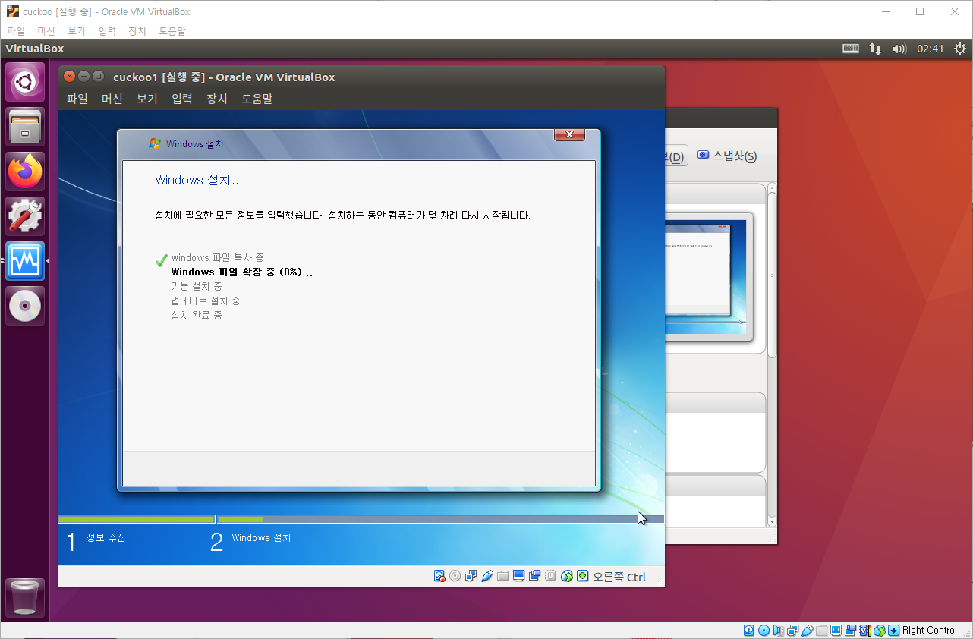

그림 3-29 윈도우7 설치 진행중

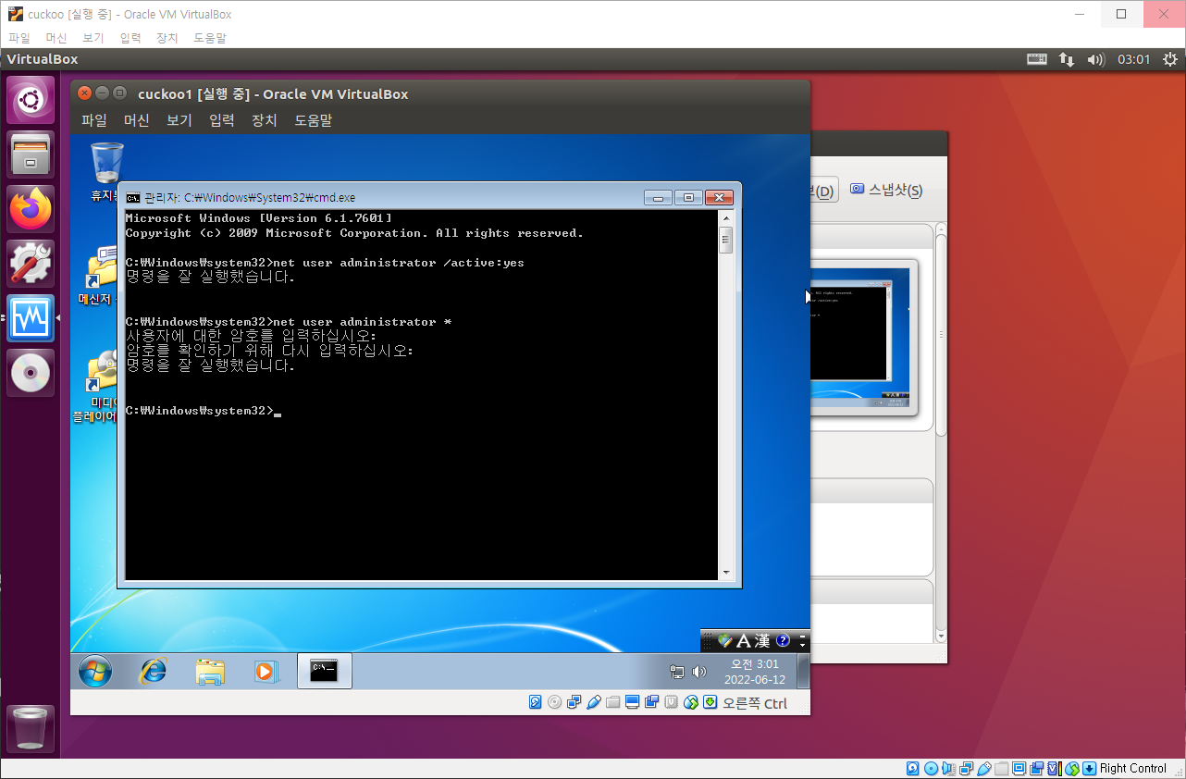

그림 3-30 설치 완료 후 관리자 계정 설정 (

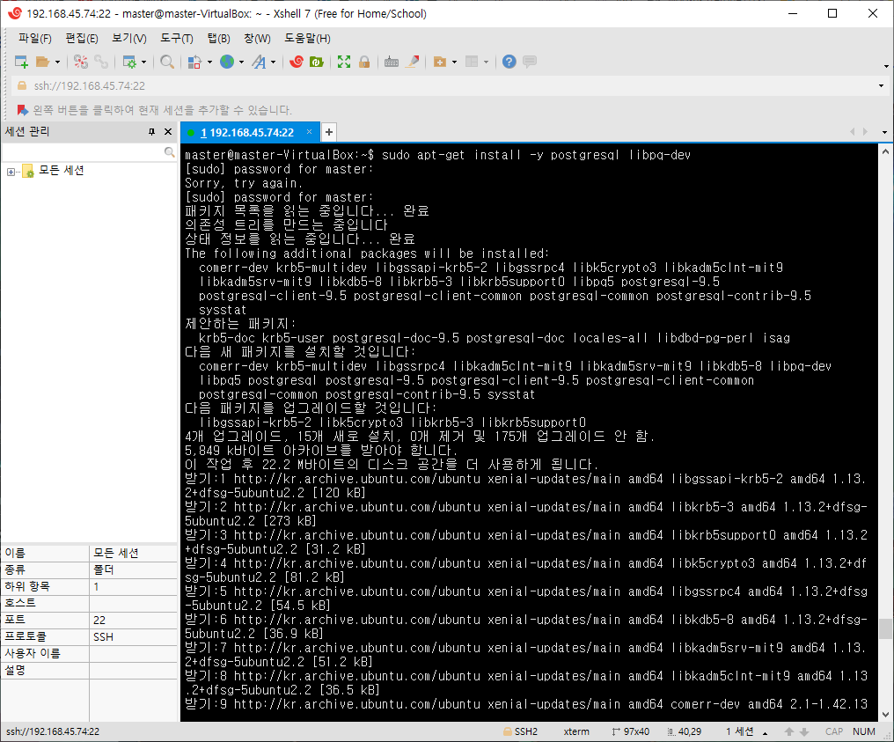

그림 3-31 postgresql 설치

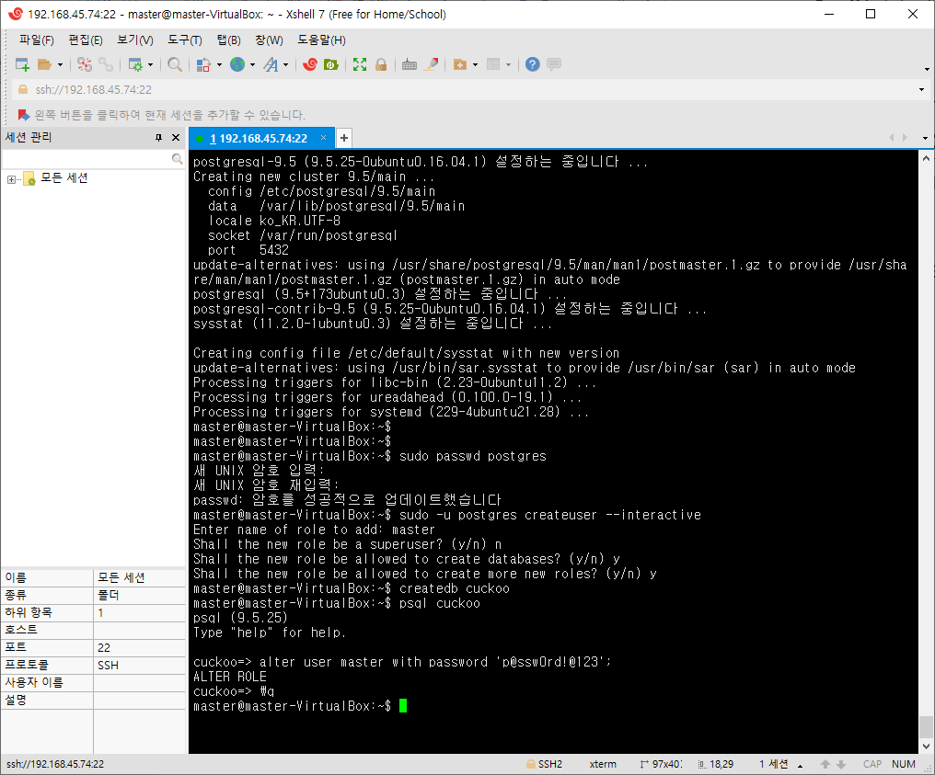

그림 3-32 postre 계정 및 db 설정

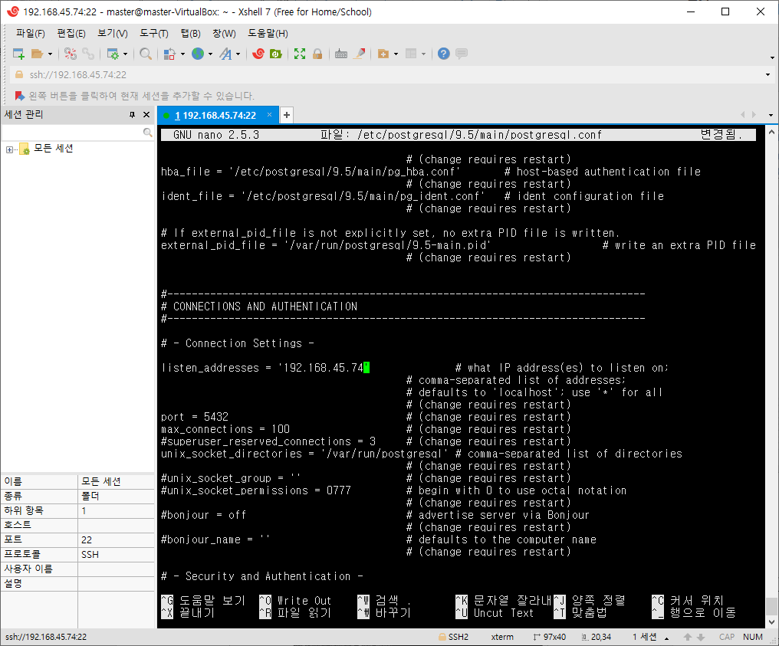

그림 3-23 postgresql.conf 파일 수정 (본인 IP)

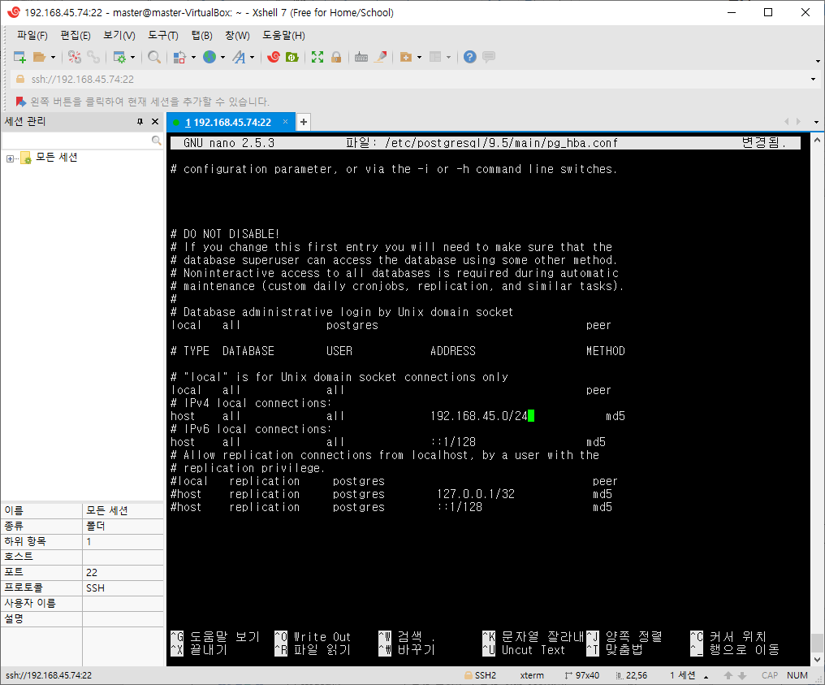

그림 3-24 pg_hba.conf 파일 수정 (본인 IP 대역대로 변경)

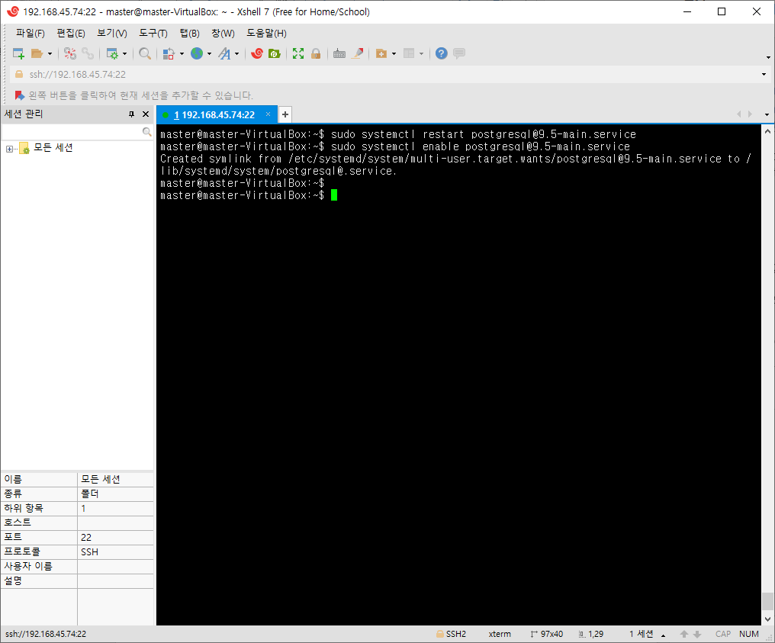

그림 3-25 postgre 재시작 및 시스템 허용

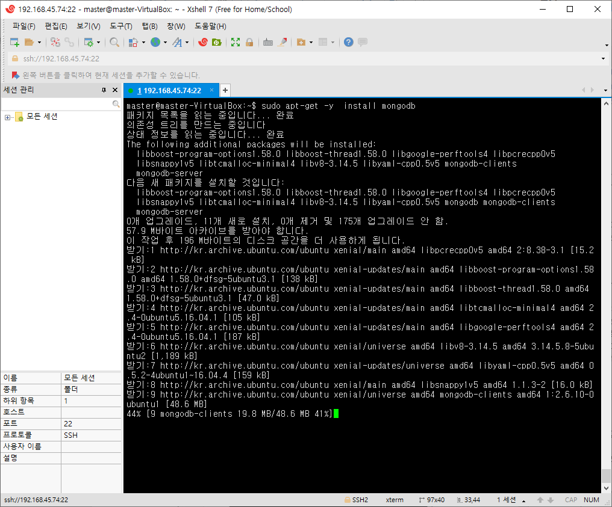

그림 3-26 mongodb 설치

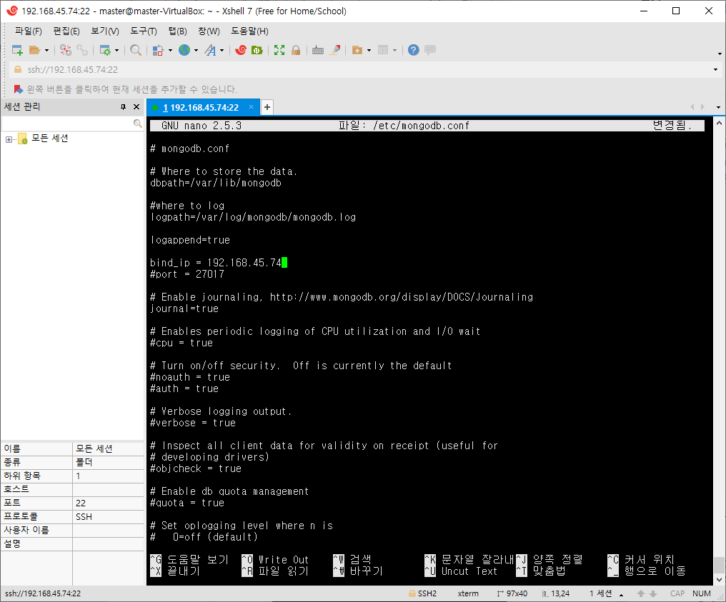

그림 3-27 mongodb.conf 파일 수정 (본인 IP 입력)

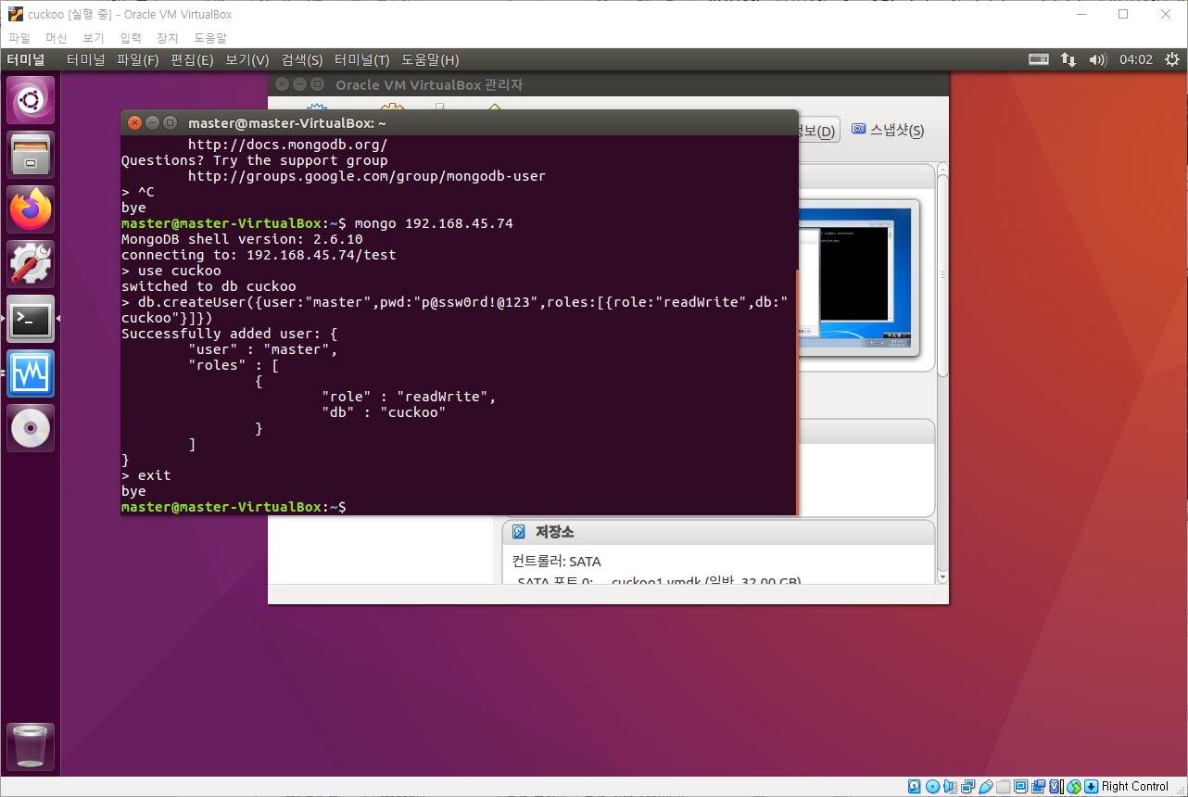

그림 3-28 mongo 본인 IP로 실행 후 db 설정

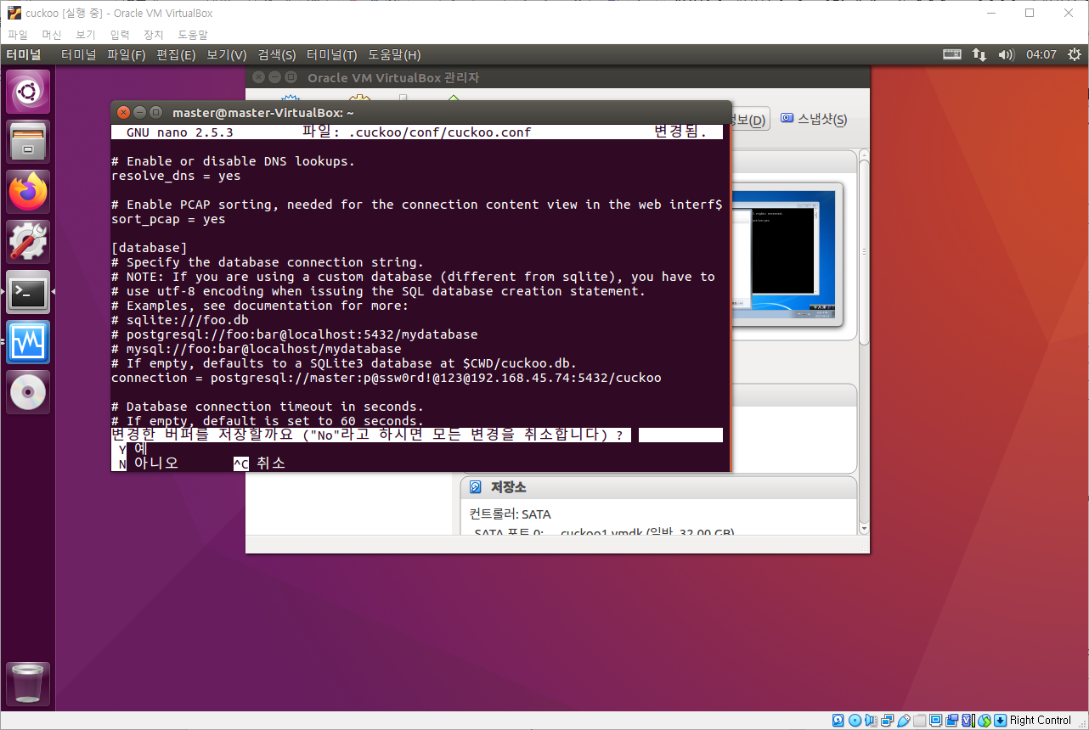

그림 3-29 cuckoo.conf 파일 수정 (본인 IP)

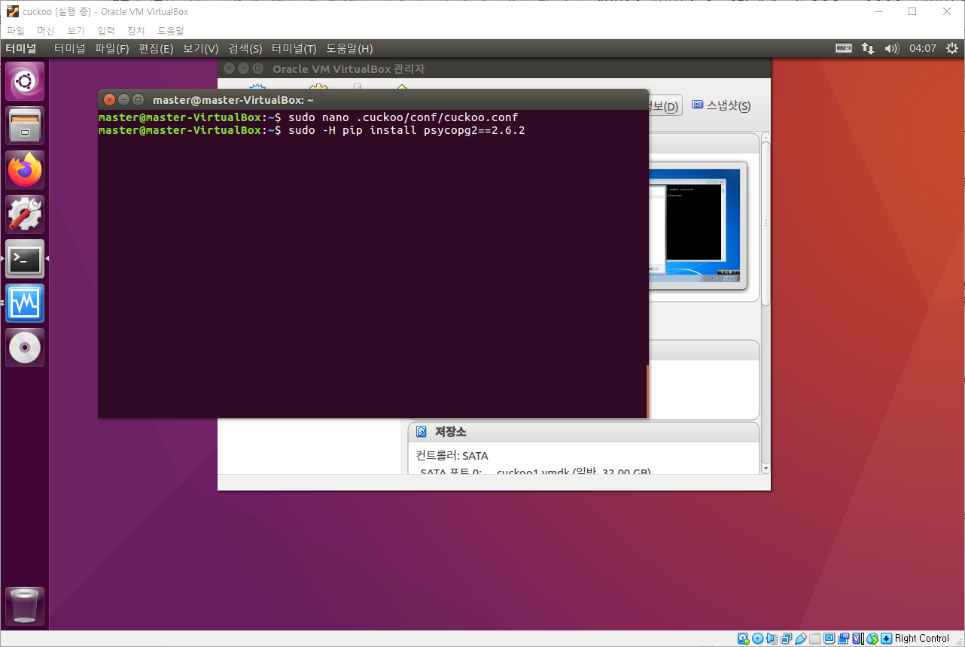

그림 3-30 pip 설치

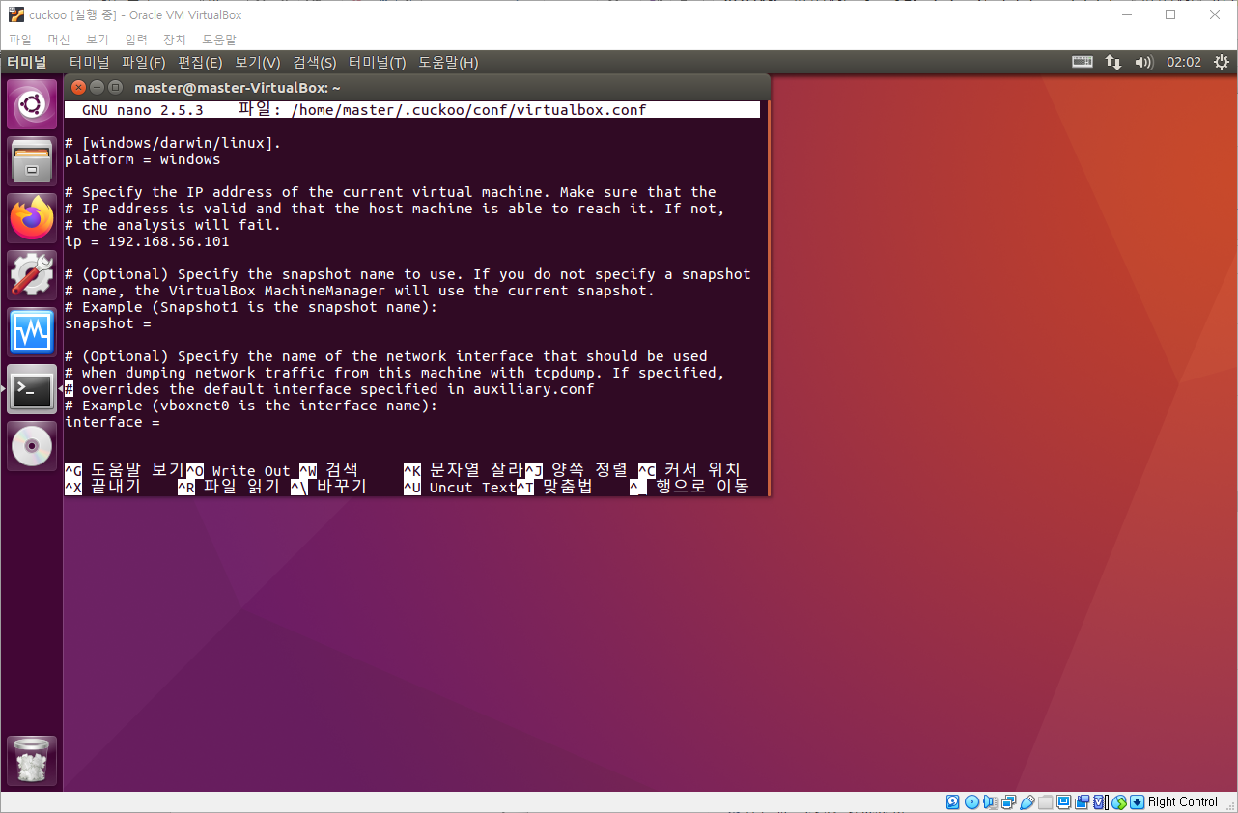

그림 3-31 virtualbox.conf 파일 수정 (cuckoo1, 192.168.56.101로 변경)

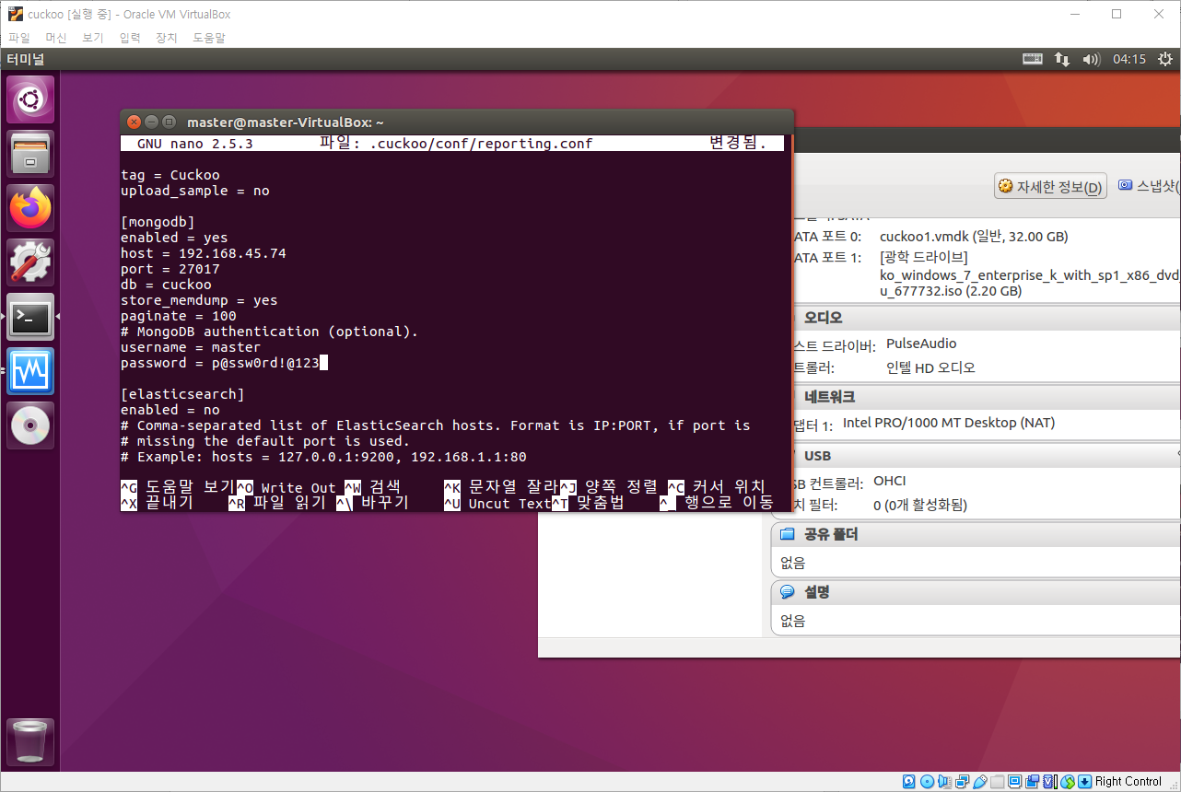

그림 3-32 reporting.conf 파일 수정(mongodb를 그림과 같이 수정)

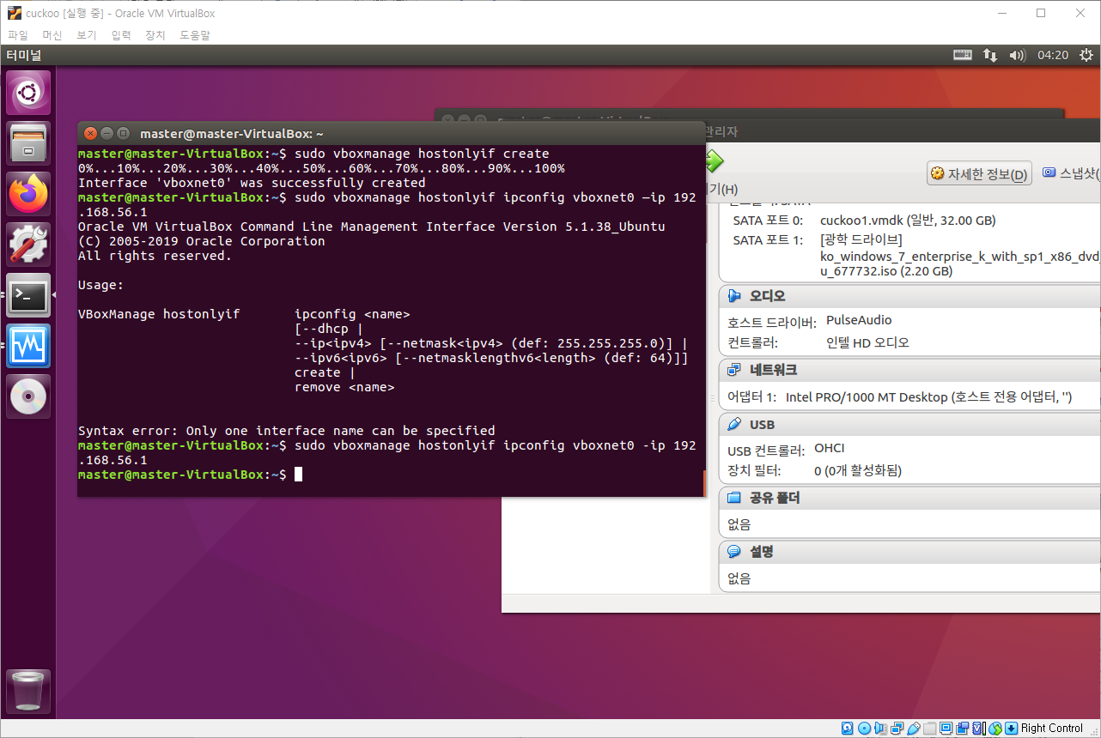

그림 3-33 virtualbox 네트워크 설정

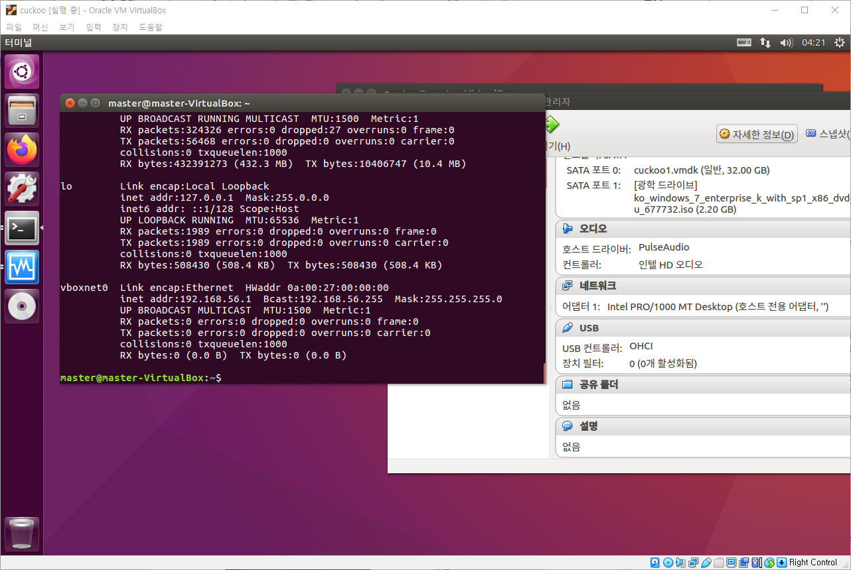

그림 3-34 네트워크 설정 확인

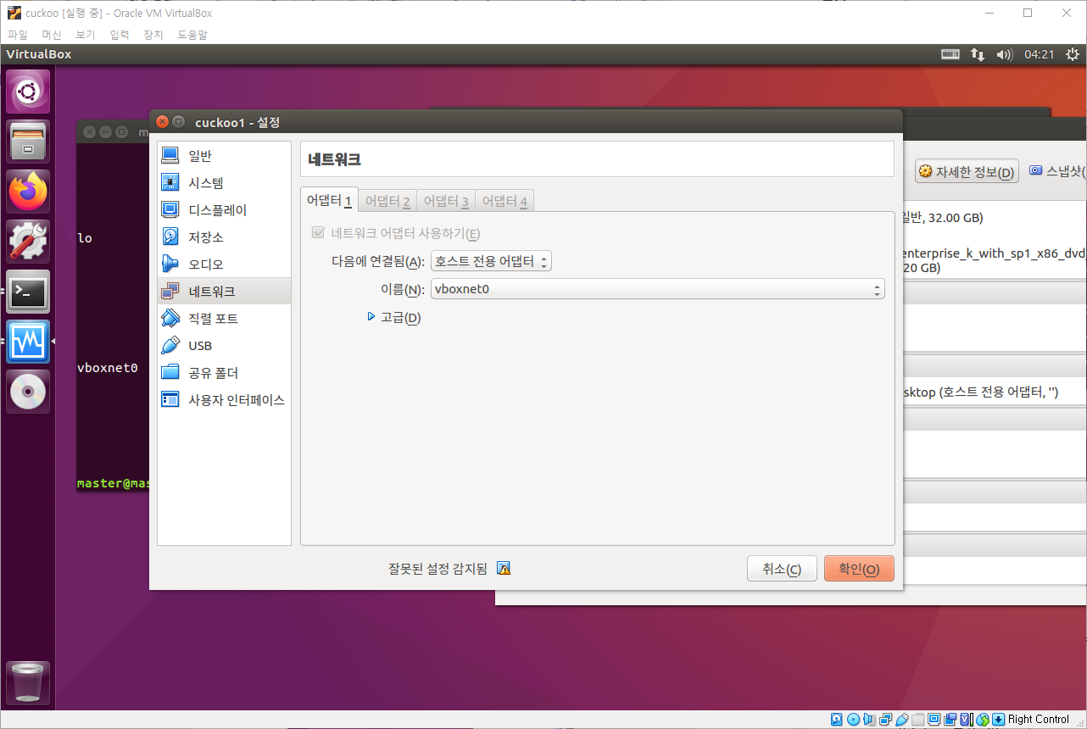

그림 3-35 cuckoo1 가상머신 네트워크 변경

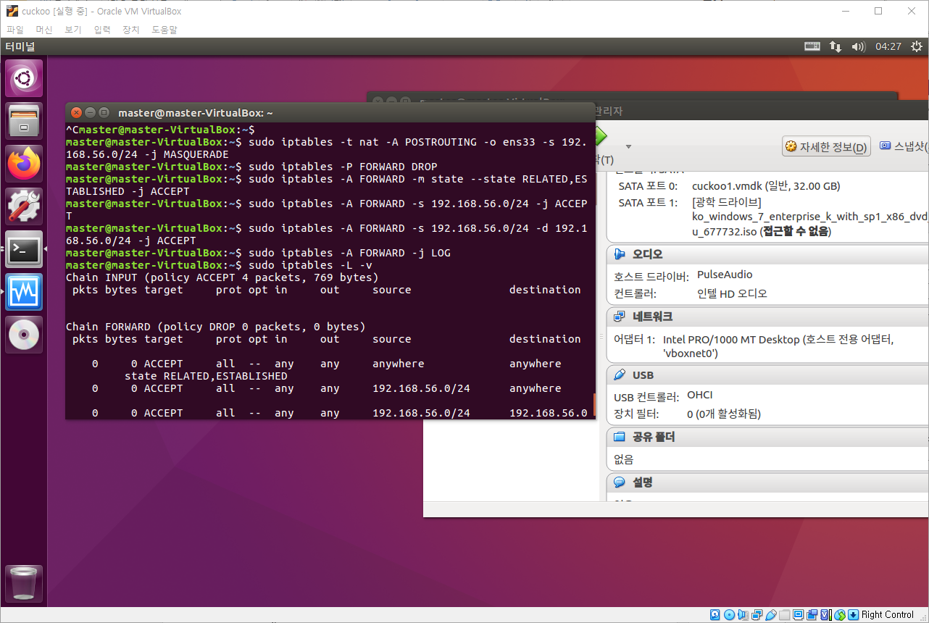

그림 3-36 윈도우 외부 설정

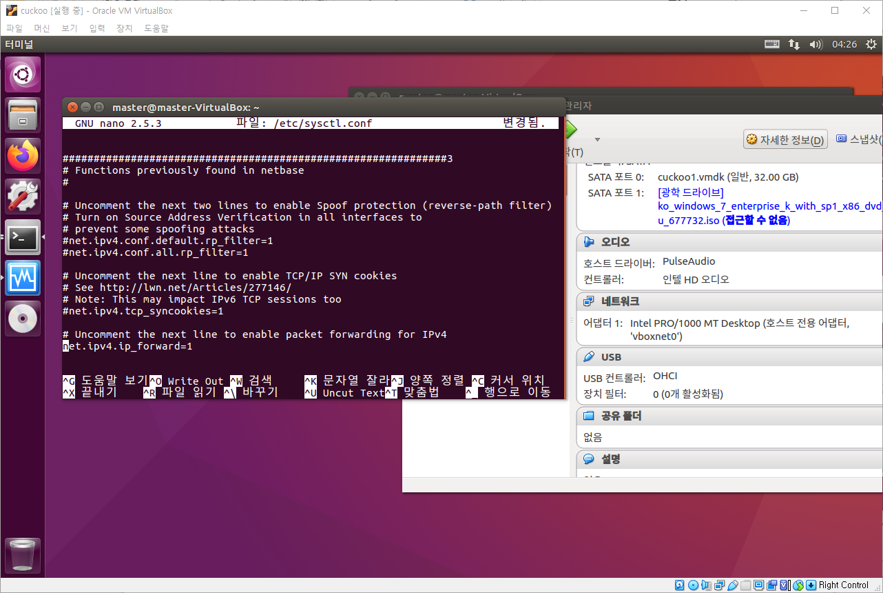

그림 3-37 sysctl.conf 파일 수정 (net.ipv4.ip_forward=1 코멘트 해제)

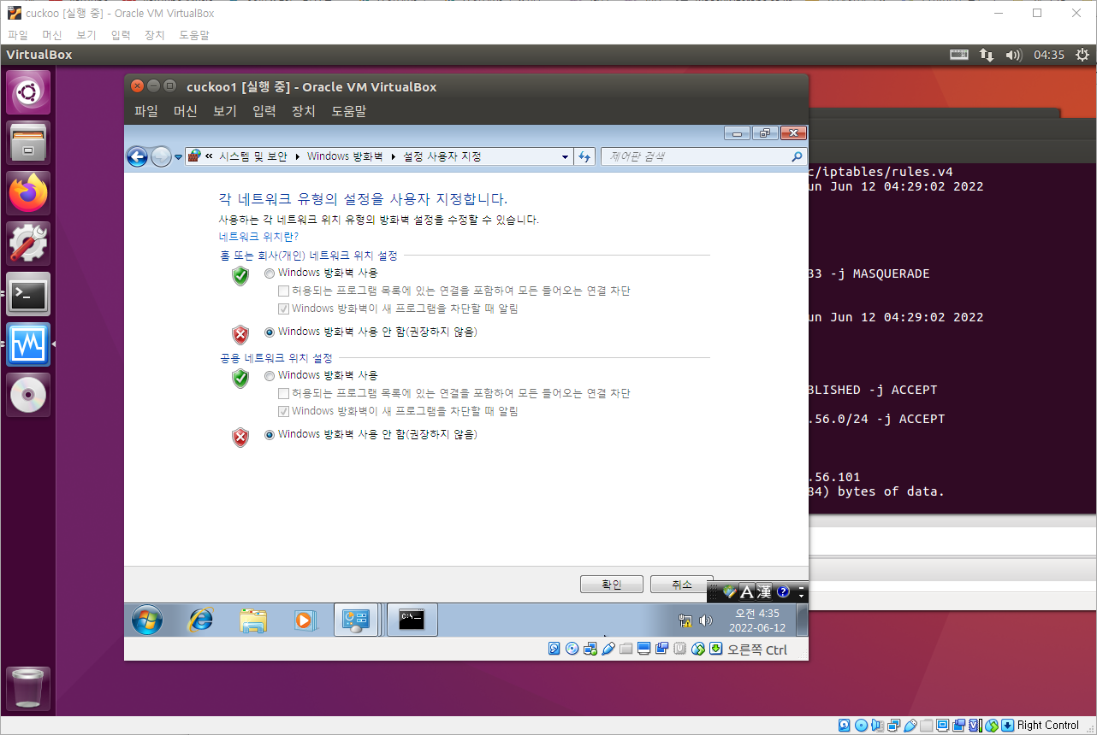

그림 3-38 cuckoo1 관리자로 로그인 후에 방화벽 전부 해제

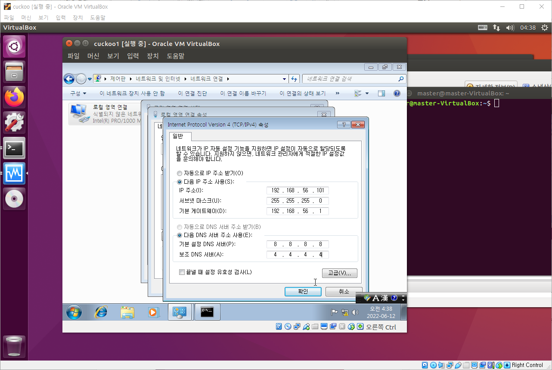

그림 3-39 IP 변경

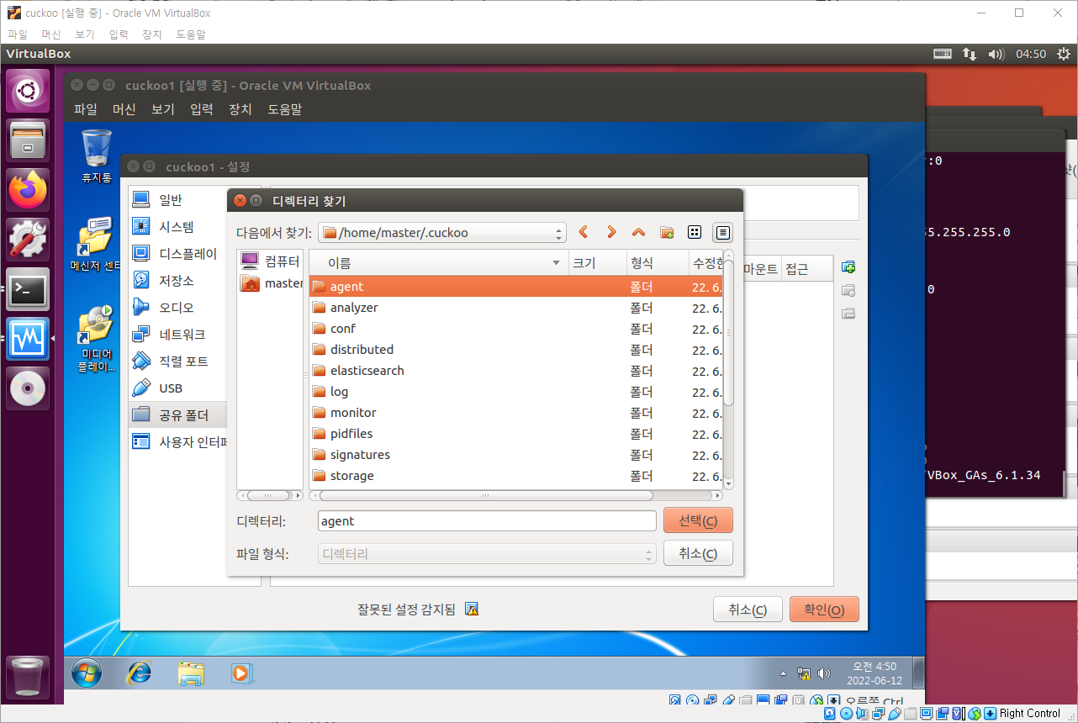

그림 3-40 공유 폴더 설정

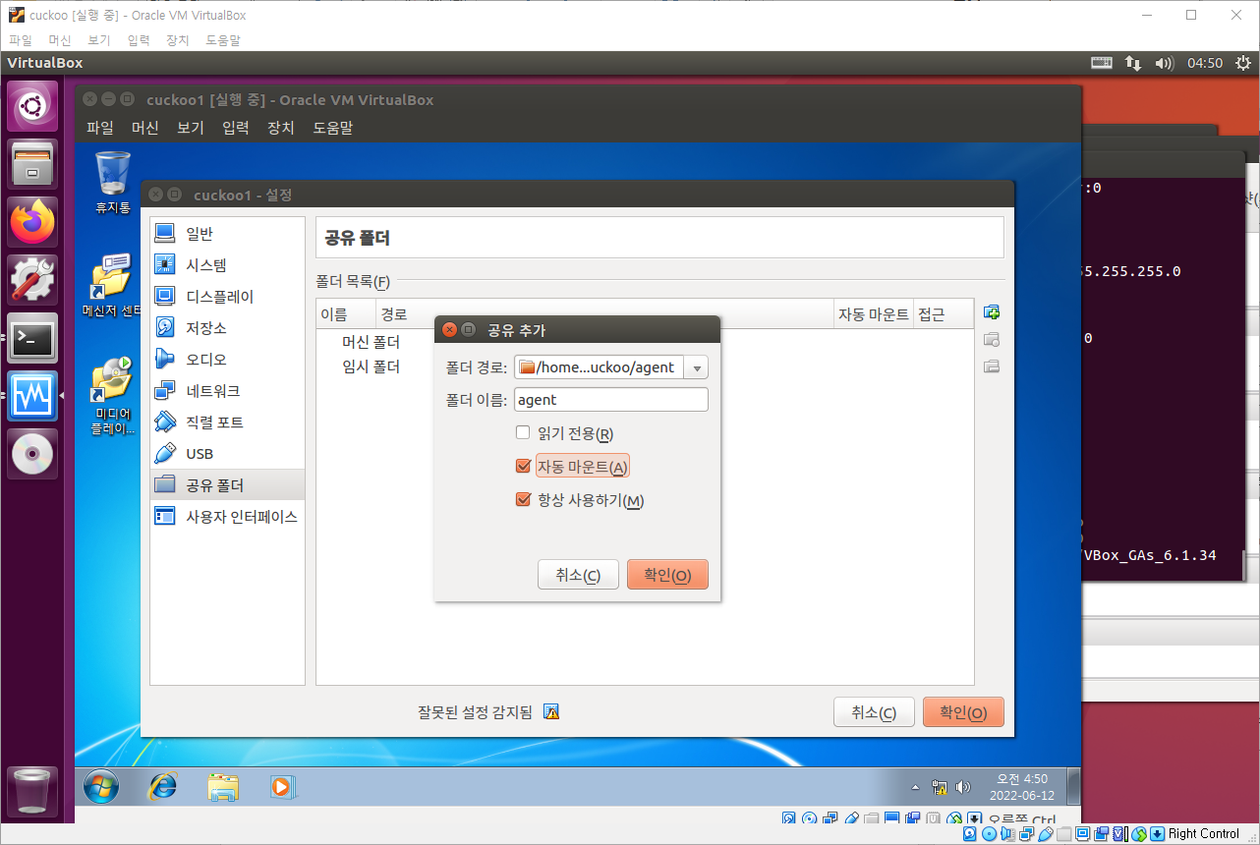

그림 3-41 공유 폴더 옵션 설정

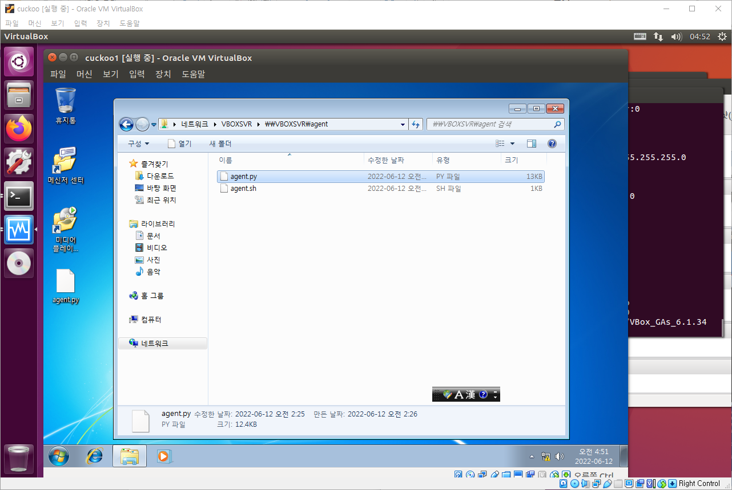

그림 3-42 agent 폴더의 agent.py 윈도우로 복사

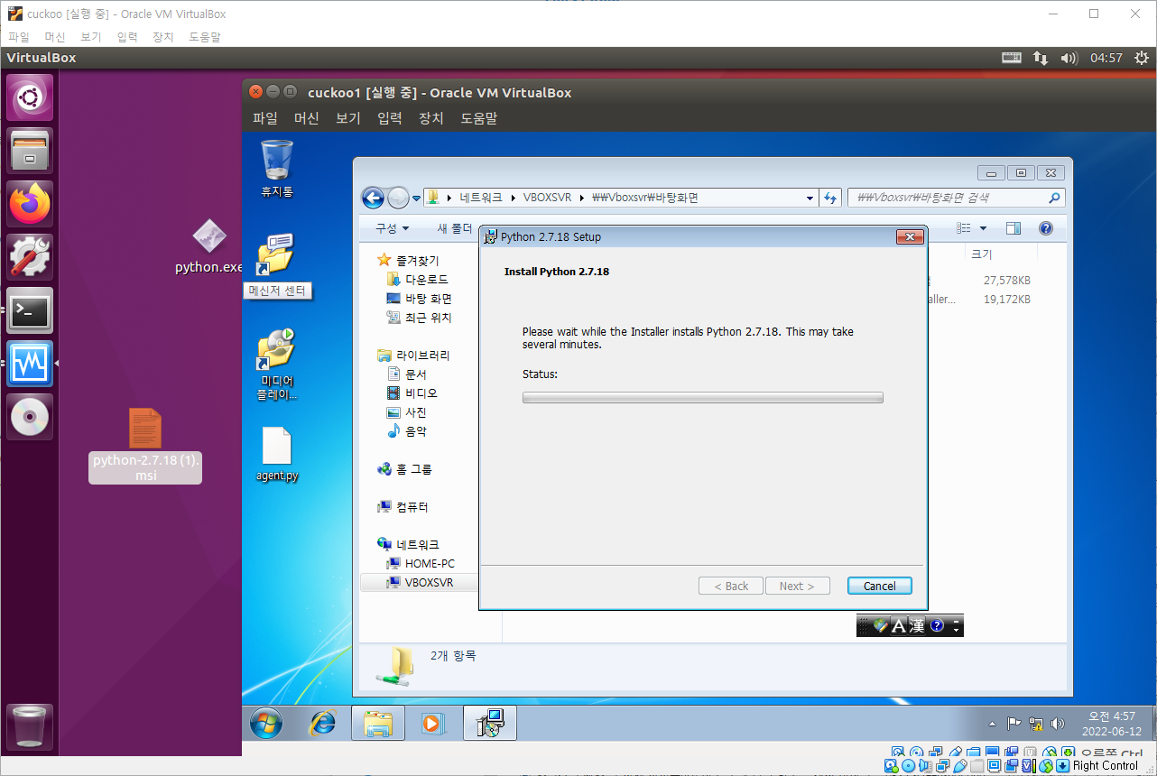

그림 3-43 python2.7 설치

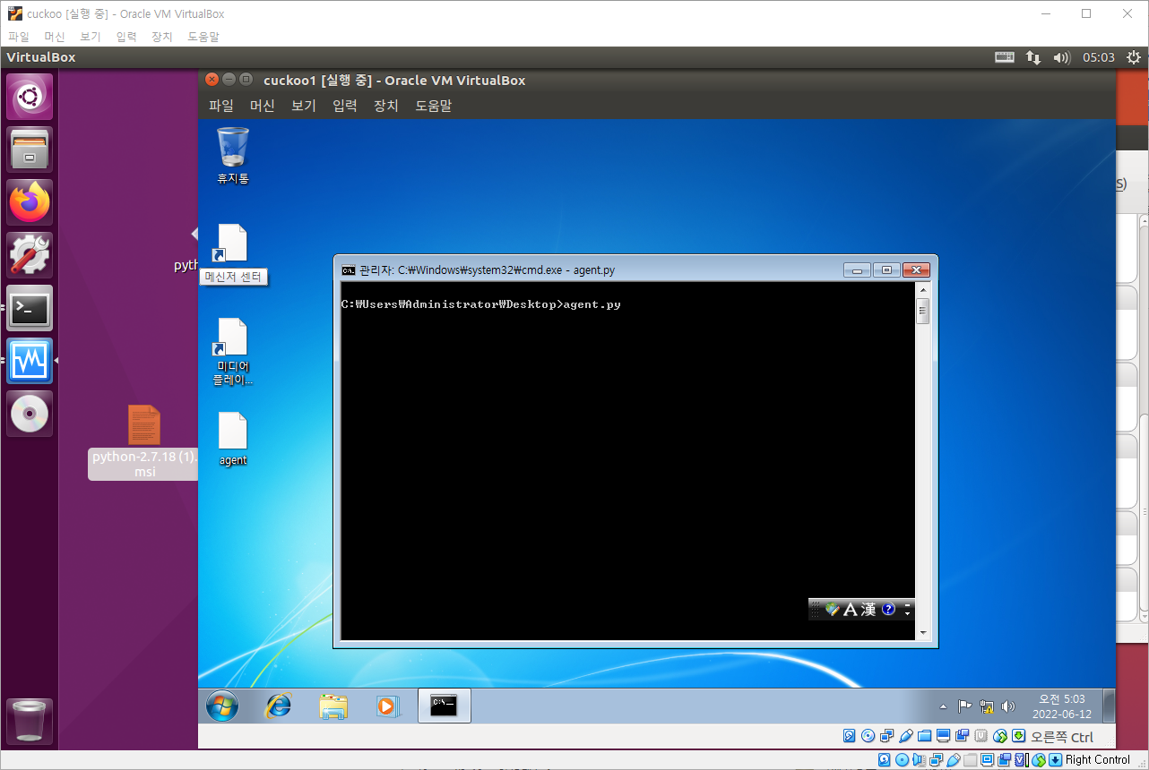

그림 3-44 agent.py 프로그램 실행

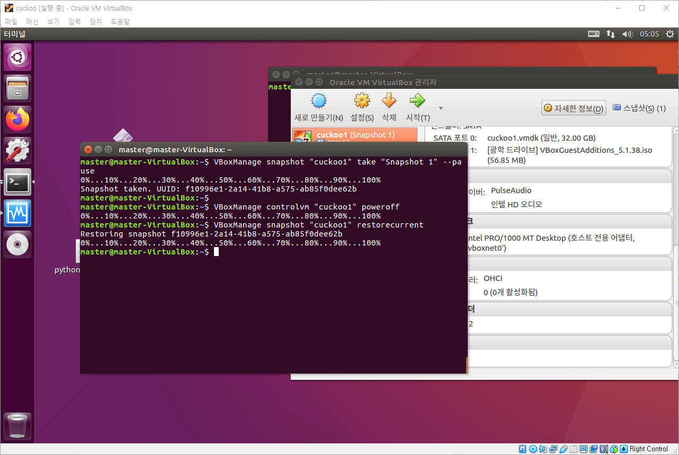

그림 3-45 cuckoo1 스냅샷 설정

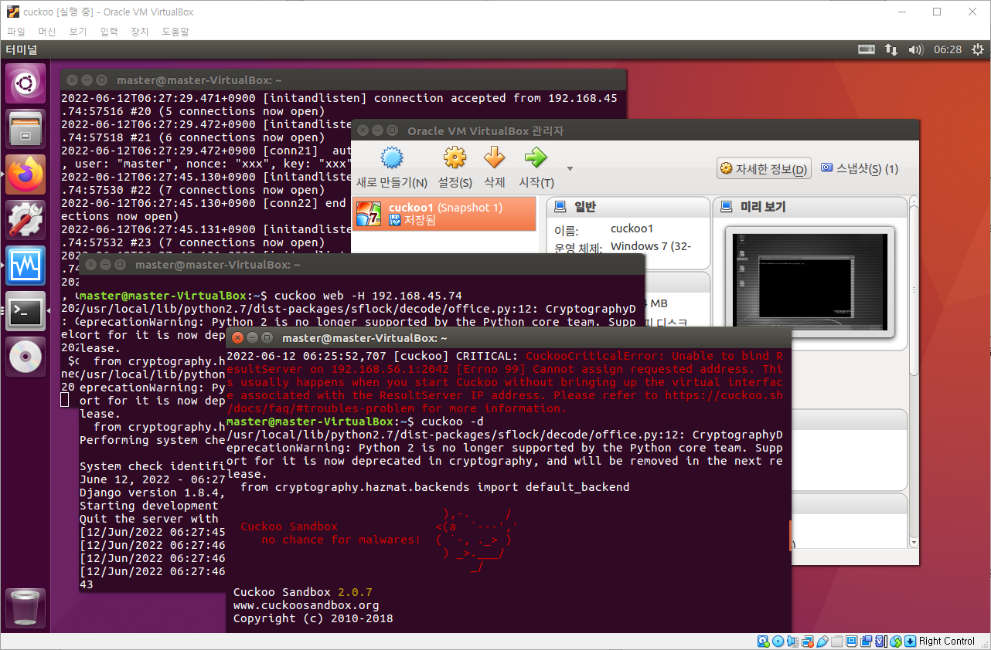

그림 3-46 cuckoo 실행 (cuckoo -d, cuckoo web -H IP주소)

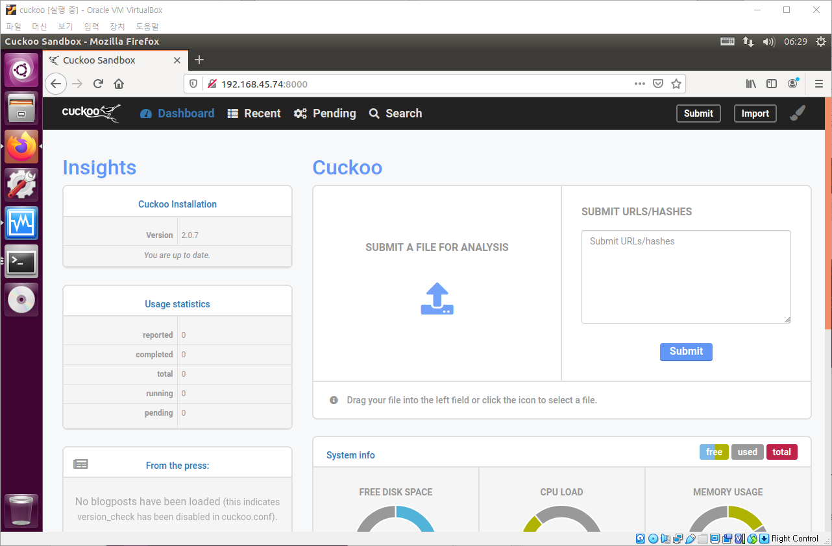

그림 3-47 web에서 확인

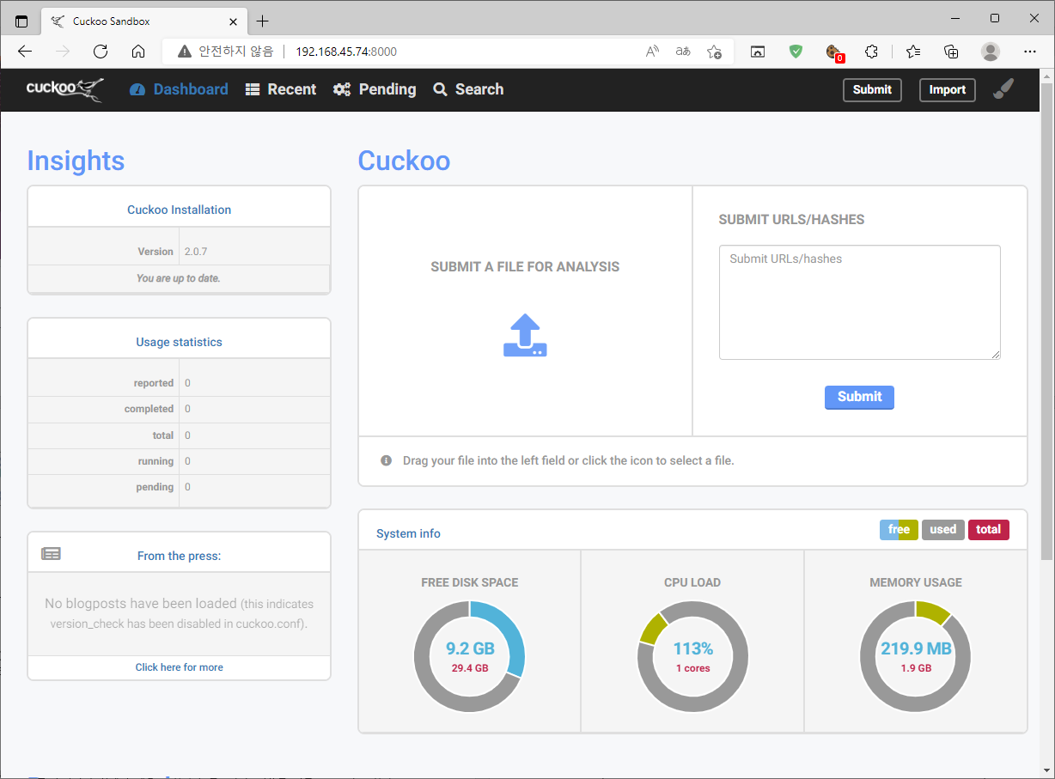

그림 3-48 PC 웹에서도 확인 가능

## 사용

### 악성코드 분석

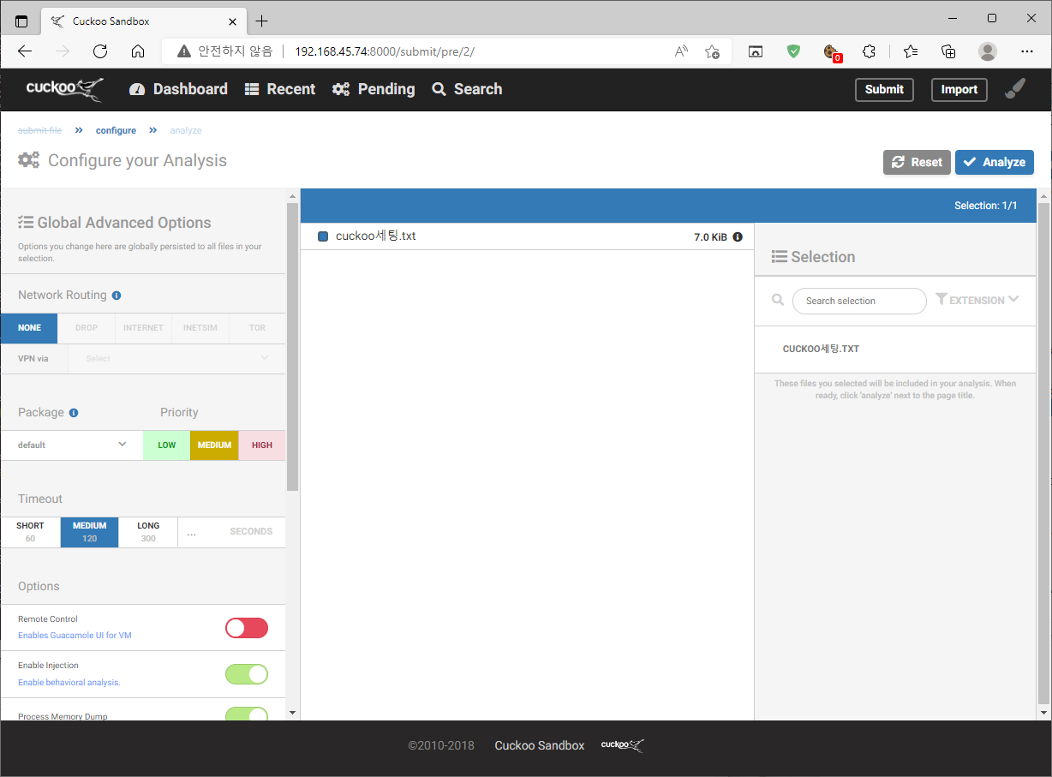

그림 3-49 파일 제출

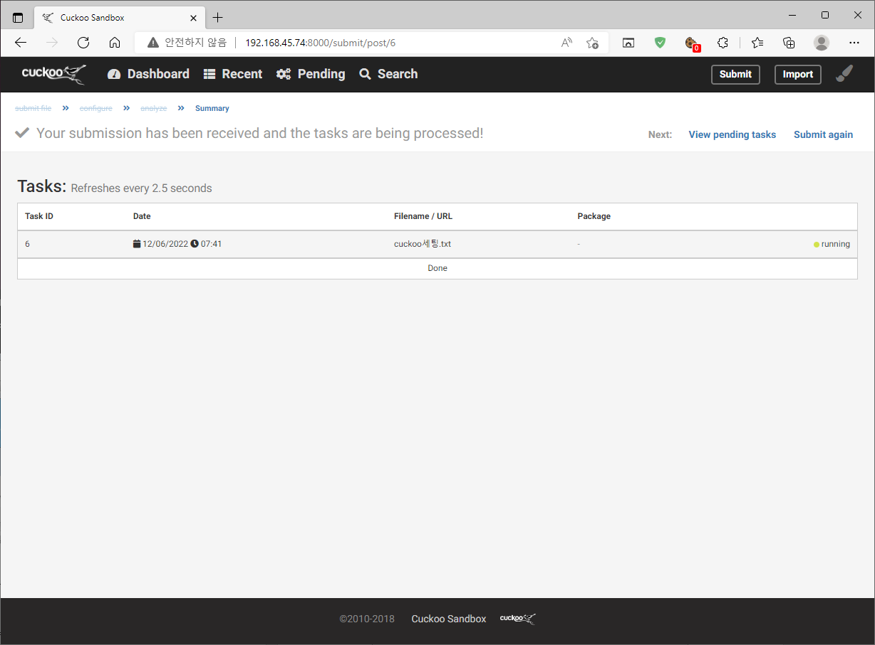

그림 3-50 파일 분석 중

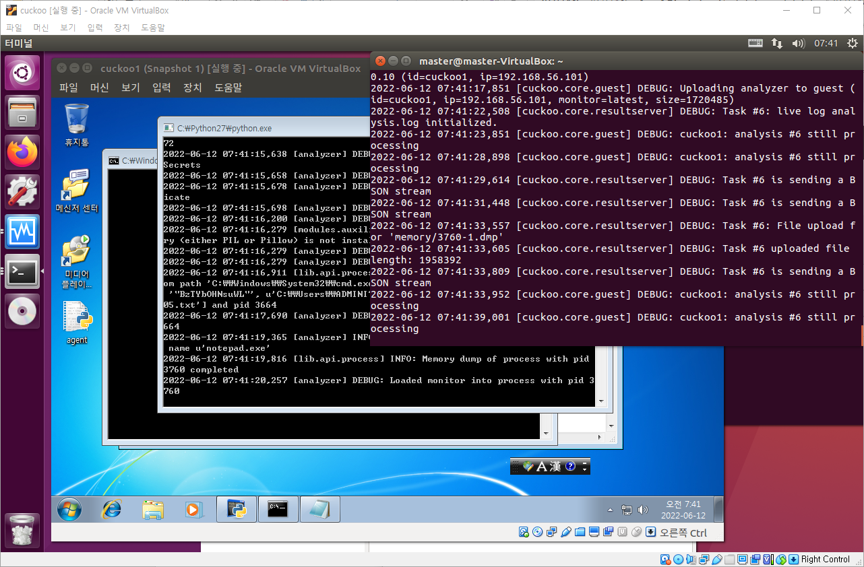

그림 3-51 가상머신 내에서 분석 중

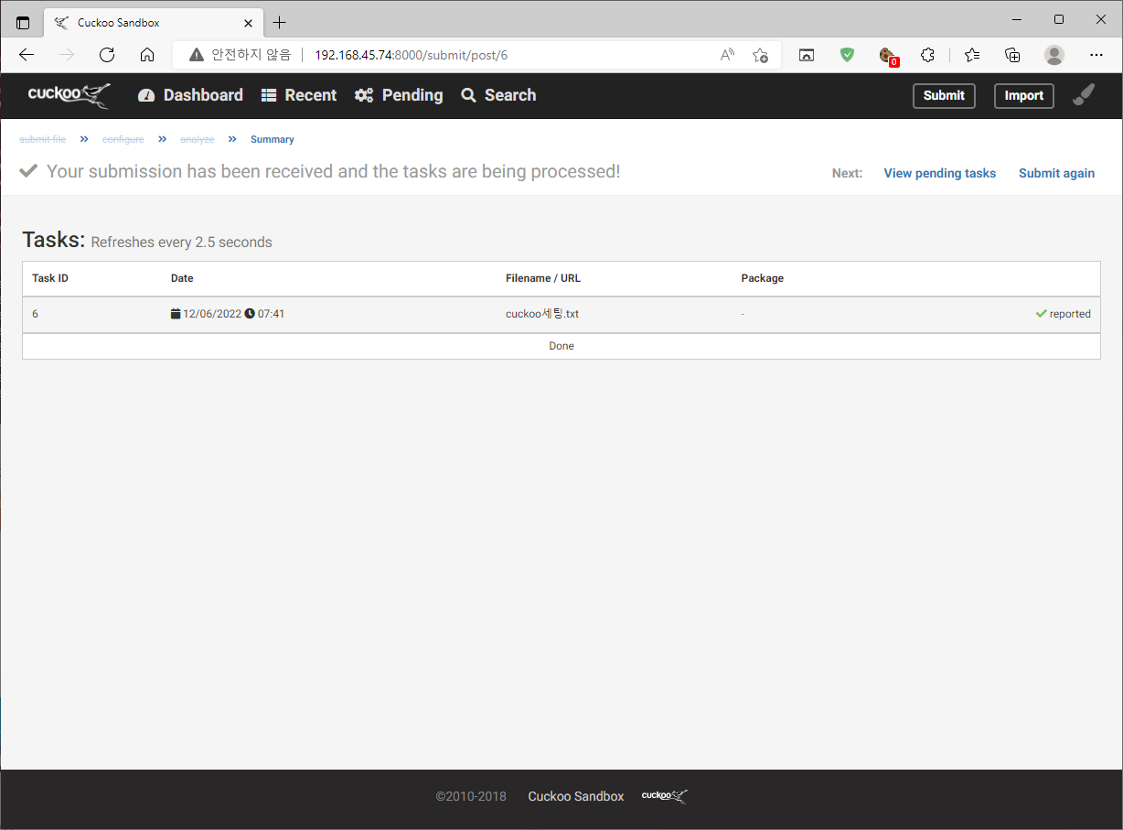

그림 3-52 분석 완료

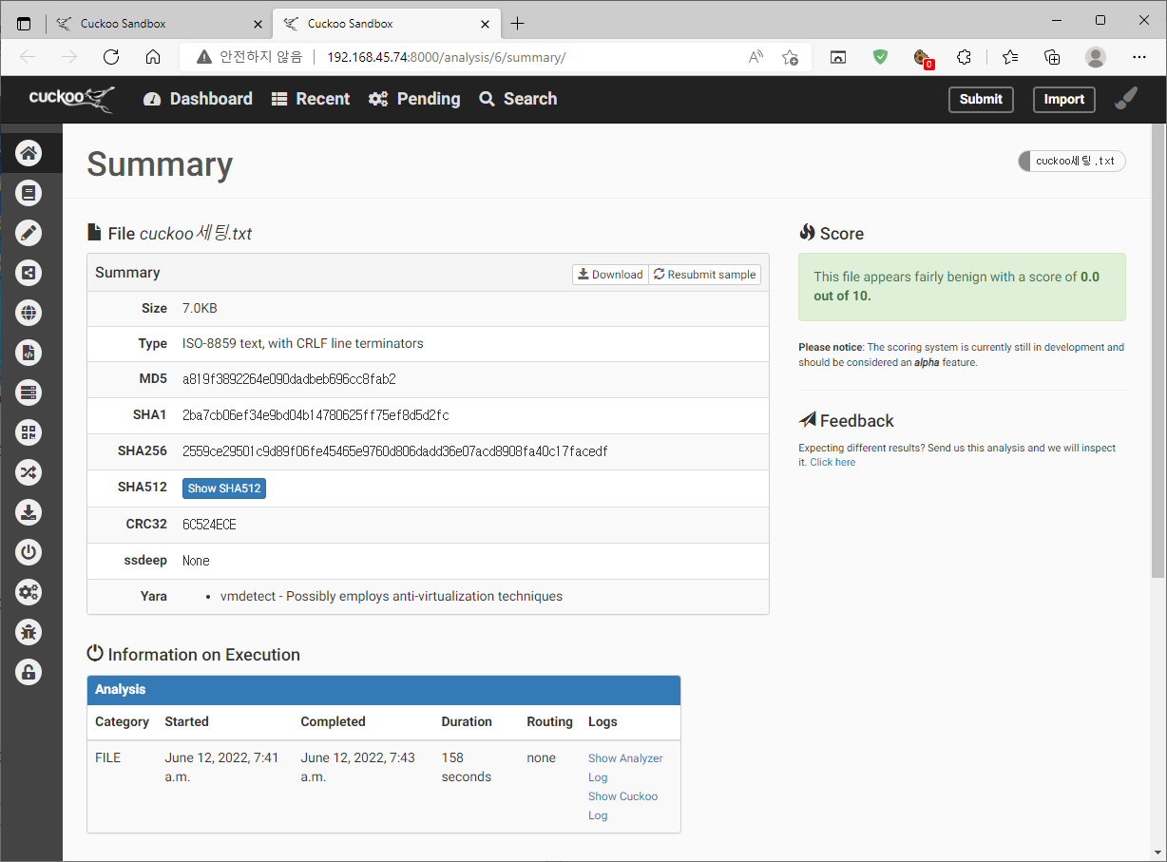

그림 3-53 분석 완료 후 상세 페이지

# 트로이 목마

## 개요

* 악성 루틴이 숨어 있는 프로그램으로, 겉보기에는 정상적인 프로그램으로 보이지만 실행하면 악성 코드를 실행한다. 이름은 트로이 목마 이야기에서 따왔다.
* 보통 사회공학 기법의 형태로 퍼진다. 백도어로 많이 사용되며, 발견이 쉽지는 않지만 CPU가 무거워지고 네트워크가 느려진다.
* 자바 업데이트로 위장한 트로이 목마 프로그램이 실행되어 사용자의 PC에 침투해 피해를 일으킨다. (그림 4-1)

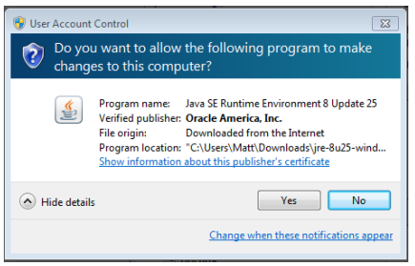

그림 4-1 자바 업데이트

## 분석

* 악성코드의 실행을 담당하는 파이썬과 설치와 공격을 담당하는 자바로 구성되어 있다.
* 그 중 악성코드 실행을 담당하는 파이썬 분석을 했다.
* 파이썬 프로그램은 client.py, ddos.py, encryption.py, keylog.py, messageRelayServer.py, packet.py, passwords.py, server.py, zip.py로 구성되어 있다.
* 각 파이썬 파일들을 간단하게 설명하도록 하겠다.

### client.py

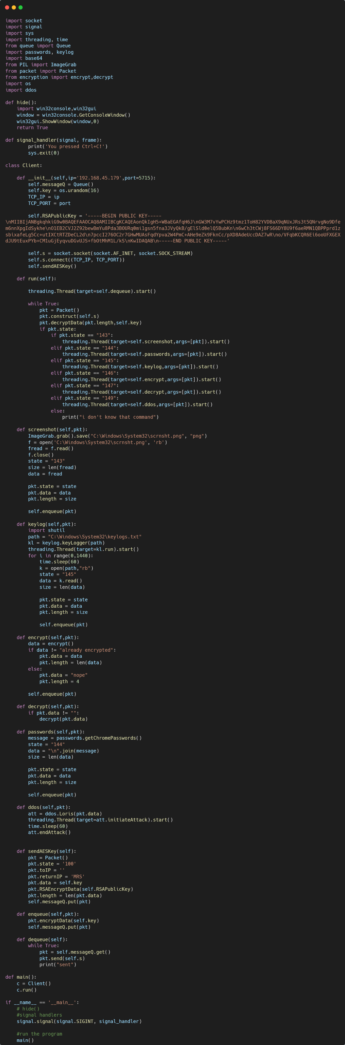

그림 4-2 client.py 일부

* client.py는 clientPC를 공격하는 프로그램이다.
* 접속 시 서버와 연결된다.
* 실행되면 스크린샷, 키로그, 암/복호화, 패스워드가 동작한다.

### ddos.py

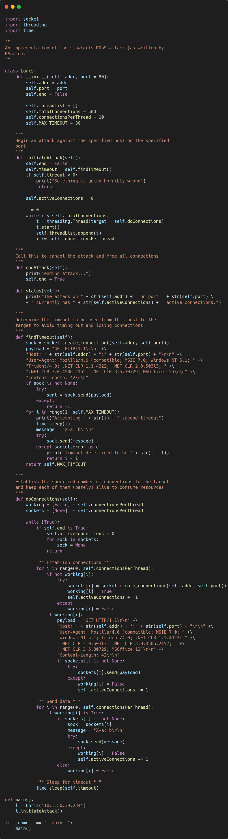

그림 4-3 ddos.py 일부

* 클라이언트(client.py)로부터 정보를 받아 ddos를 실행한다.

### encryption.py

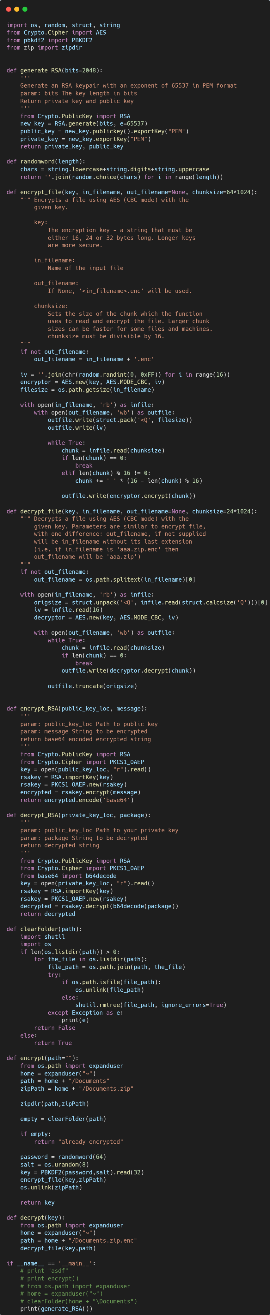

그림 4-4 encryption.py 일부

* 클라이언트(client.py)에서 호출되며, 클라이언트 파일 및 폴더의 암복호화를 진행한다.

### keylog.py

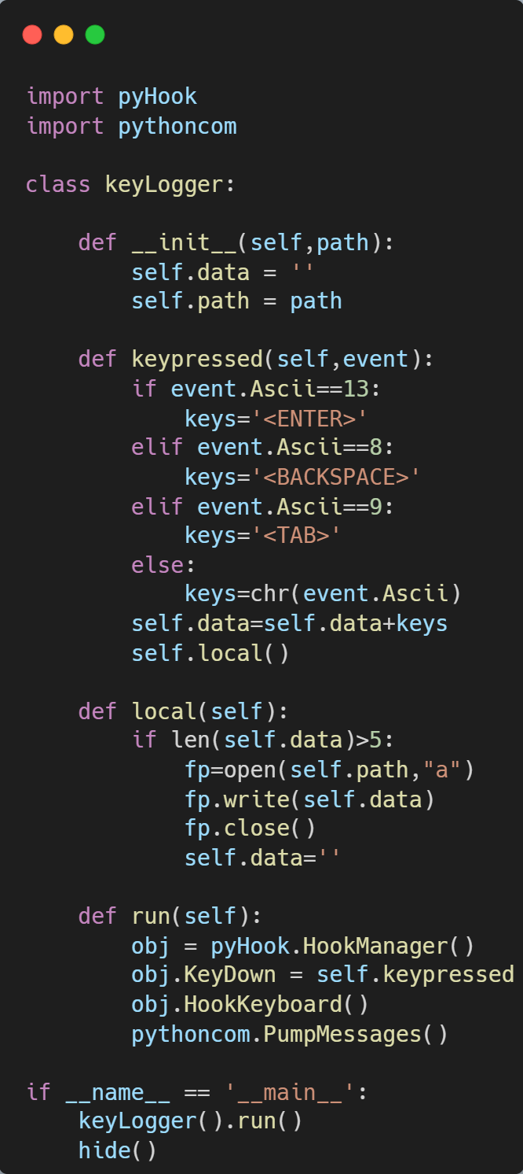

그림 4-5 keylog.py

* 클라이언트(client.py)에서 호출되며, 클라이언트의 키입력을 받아 각 명령을 실행한다.

### messageRelayServer.py

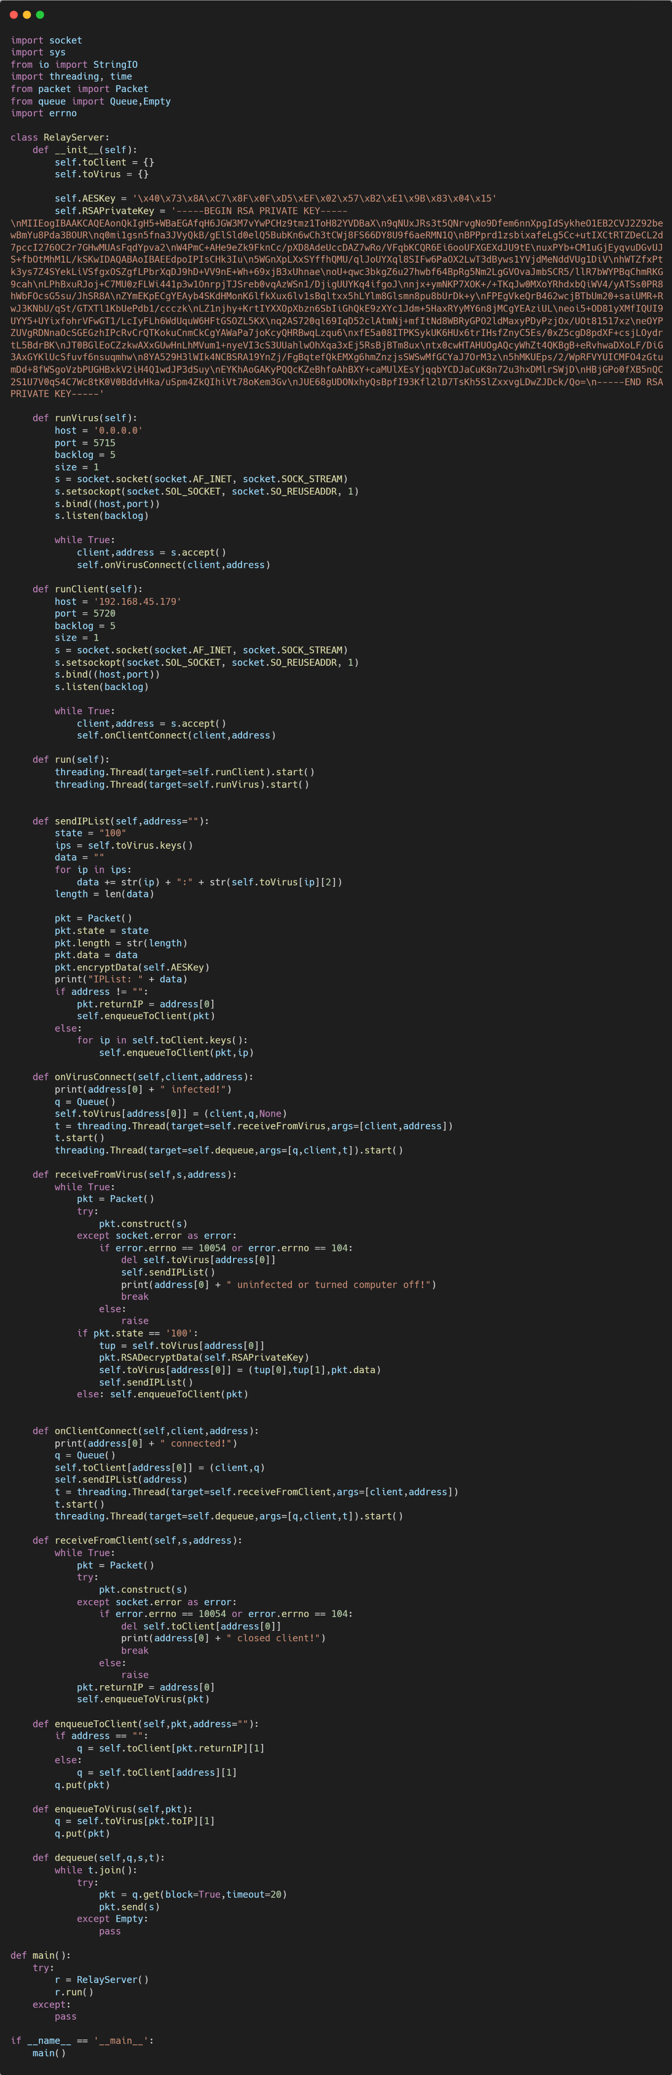그림 4-6 messageRelayServer.py 일부

* 서버와 클라이언트 사이의 중개 서버 역할
* 클라이언트가 접속하면 대기하고 있다가 서버에 연결시켜준다.
* 이후 패킷 전송을 위해 정보를 packet.py에 넘겨준다.

### packet.py

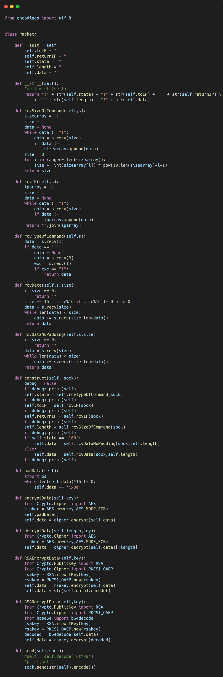

그림 4-7 packet.py 일부

* 서버(server.py)에서 호출되며, 암호화 데이터, 커맨드 패킷을 송수신한다.

### passwords.py

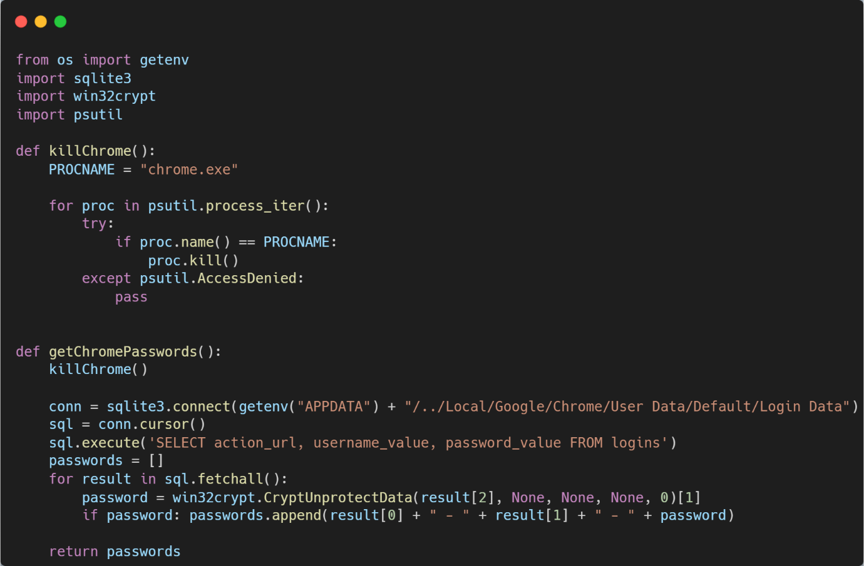

그림 4-8 passwords.py

* 클라이언트(client.py)에서 호출되며, 크롬에서 입력한 비밀번호를 리턴한다.

### server.py

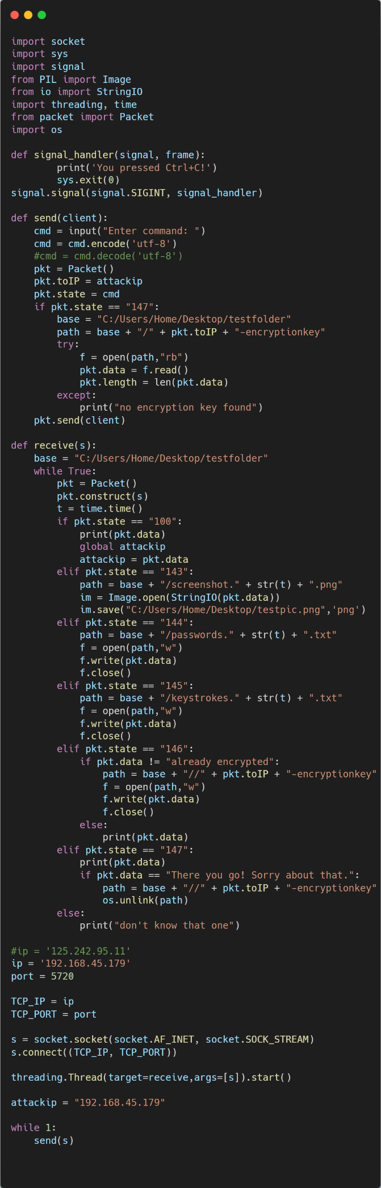

그림 4-9 server.py 일부

* 중개서버 접속 시 커맨드 입력을 받아 타겟을 지정한다.
* 입력 받은 커맨드에 따라 각 명령을 수행한다.

### zip.py

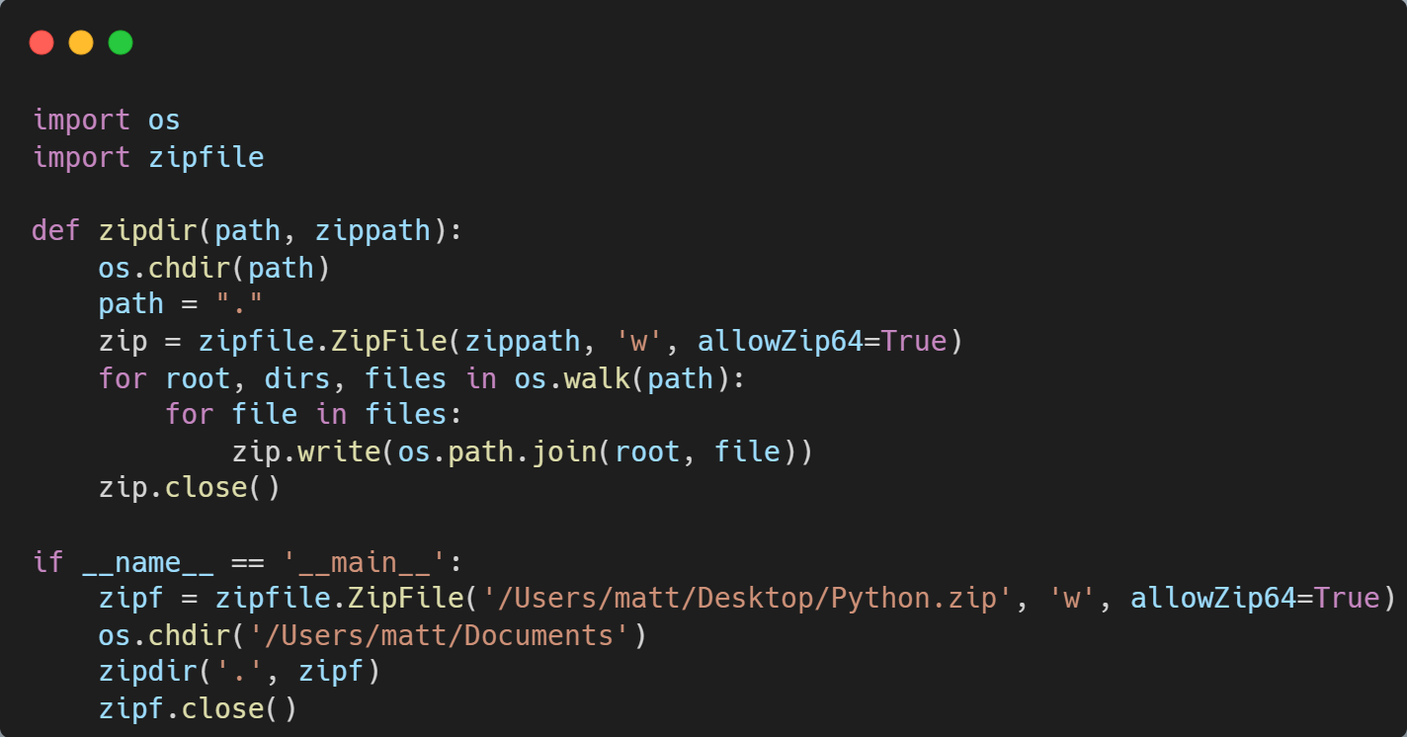

그림 4-10 zip.py

* encryption.py에서 호출되며, 암호화 파일을 압축한다.

# 리버싱

## 정적분석

### 개요

* 프로그램을 실행하지 않고 분석하는 것을 말한다. 대부분의 경우에는 소스 코드의 버전 중 하나의 형태로 수행되며, 가끔은 목적 파일 형태로 분석된다. 동적분석과 반대되는 개념이다.

### 분석

프로그램 준비 및 분석

* 정적 분석을 위한 프로그램을 준비한다.
* 여기서는 C언어를 이용하여 exe 프로그램을 준비한다.

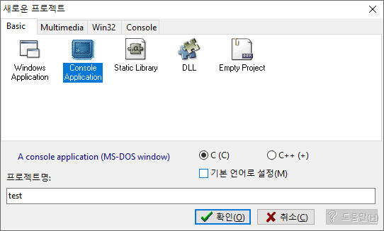

그림 5-1 프로젝트 생성

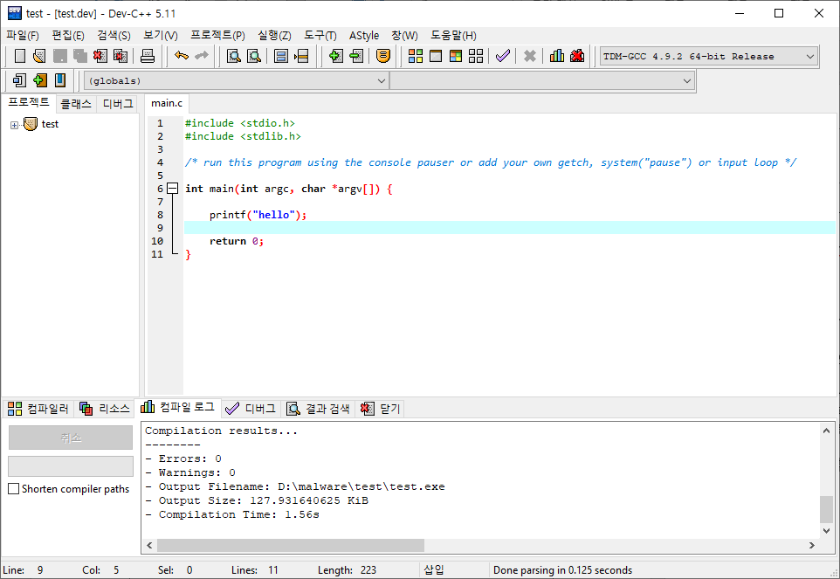

그림 5-2 간단한 코딩

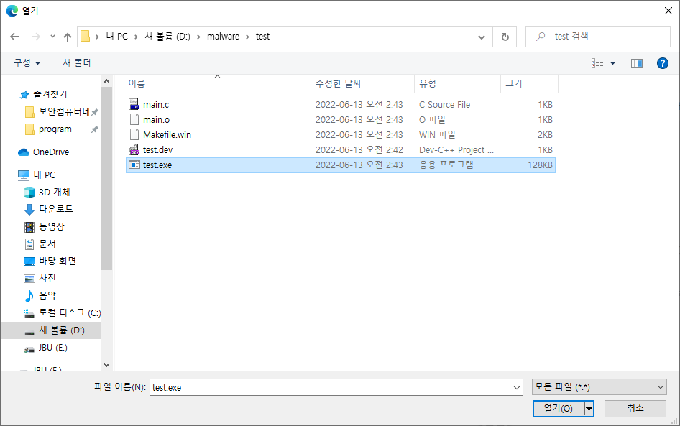

그림 5-3 cuckoo에 해당 프로그램 업로드

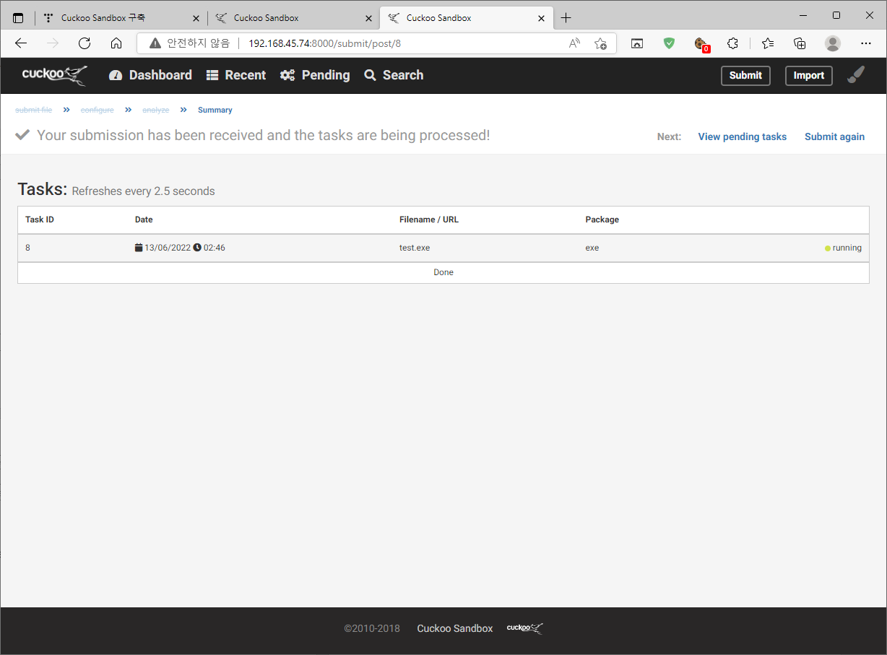

그림 5-4 cuckoo에서 분석

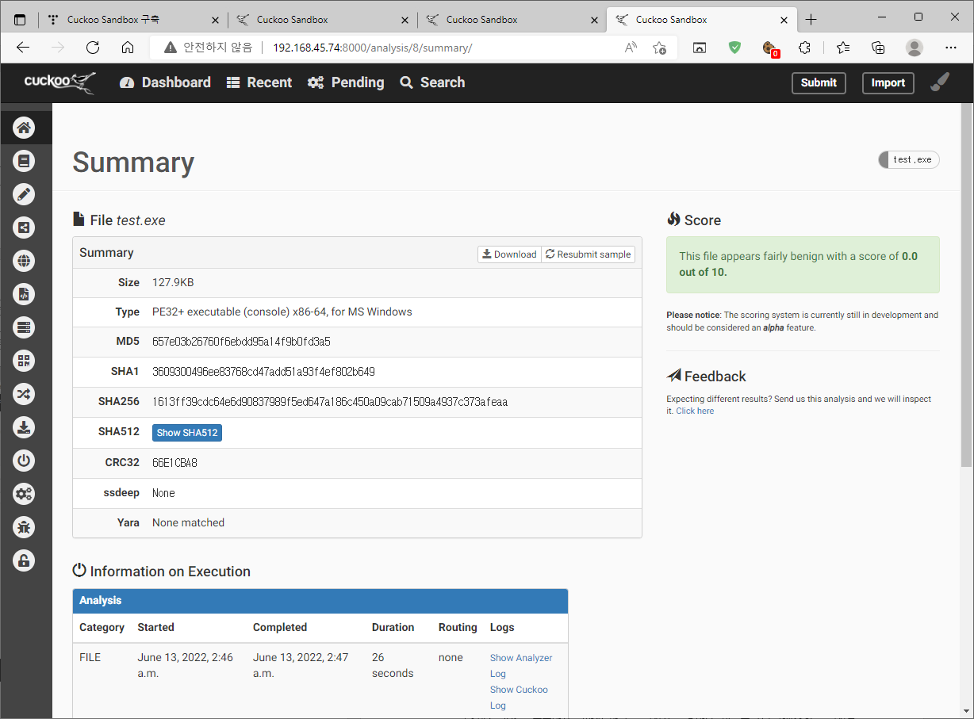

그림 5-5 분석 결과

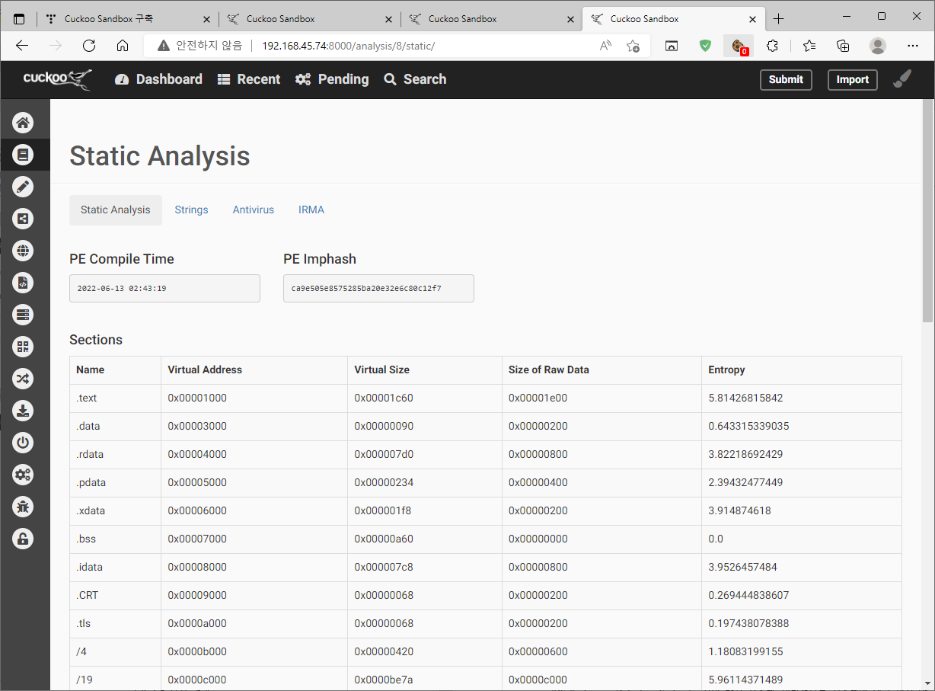

그림 5-6 컴파일 시간

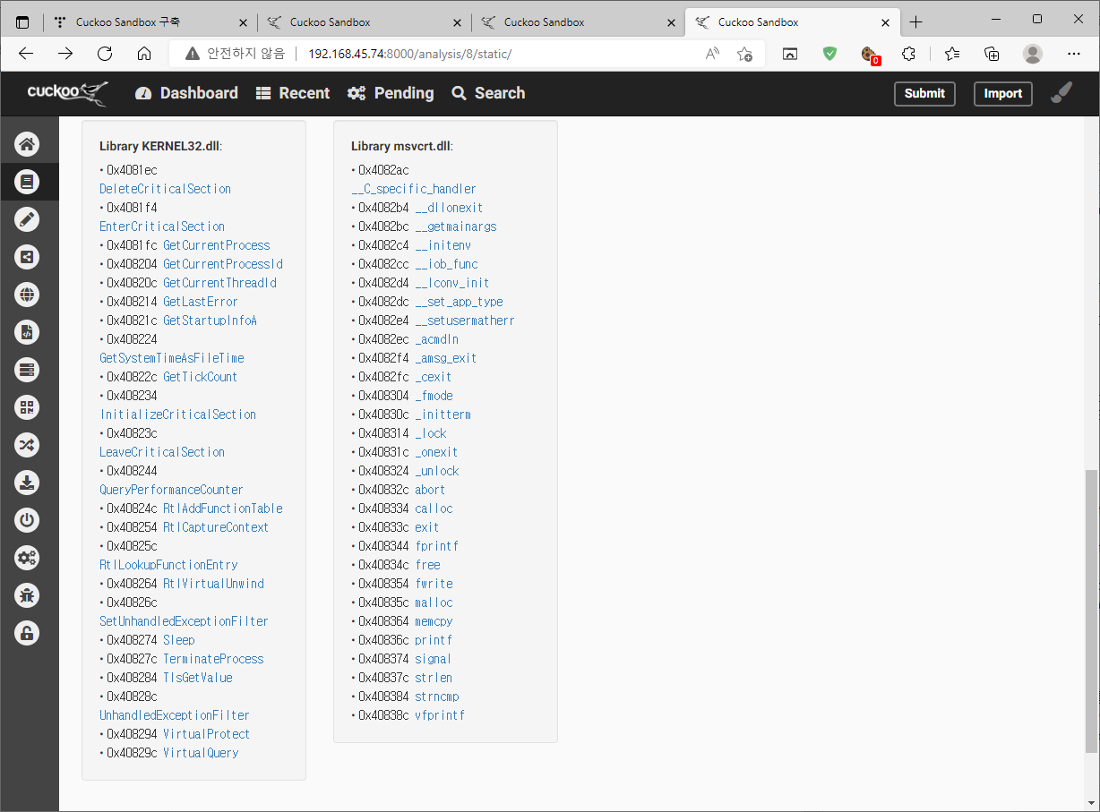

그림 5-7 사용된 라이브러리

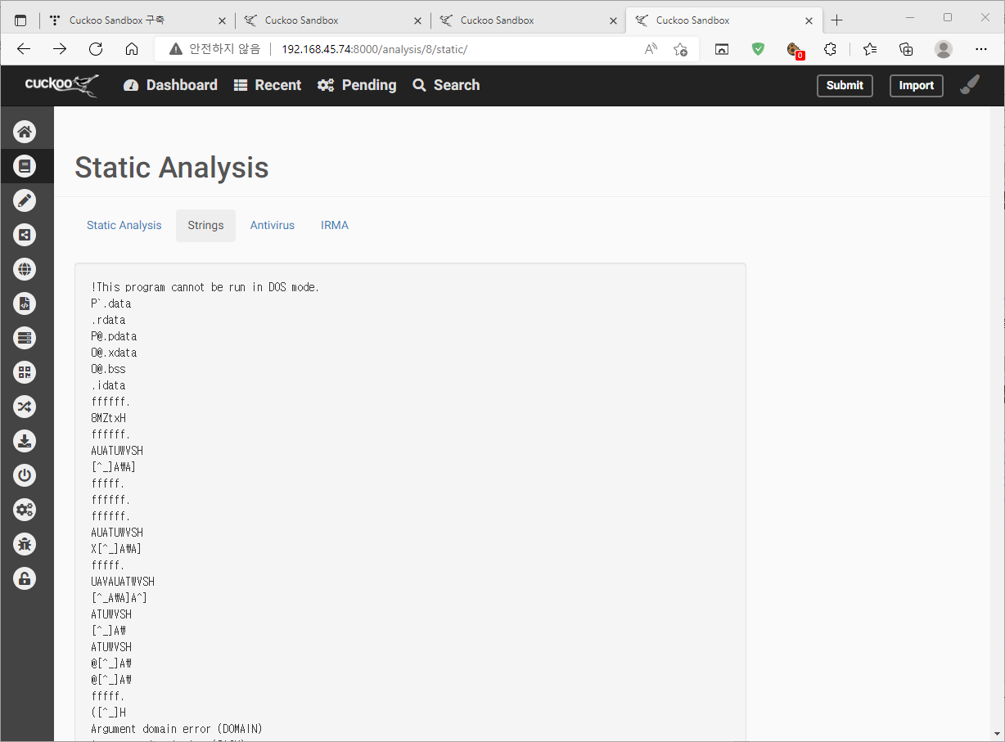

그림 5-8 문자열 확인

Import 라이브러리

* 그림 4-7 처럼 사용된 라이브러리가 모두 확인 가능하다

Entrypoint (PE구조)

* 그림 4-6을 확인해 보면 컴파일 시간 앞에 PE가 있음이 확인 가능하다.
* PE란, 윈도우 운영 체제에서 사용되는 실행 파일, DLL, object 코드, FON 폰트 파일 등을 위한 파일 형식이다. Exe 파일이라고 볼 수 있다.
* PE구조를 분석하는 프로그램에는 PEview, CFF Explorer 등 이 있다. (그림 4-9, 4-10)

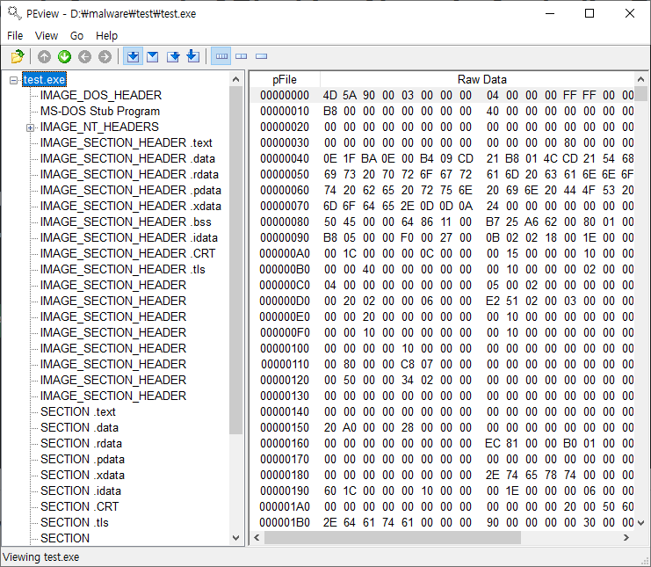

그림 5-9 PEview

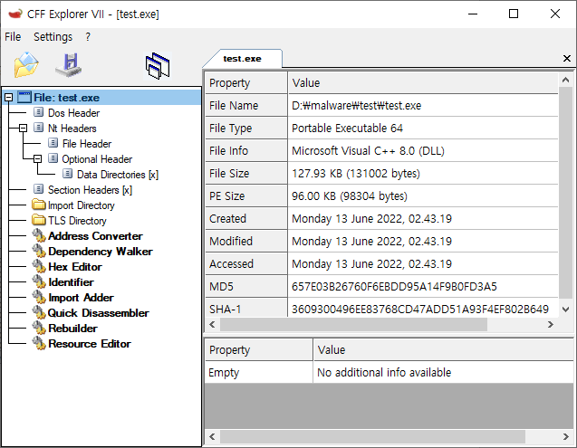

그림 5-10 CFF Explorer

* PEview 프로그램으로 보자면 크게 IMAGE_DOS_HEADER, MS-DOS Stub Program, IMAGE_NT_HEADERS, SECTION .idata, SECTION.tls 등으로 이루어져있다.

디버깅 및 리버싱

* 디버깅을 위해서 [Reversing.kr](http://reversing.kr/index.php) 에 접속해서 회원가입 및 로그인을 진행한다.

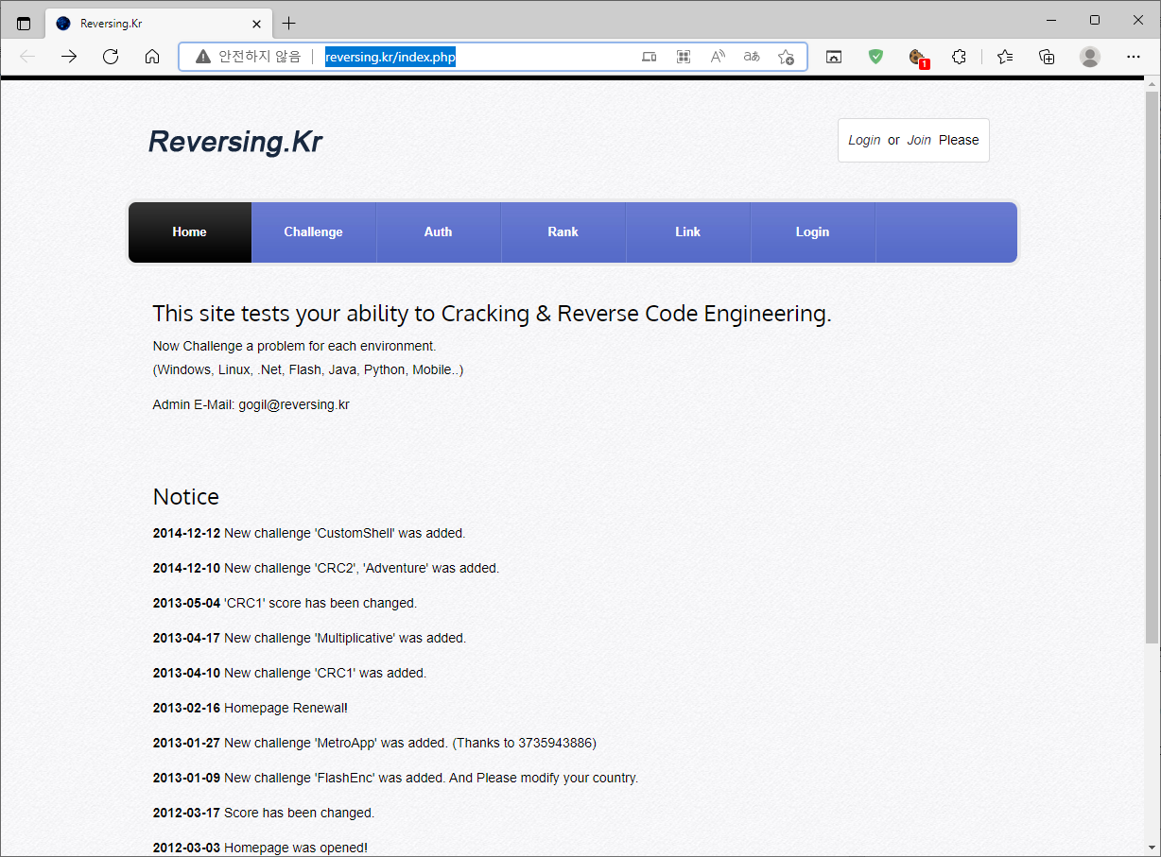

그림 5-11 reversing.kr

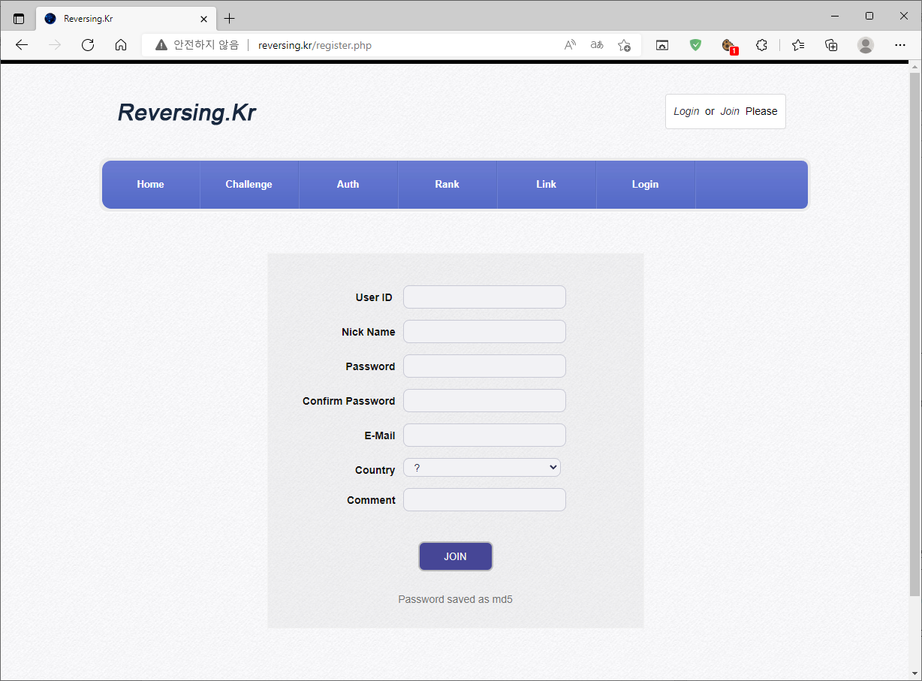

그림 5-12 회원가입

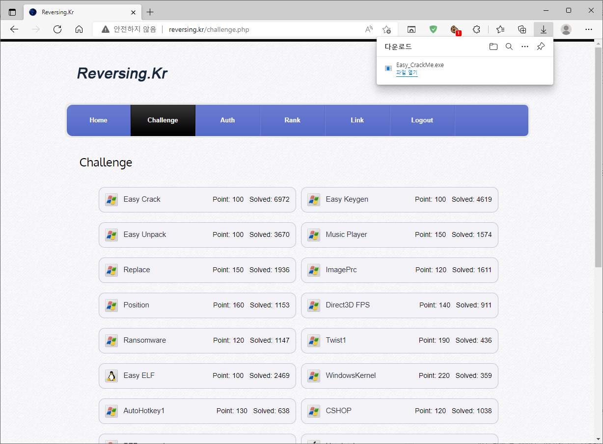

그림 5-13 로그인 후 Easy Crack 다운로드

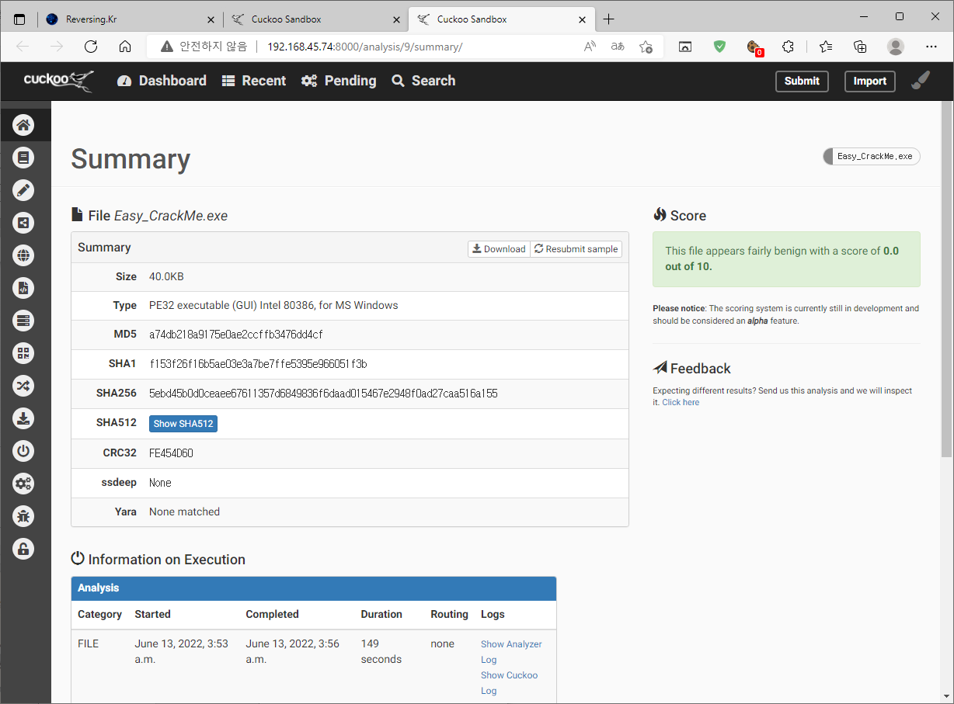

그림 5-14 cuckoo에서 분석

* 다운로드 받은 Easy Crack을 cuckoo에서 분석을 해 본다.

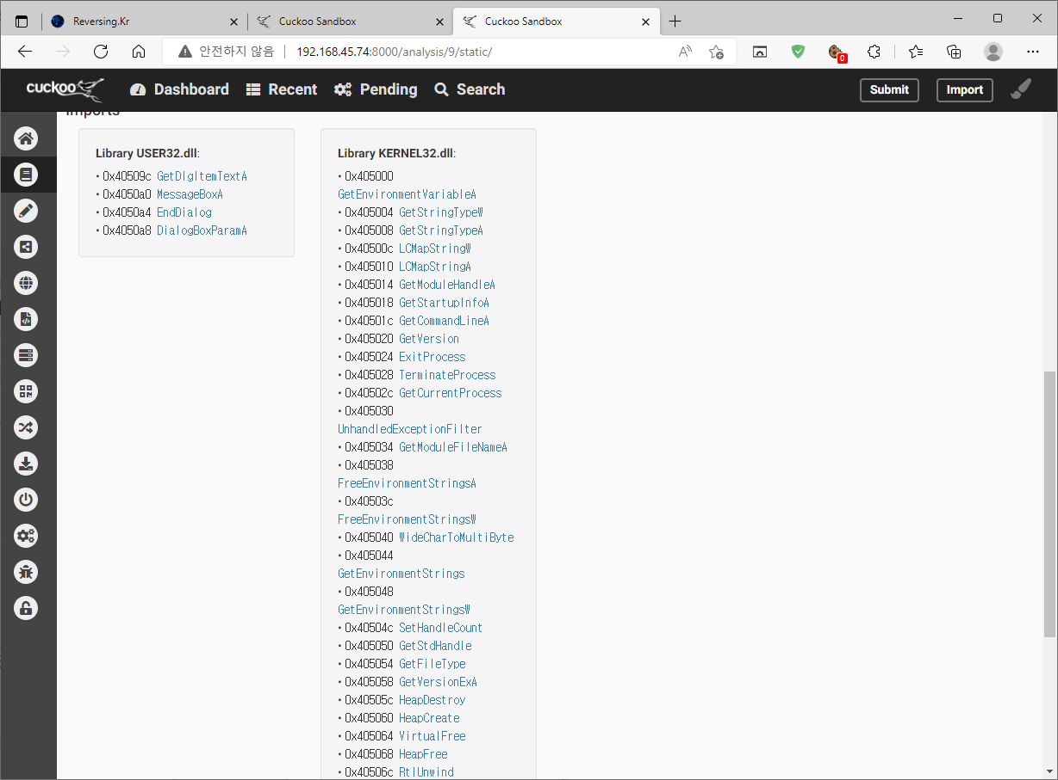

그림 5-15 정적분석에서 사용된 라이브러리 확인

* 라이브러리는 USER32.dll과 KERNEL32.dll이 사용되었다.
* USER32.dll에서 MessageBoxA는 메시지 박스를 의미하고, GetDlgItemTextA는 C의 scanf를 의미한다.
* 좀 더 정확한 분석을 위해서 x64dbg라는 프로그램에 Easy Crack을 불러온다.

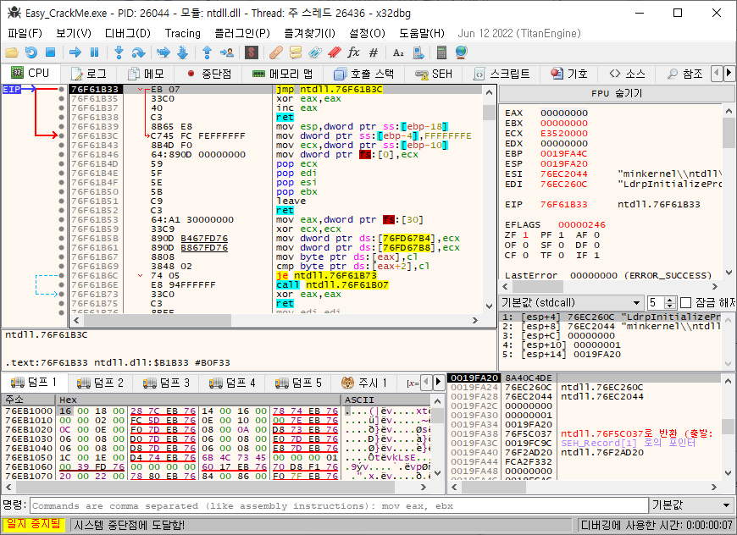

그림 5-16 x64dbg

* x64dbg라는 프로그램을 통해서 디버깅을 하면서 프로그램의 구조와 진행 상황 등을 알 수 있다.
* 자주 쓰는 단축키들이다.
* F2 : 중단점
* F9 : 실행
* Ctrl + F2 : 다시 실행
* F8 : 하나씩 실행
* Ctrl + G : 원하는 주소로 이동

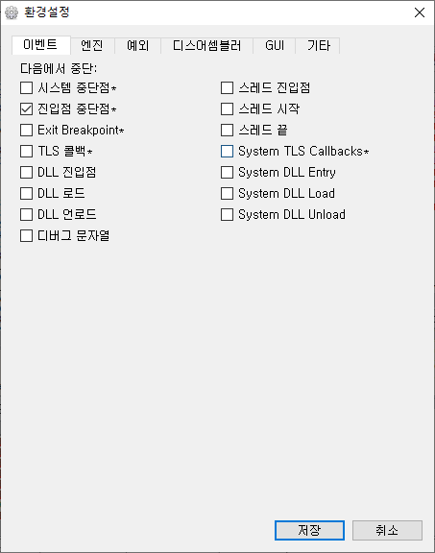

그림 5-17 환경설정

* 환경설정에서 진입점 중단점만 체크한 뒤 실행하면 이동한다.

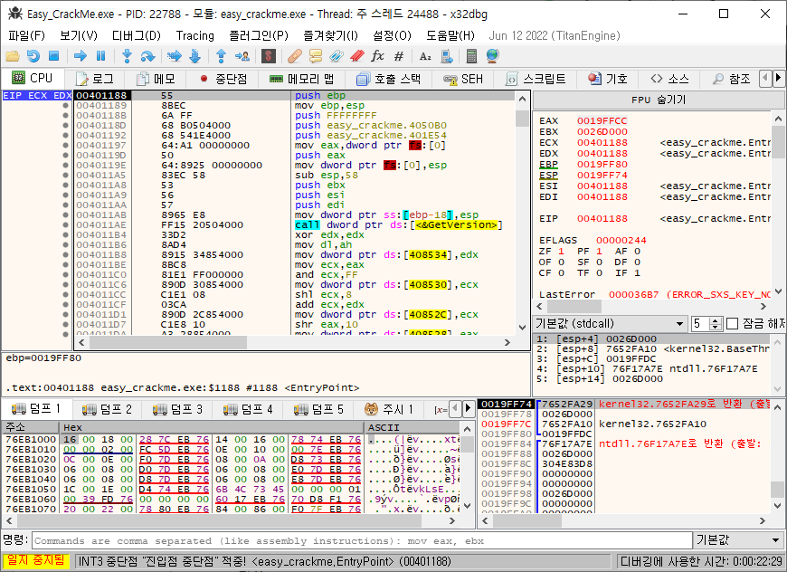

그림 5-18 진입점 중단점 (0x401188)

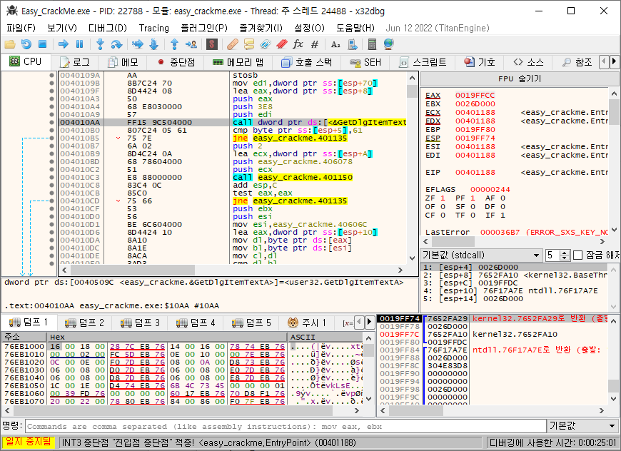

그림 5-19 GetDIgItemTextA (004010AA)

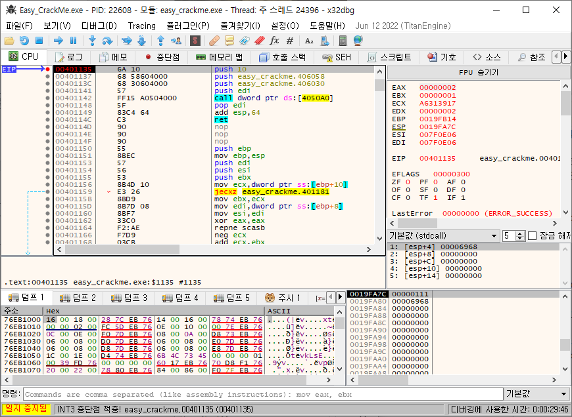

그림 5-20 거짓 문자 입력시 Incorrect Password 출력

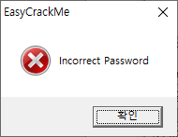

그림 5-21 오류 메시지

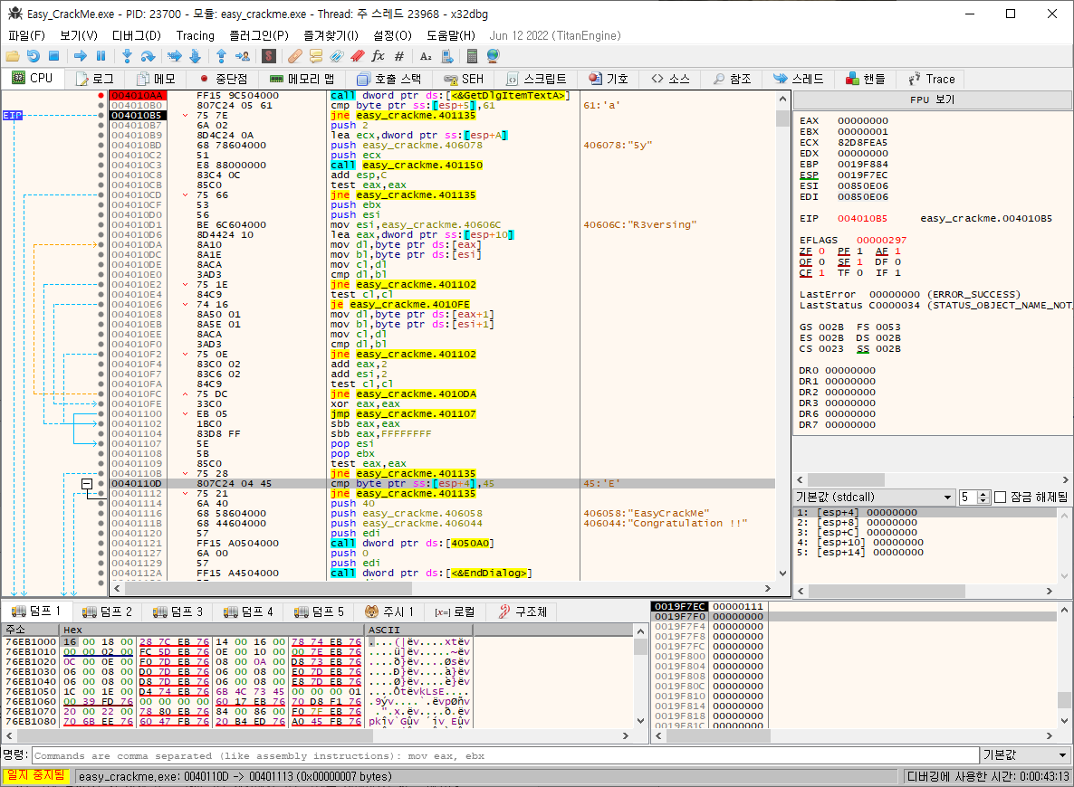

그림 5-22 특정 값 입력 후 congratulation 메시지 출력

* 어떤 값일 경우에는 congratulation 메시지가 출력되는 것이 확인 가능하다.
* 위의 그림에서 a, 5y, R3versing, E 문자가 등장하는데 이를 조합하면 Ea5yR3versing이라는 단어가 완성된다.
* 이를 입력하면 진짜로 congratulation 메시지가 출력되는 것이 확인된다.

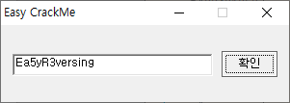

그림 5-23 메시지 입력

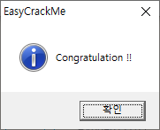

그림 5-24 Congratulation 메시지

어셈블리어

* 어셈블리어는, 기계어와 일대일 대응이 되는 컴퓨터 프로그래밍의 저급 언어이다.
* 위의 Easy CrackMe라는 프로그램을 디버깅 프로그램으로 확인하면 어셈블리어가 나온다.
* 그래서 이를 리버싱하려면 어셈블리어에 무엇이 있는지 알아야 한다.
* lea : 포인터
* mov : 변수
* jne : if문
* jmp : 반복문, 어셈블리어는 for/while 모두 표기가 같다.
* cmp : compare (비교)

## 동적분석

### 개요

* 프로그램 분석으로서 실제 또는 가상 프로세서에서 프로그램을 실행함으로써 수행된다. 이것을 더 효과적으로 하기 위해서 프로그램은 반드시 충분히 테스트된 입력을 사용해서 흥미로운 행동을 생산해야 한다.

### 분석

준비

* 먼저 윈도우10과 칼리 리눅스를 준비한다.

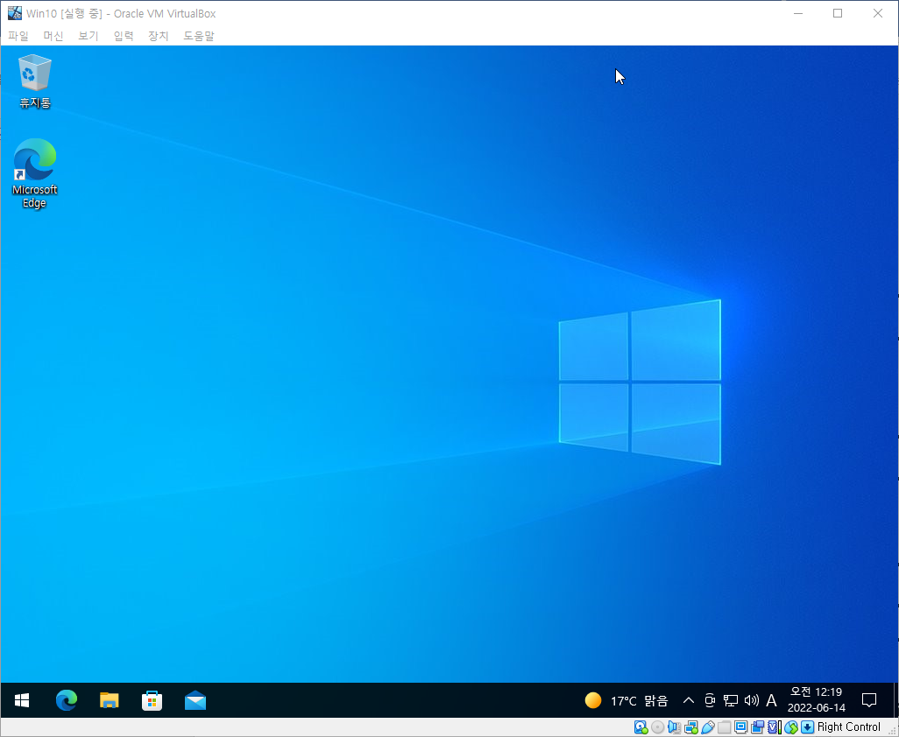

그림 5-25 Windows10

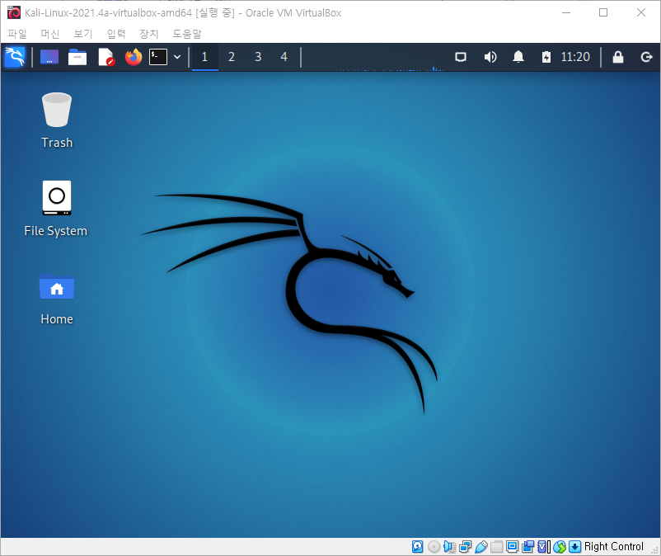

그림 5-26 칼리 리눅스

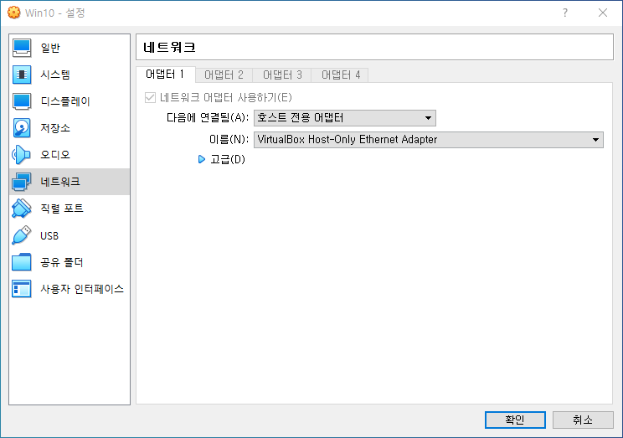

그림 5-27 윈10 네트워크 설정 변경

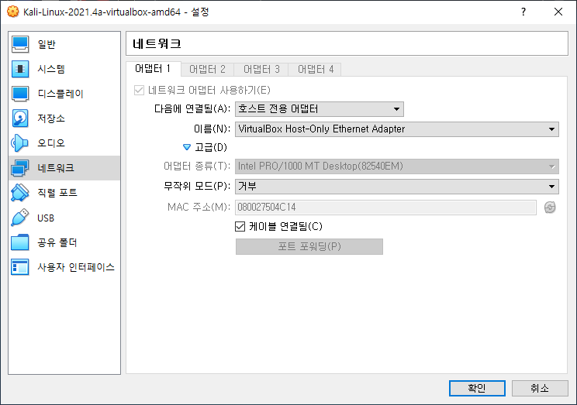

그림 5-28 칼리 네트워크 설정 변경

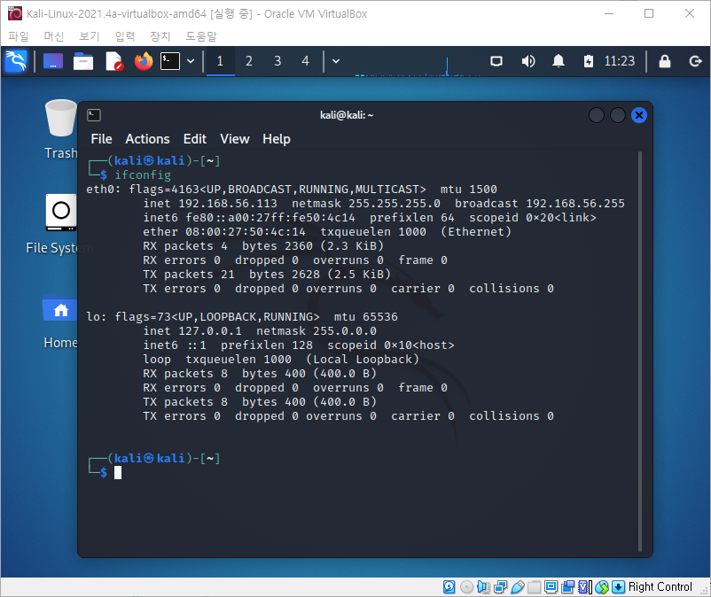

그림 5-29 칼리 IP 확인

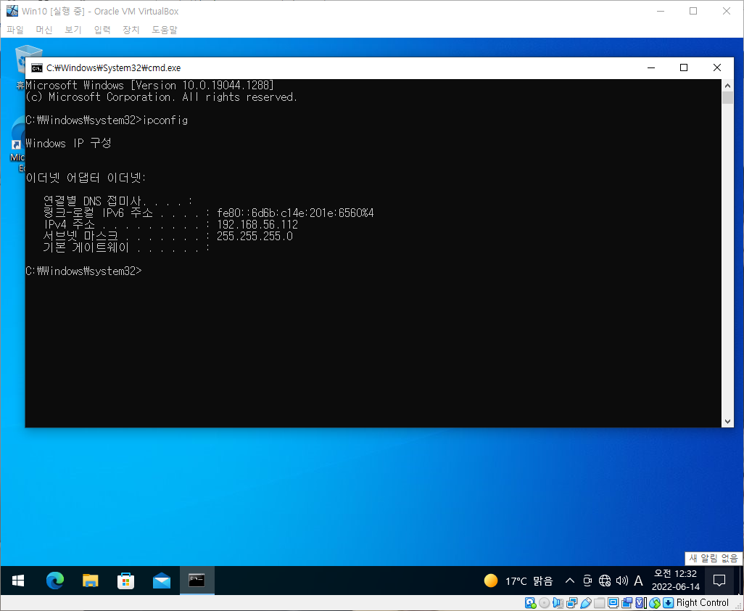

그림 5-30 윈10 IP 확인

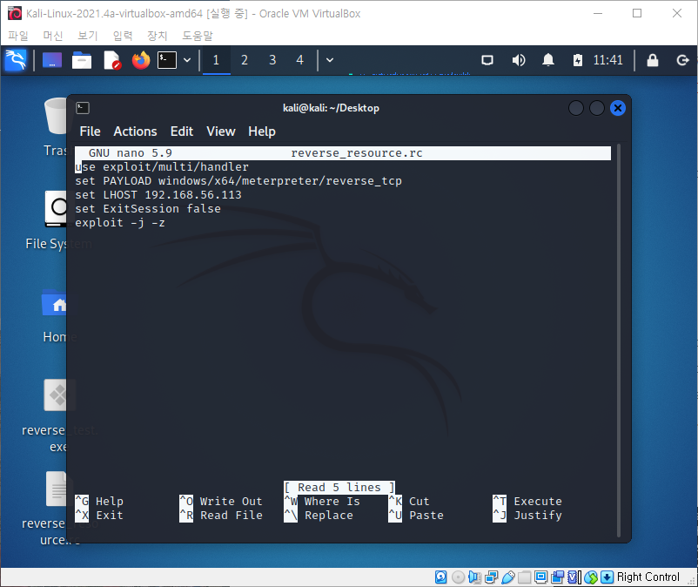

그림 5-31 resource 파일 생성

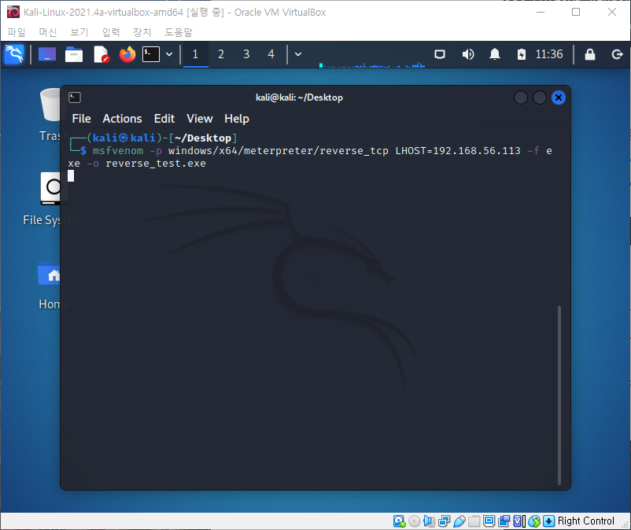

그림 5-31 악성코드 생성

* 이제 만든 악성코드를 윈10으로 옮겨야 한다.
* 그래서 칼리에서 apache2를 실행시키고 악성코드를 옮긴다.

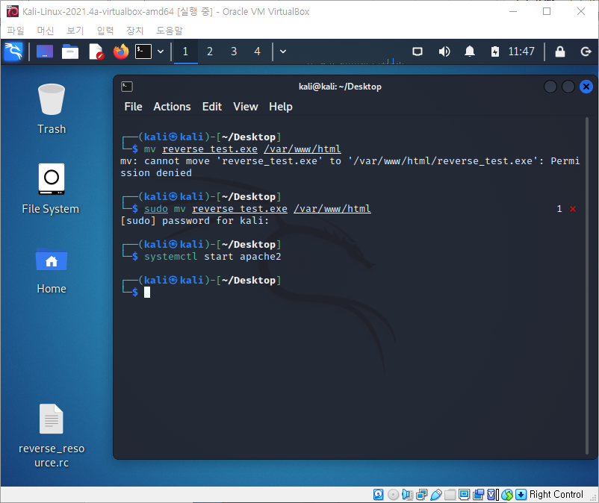

그림 5-32 악성코드 이동

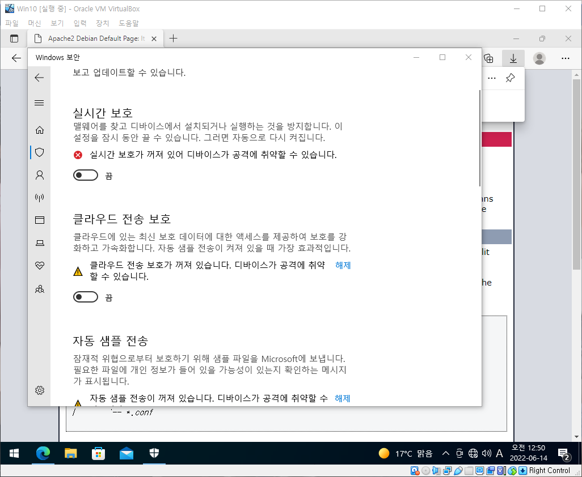

그림 5-33 윈10 바이러스 보호 해제

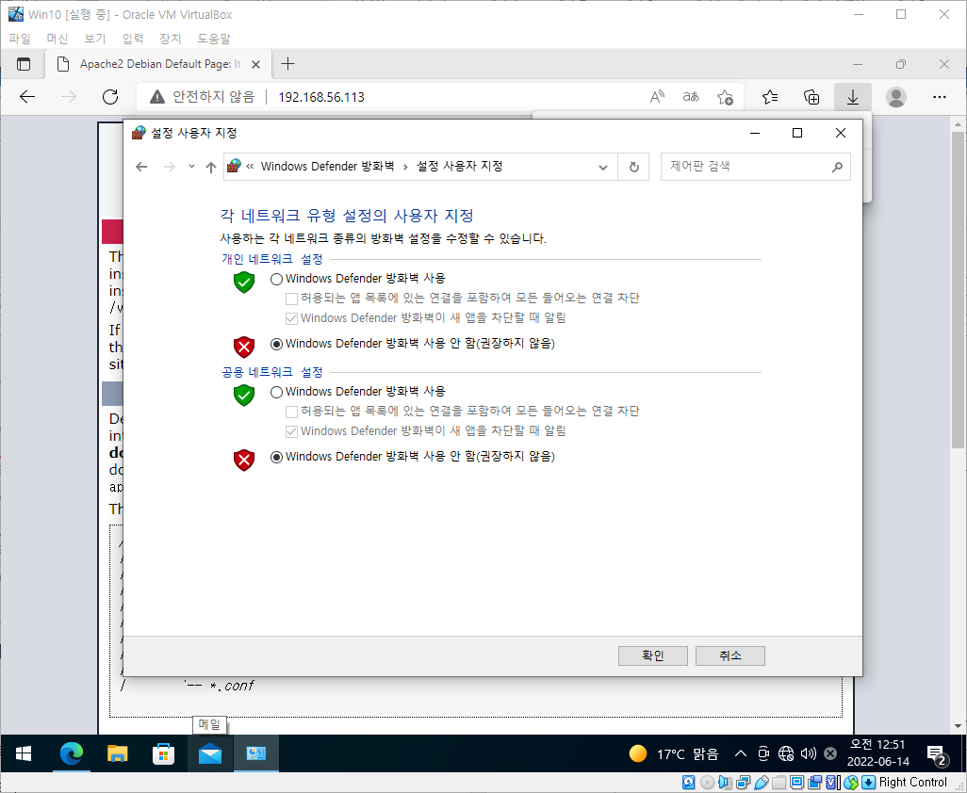

그림 5-34 윈10 방화벽 해제

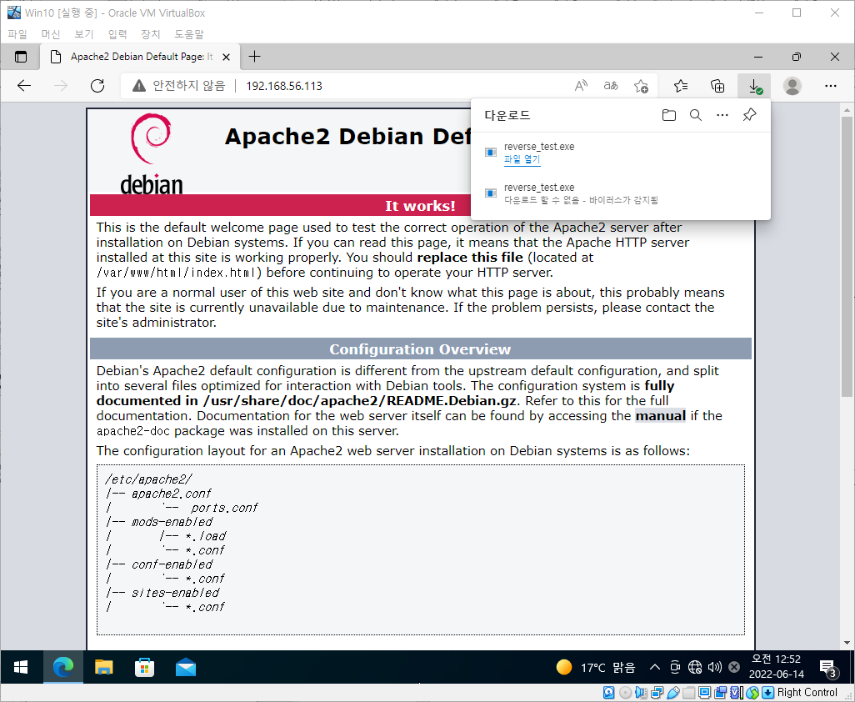

그림 5-35 IP/reverse_test.exe 접속 후 파일 다운로드

* 윈10에 필요한 프로그램을 설치한다.

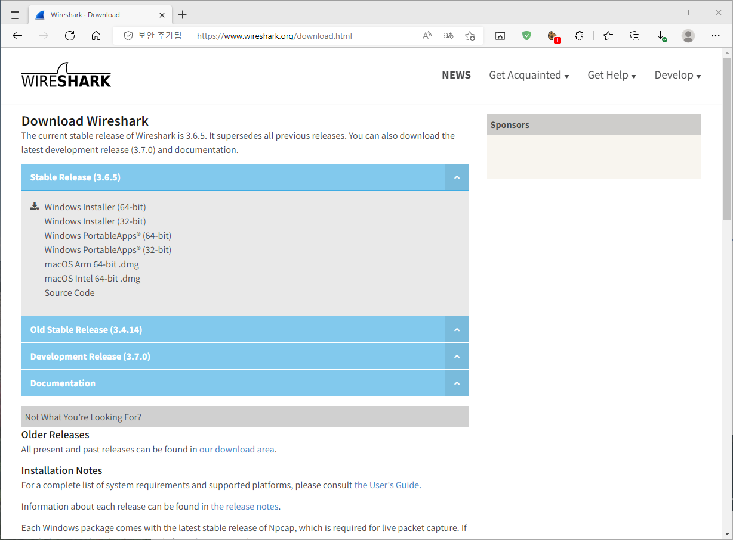

그림 5-35 wireshark 설치

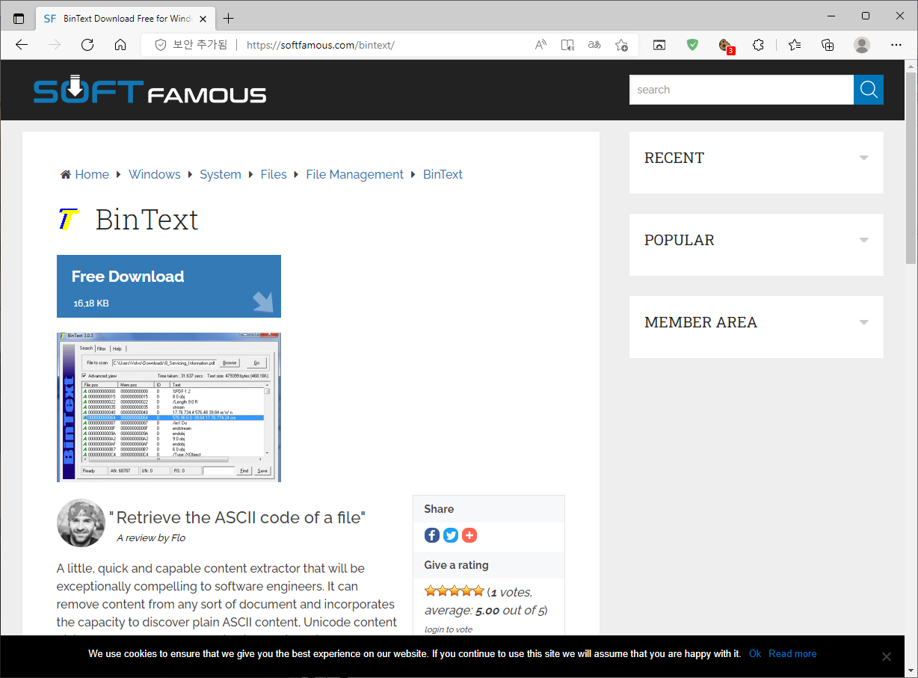

그림 5-36 Bin Text 다운로드

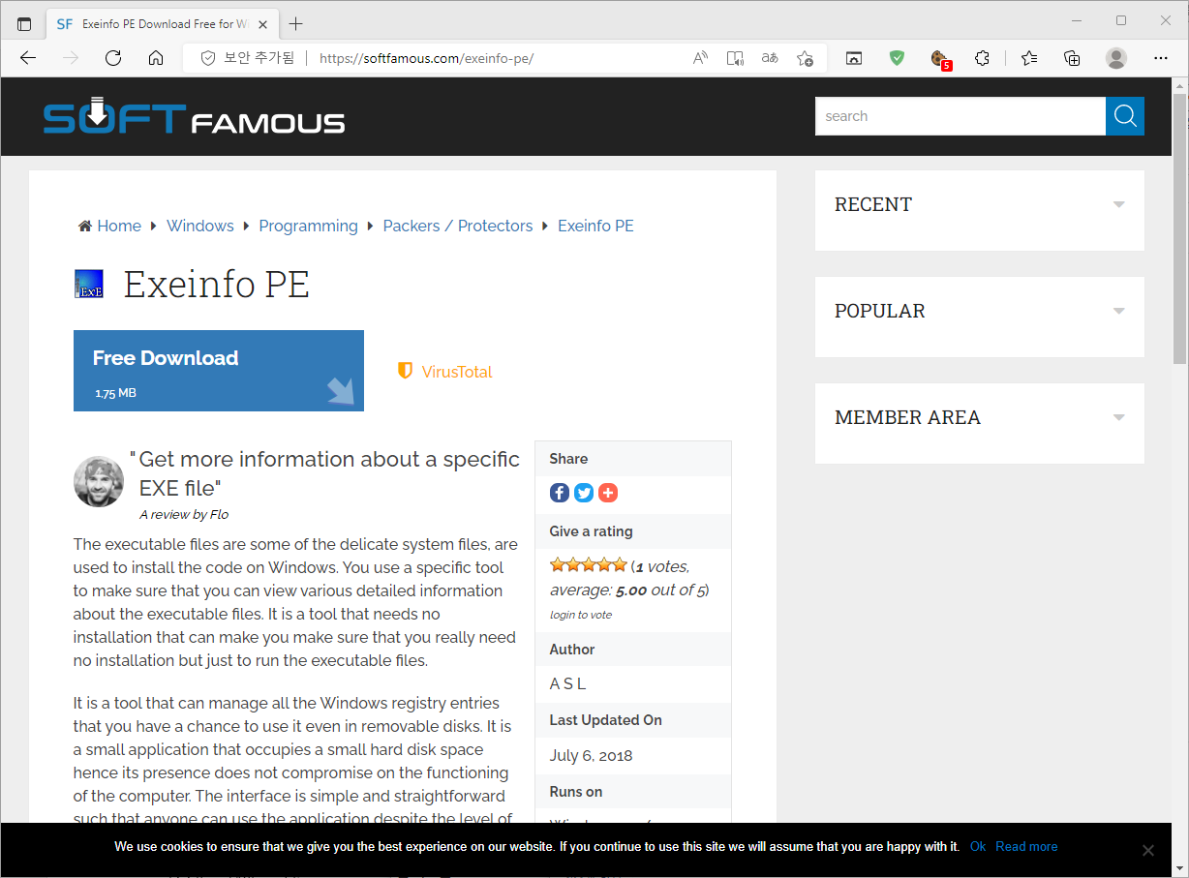

그림 5-37 Exeinfo PE 다운로드

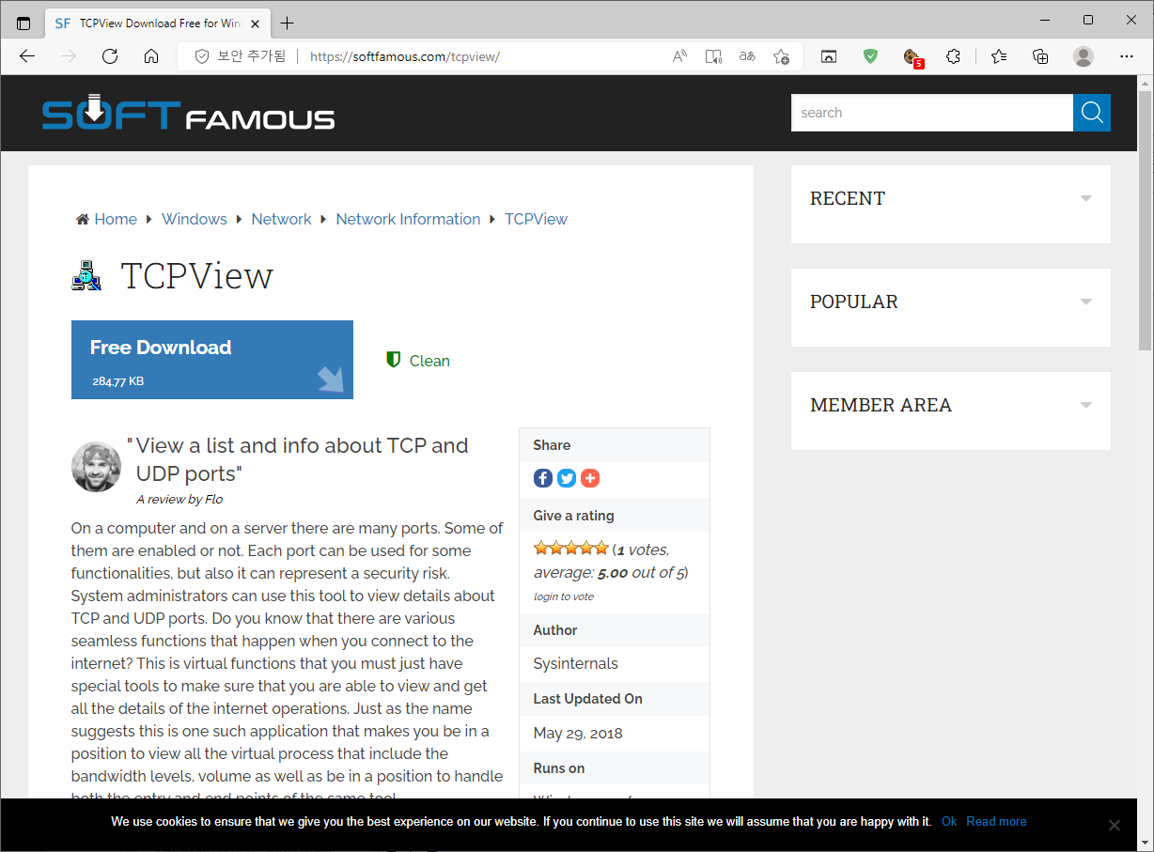

그림 5-38 TCPView 다운로드

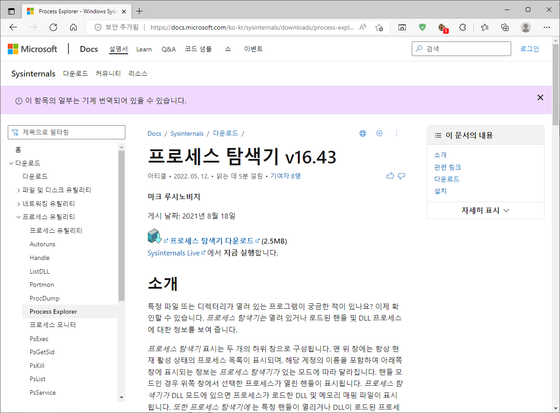

그림 5-39 Process explorer 다운로드

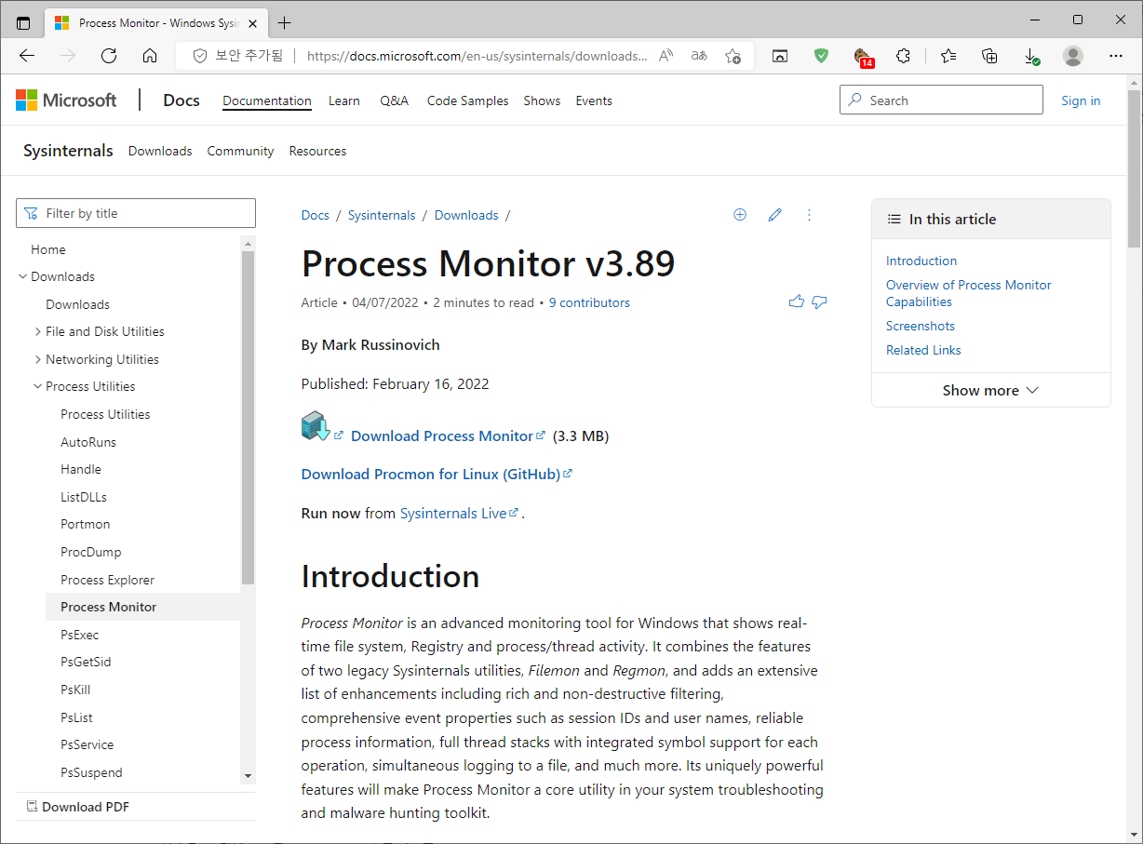

그림 5-40 Process Monitor 다운로드

타겟 PC 접근

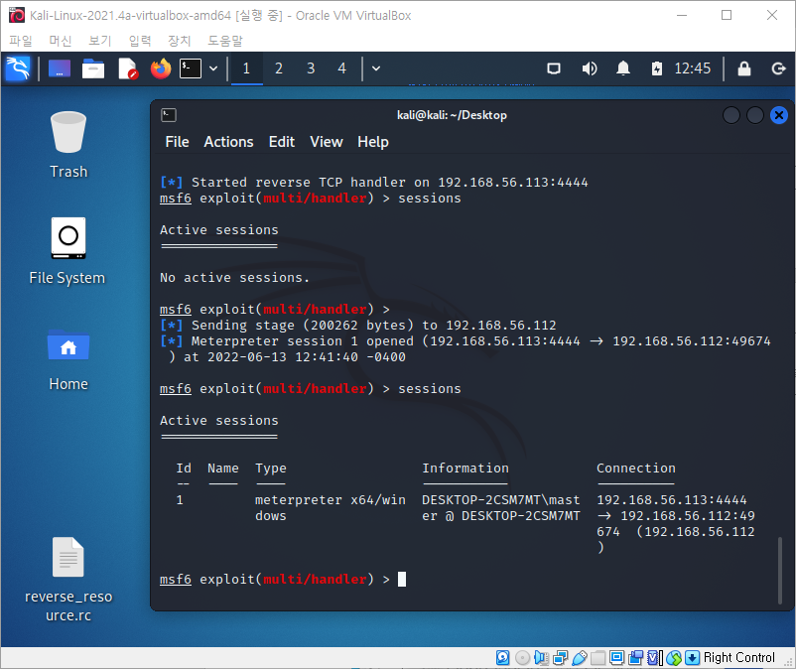

그림 5-41 칼리에서 세션 확인 가능

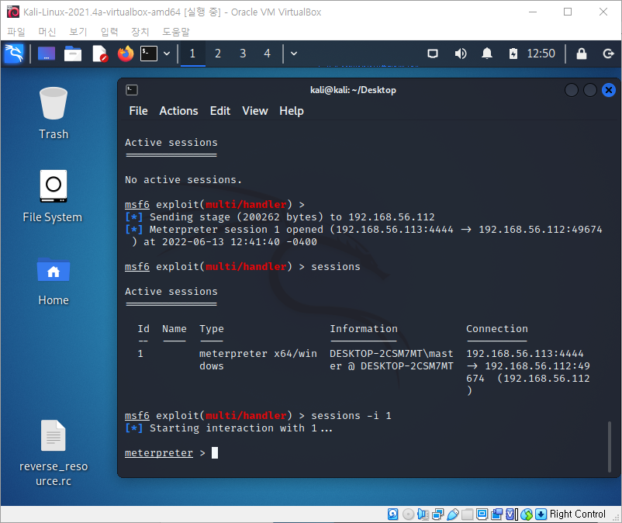

그림 5-42 session 1과 연결

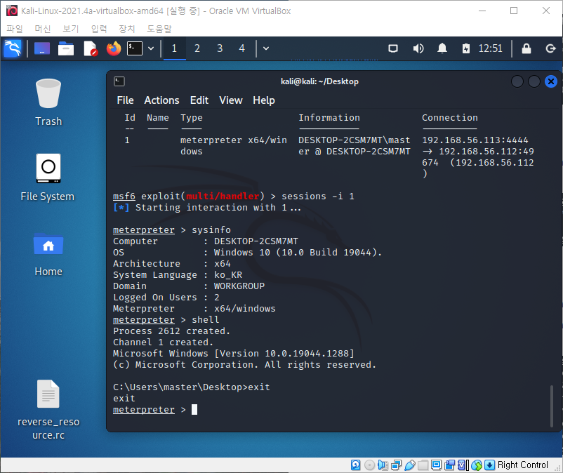

그림 5-43 여러 명령어를 통해 타겟 PC 접근 가능

네트워크

* wireshark를 실행한다.

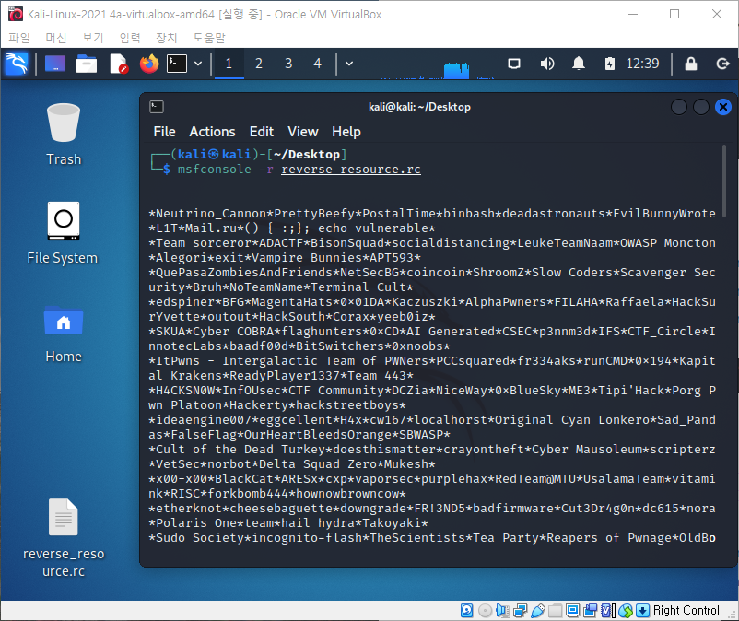

그림 5-44 리소스 파일 실행

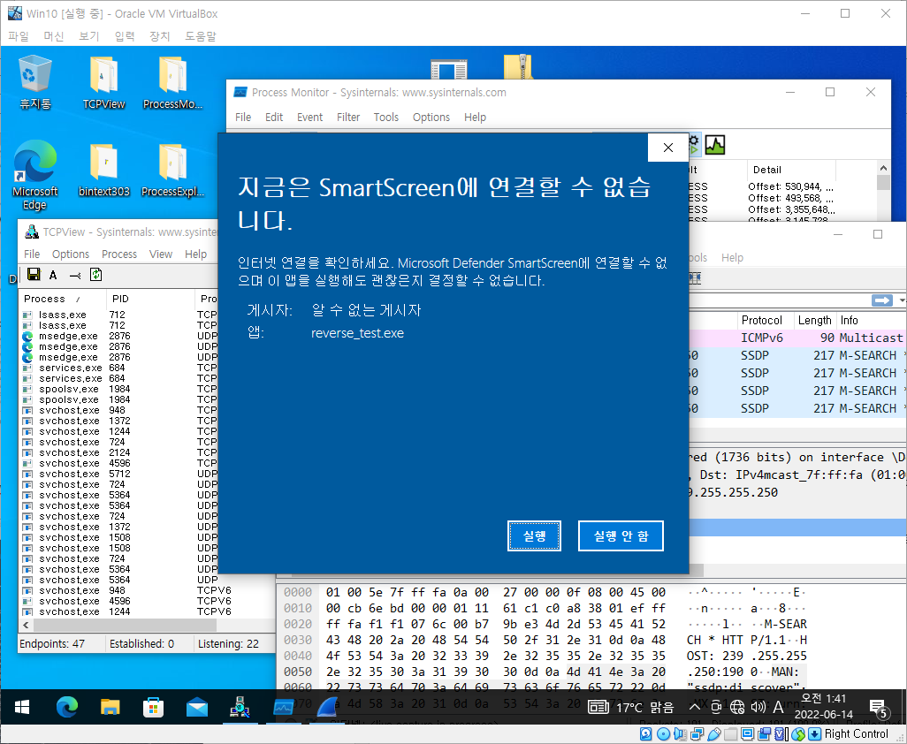

그림 5-45 reverse_test.exe 실행

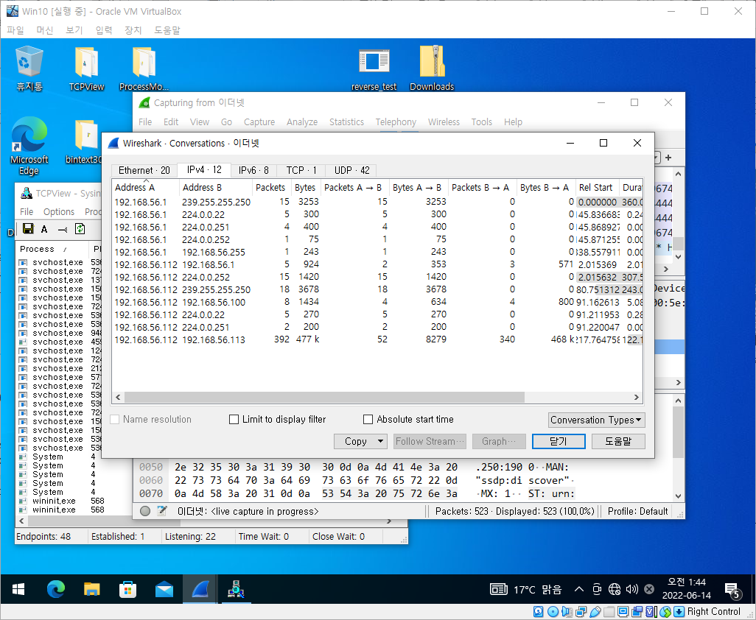

그림 5-46 Wireshark>statics>conversations 에서 IP 확인 가능

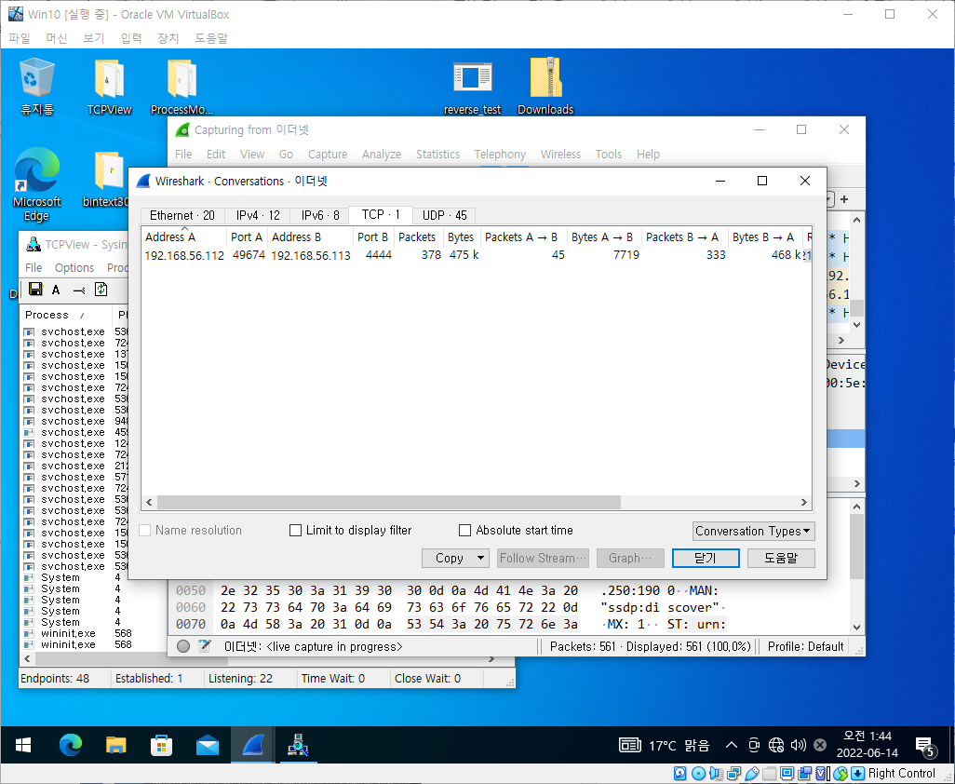

그림 5-47 TCP 확인 가능

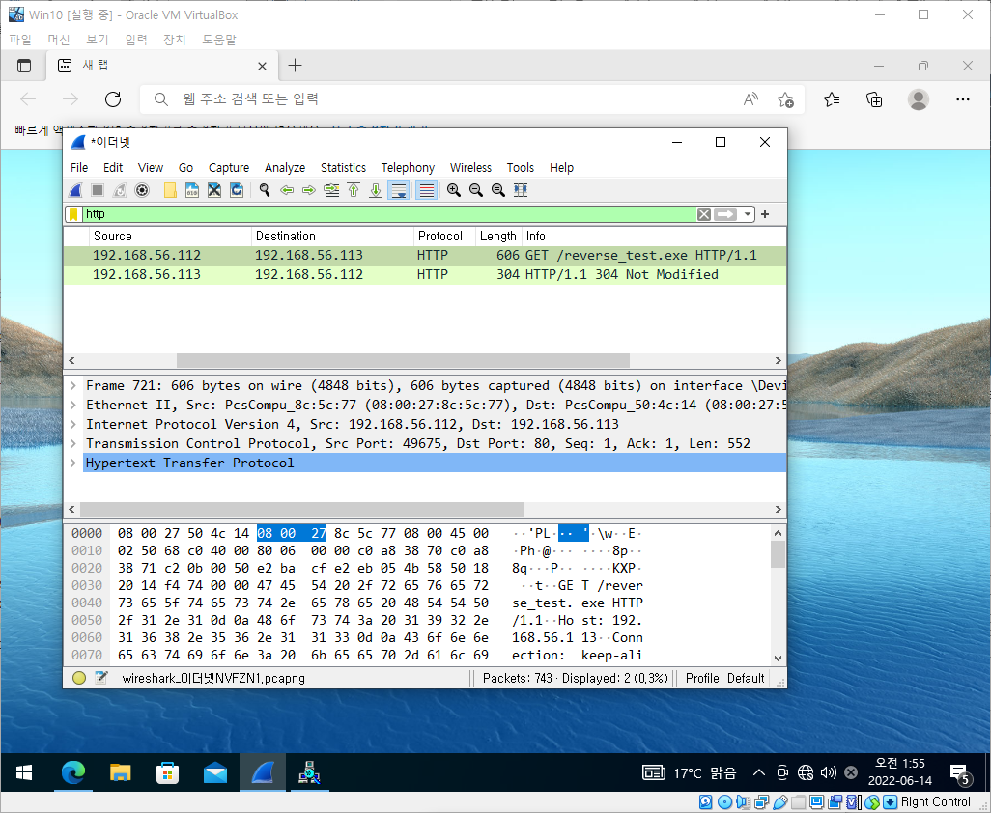

그림 5-48 http 프로토콜을 통해 프로그램 다운로드 받은 것 확인 가능

* TCPview를 실행한다.

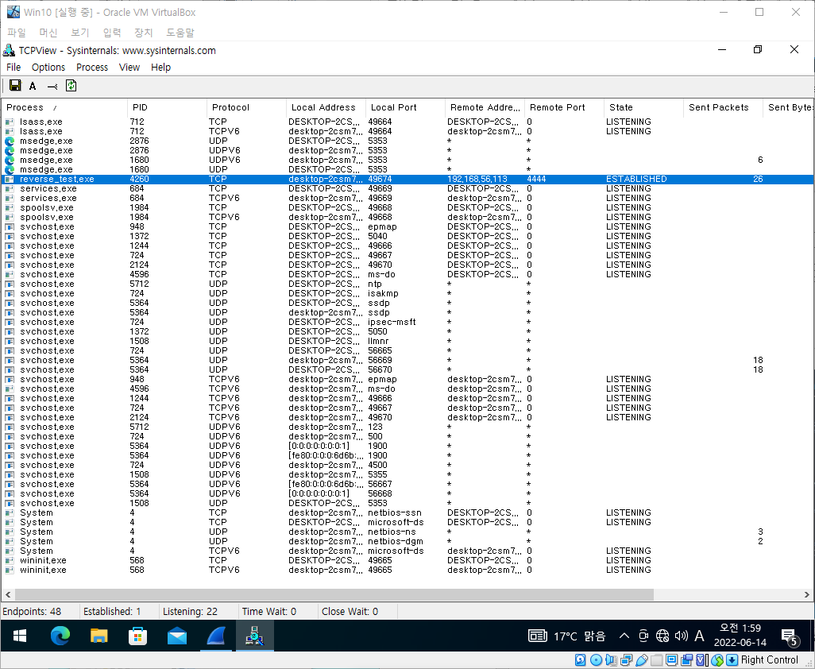

그림 5-49 TCPview를 통해서도 확인 가능

* 메일 통신을 통한 네트워크 분석

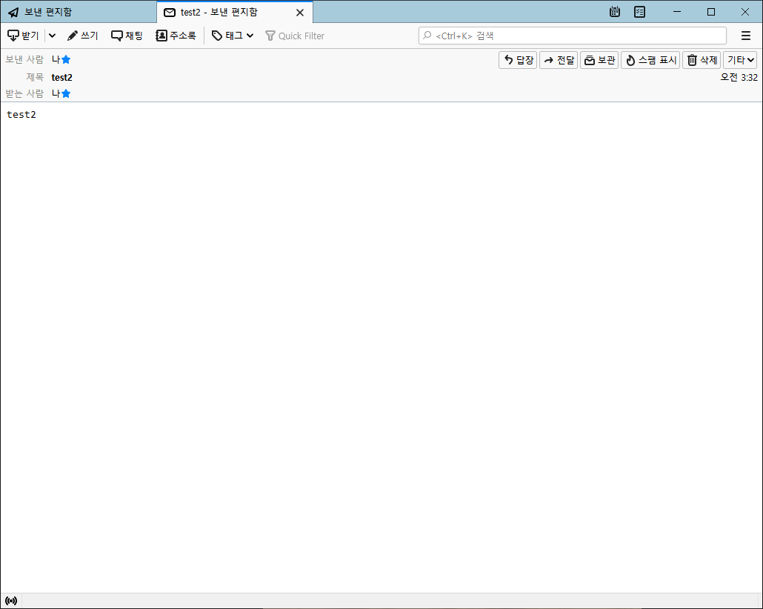

그림 5-50 메일 송신

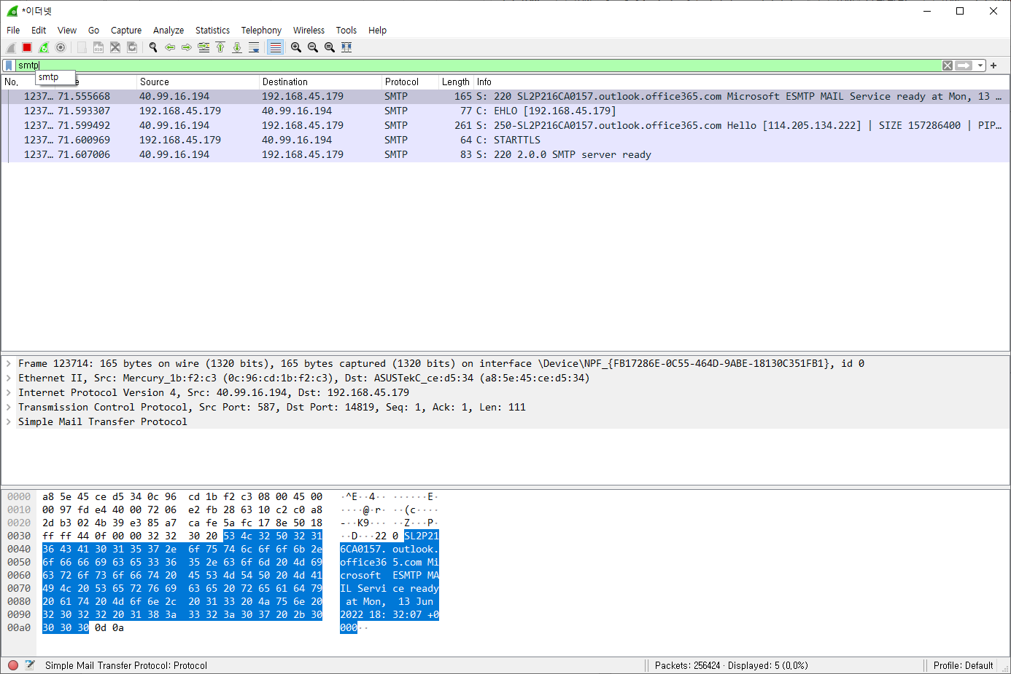

그림 5-51 wireshark 캡처 (SMTP 프로토콜)

* 보낼때는 SMTP, 받을때는 IMAP 프로토콜을 사용한다.
* SMTP나 IMAP 모두로 분석이 가능하기 때문에 SMTP로 분석하도록 하겠다.

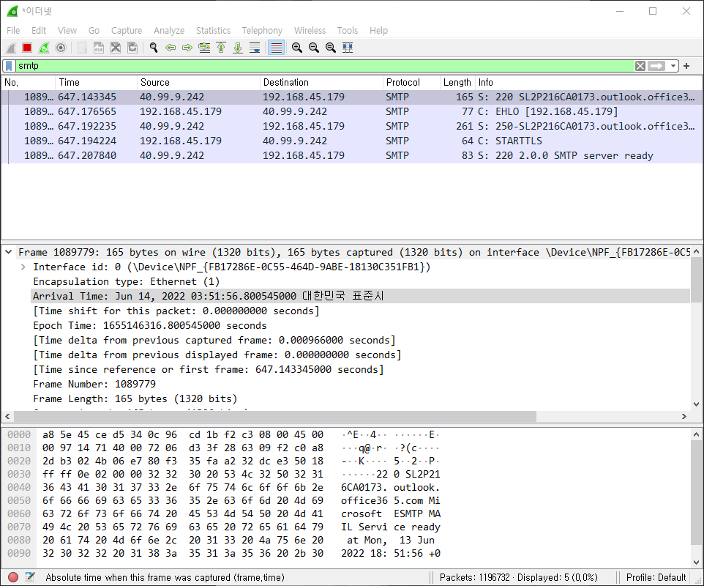

그림 5-52 프레임에서 보낸 시각 확인 가능

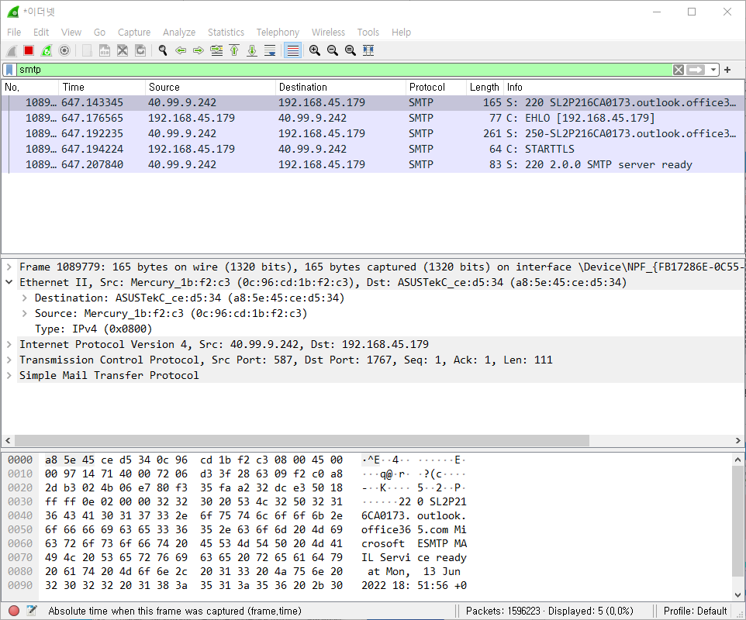

그림 5-53 이더넷에서는 보낸 시각 확인 불가능

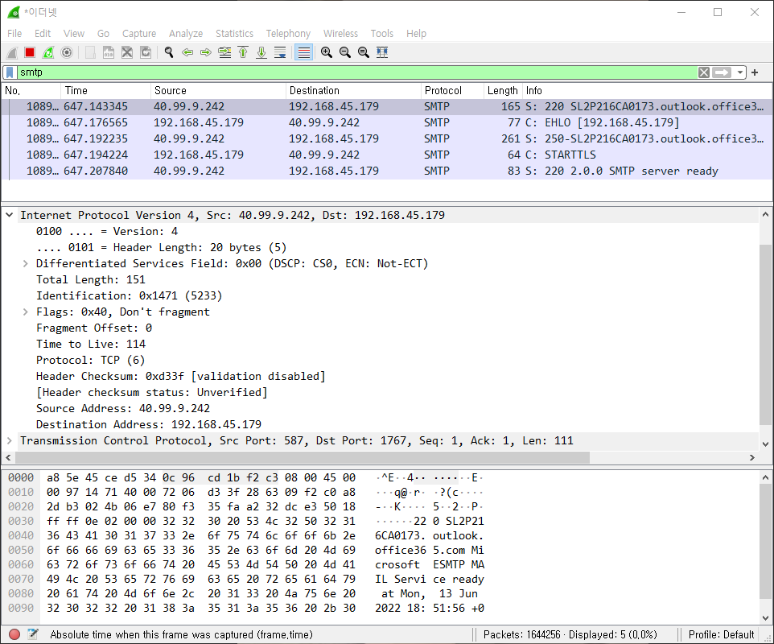

그림 5-54 IP에서도 보낸 시각 확인 불가능

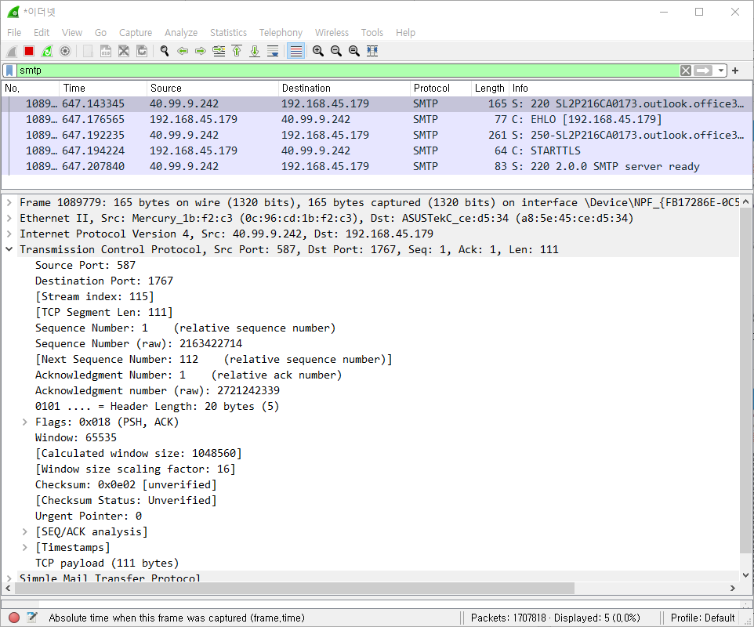

그림 5-55 TCP에서도 보낸 시각 확인 불가능

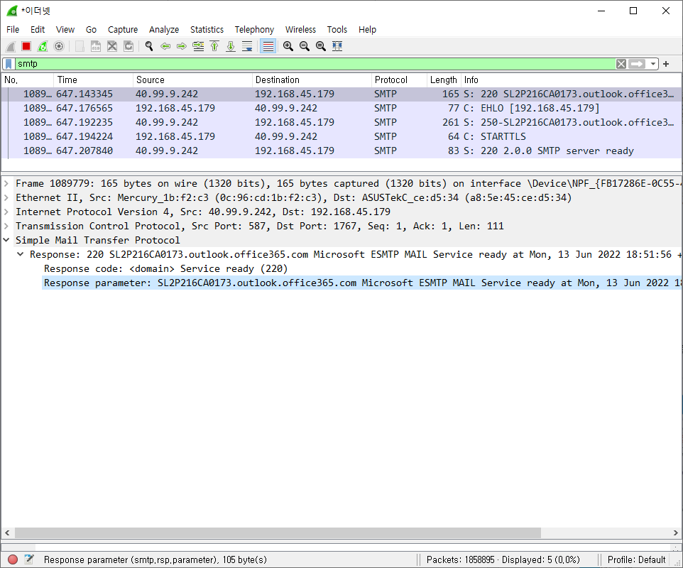

그림 5-56 SMTP에서는 보낸 시각 확인 가능 (GMT+9)

메모리

* Proecess Monitor를 실행한다.

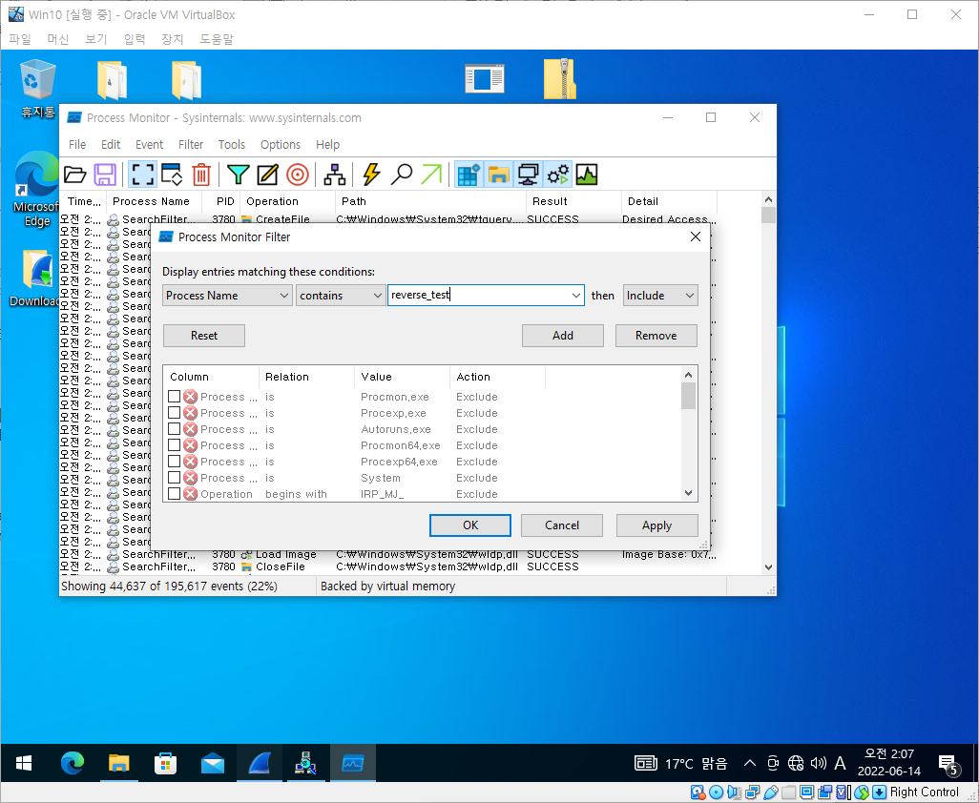

그림 5-57 Proecess Monitor 필터 설정

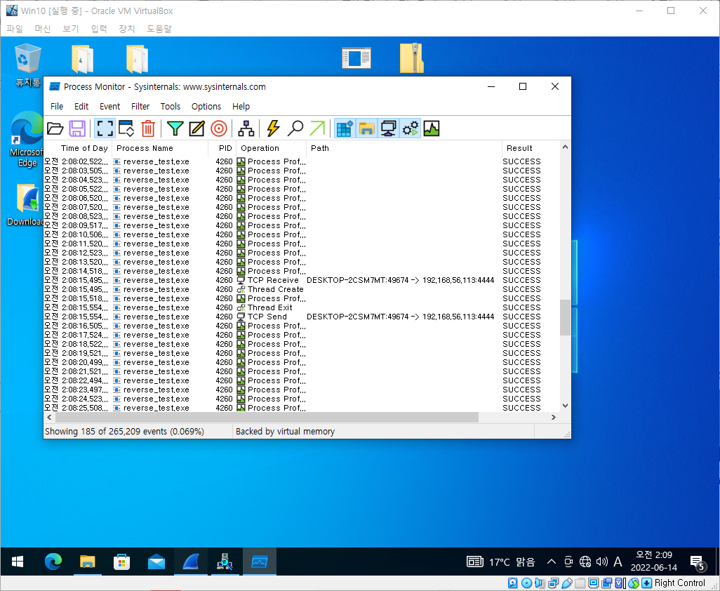

그림 5-58 설정한 필터를 통해 프로그램 확인 가능

* Process Explorer를 실행한다.

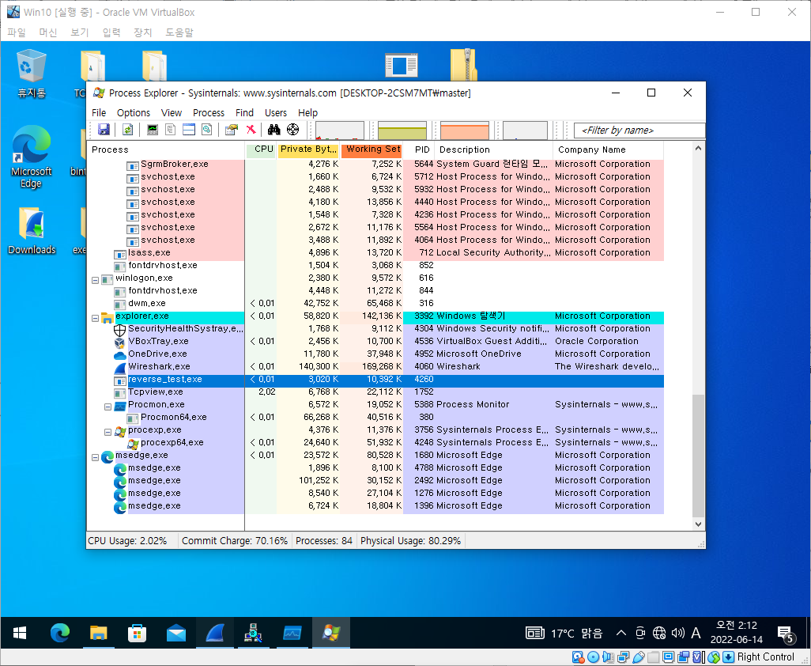

그림 5-59 프로그램 확인 가능

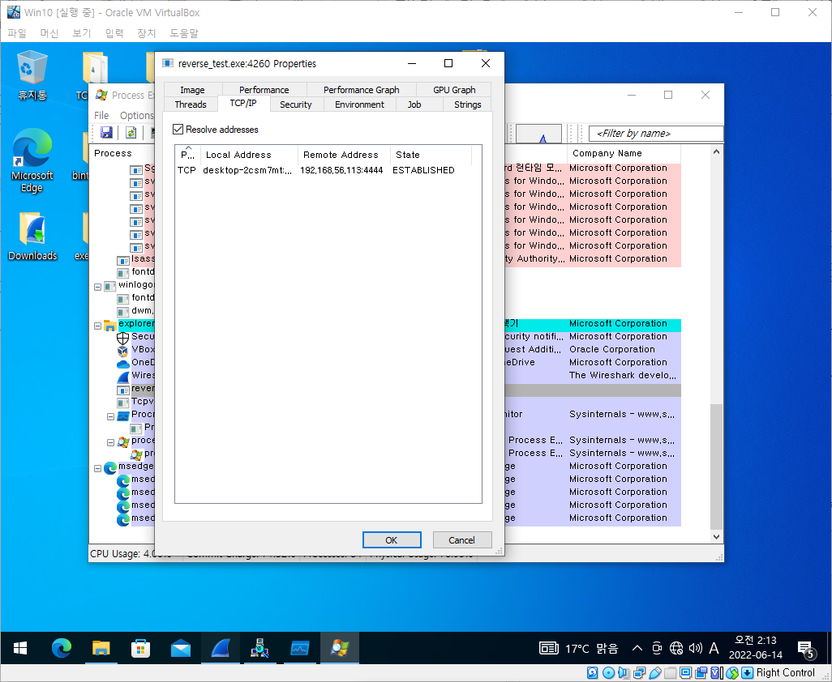

그림 5-60 상세 정보를 통해 공격자 IP 확인 가능

# 쿠쿠 샌드박스 vs 디버깅

|  |  |  |
| --- | --- | --- |
|  | 쿠쿠 샌드박스 | 디버깅 |
| 분석 방법 | 자동 | 수동 |
| 사용된  라이브러리 확인 | O | X |
| 구조 확인 | X | O |
| 코드 확인 | X | O |
| 직접 실행 | X | O |
| 위험도 표시 | 점수로 표시 | X |
| 분석 속도 | 빠름 | 상대적으로 느림 |
| 정확도 | 정확 | 비교적 부정확 |
| 준비물 | 쿠쿠 샌드박스 구축을 위한 PC | 디버깅 프로그램 |
| 구축 난이도 | 비교적 어려움 | 쉬움 (프로그램만 있으면 됨) |

# IDS

## 개요

* IDS (Instrusion Detection System) : 침입 탐지 시스템, 일반적으로 시스템에 대한 원치 않는 조작을 탐지하여 준다.

## 기본 설정

### 필요 시스템

* C3745 : IDS를 구축하기 위해서 해당 스위치가 필요하다. 이유는 기본 GNS3의 스위치로는 콘솔 환경을 진입하지 못하기 때문이다. 콘솔이 필요한 이유는 차후 구축 환경에서 설명하도록 하겠다. (그림 7-1)
* IDS : APM 및 snort가 설치되어 있는 가상머신이 필요하다. 그 이유 또한 차후 구축 환경에서 설명하도록 하겠다. (그림 7-1)

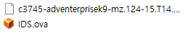

그림 7-1 필요 시스템

### 구축 환경

EtherSwitch router

* 아래의 그림들과 같은 설정을 통해 스위치를 추가해 준다. (그림 7-2~7-9)

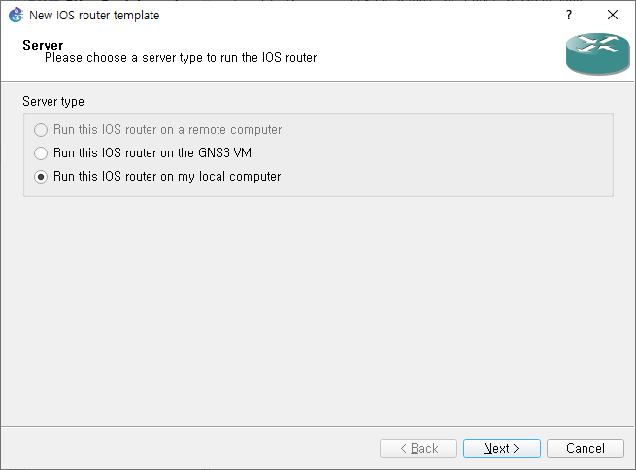

그림 7-2 로컬 컴퓨터에 설치

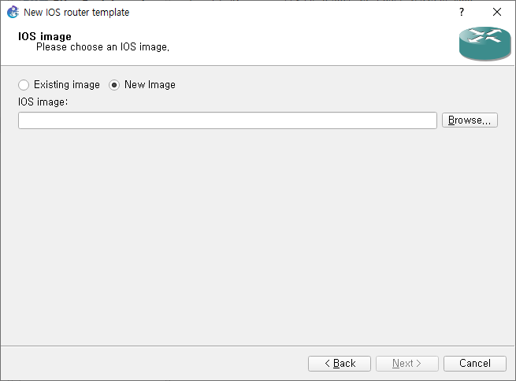

그림 7-3 새로운 이미지

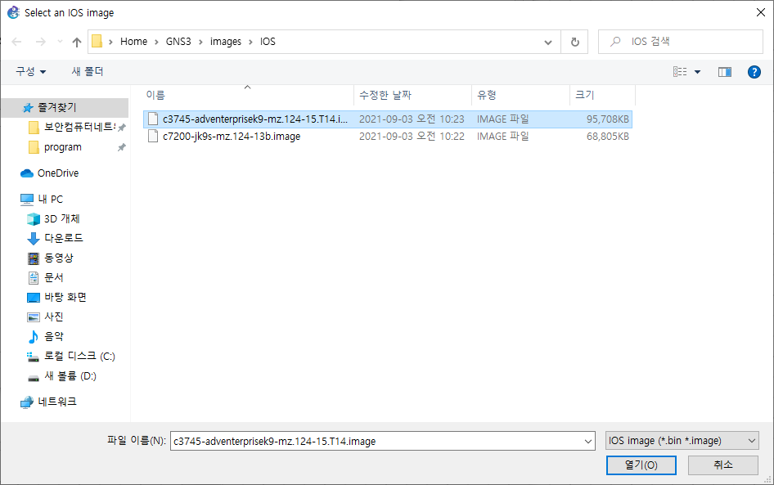

그림 7-4 c3745 이미지 업로드

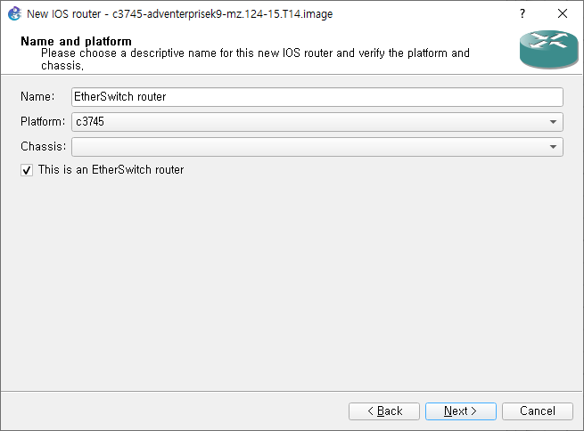

그림 7-5 EtherSwitch router 체크

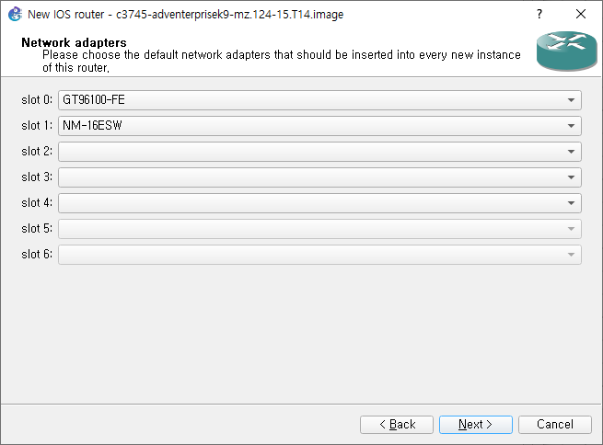

그림 7-6 슬롯 설정

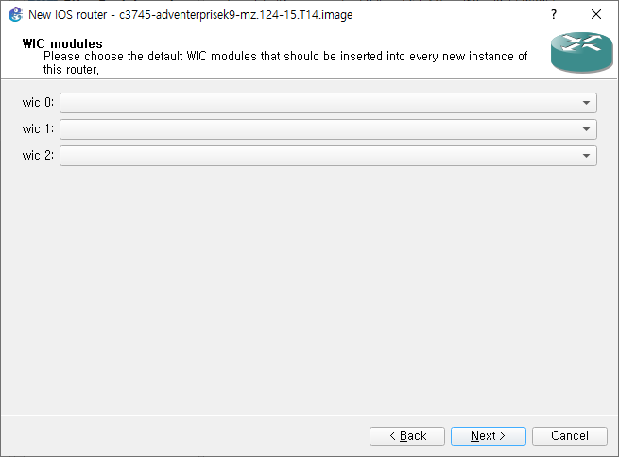

그림 7-7 WIC 설정X

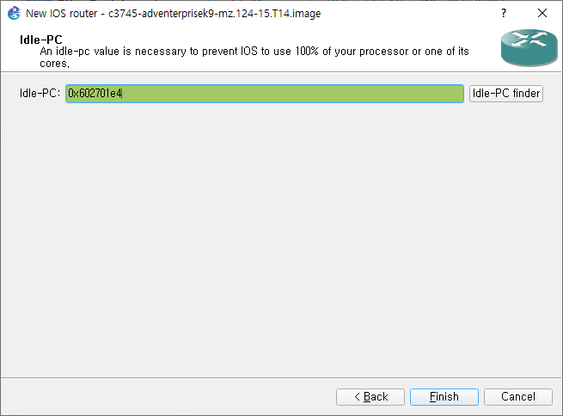

그림 7-8 Idle-PC finder 클릭 후 찾기

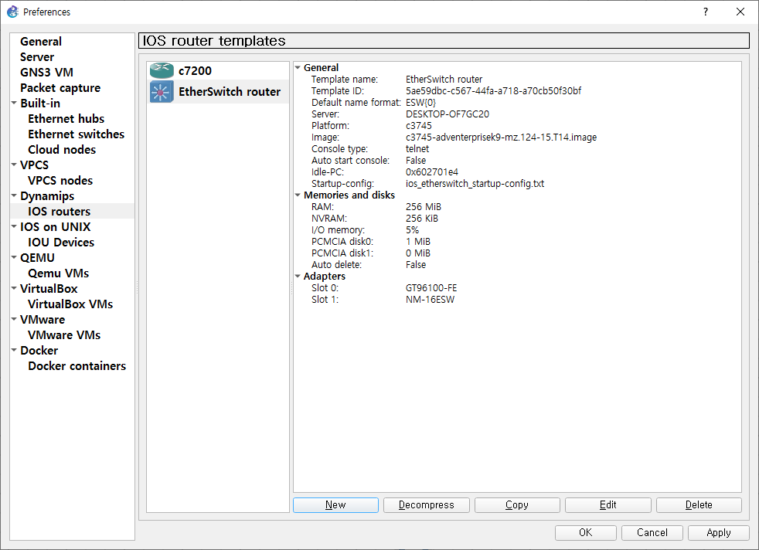

그림 7-9 정상적으로 추가 완료

IDS.ova

* 아래 그림들과 같이 가상머신을 GNS3에 설치하여 세팅해 준다. (그림 7-10, 11, 12)

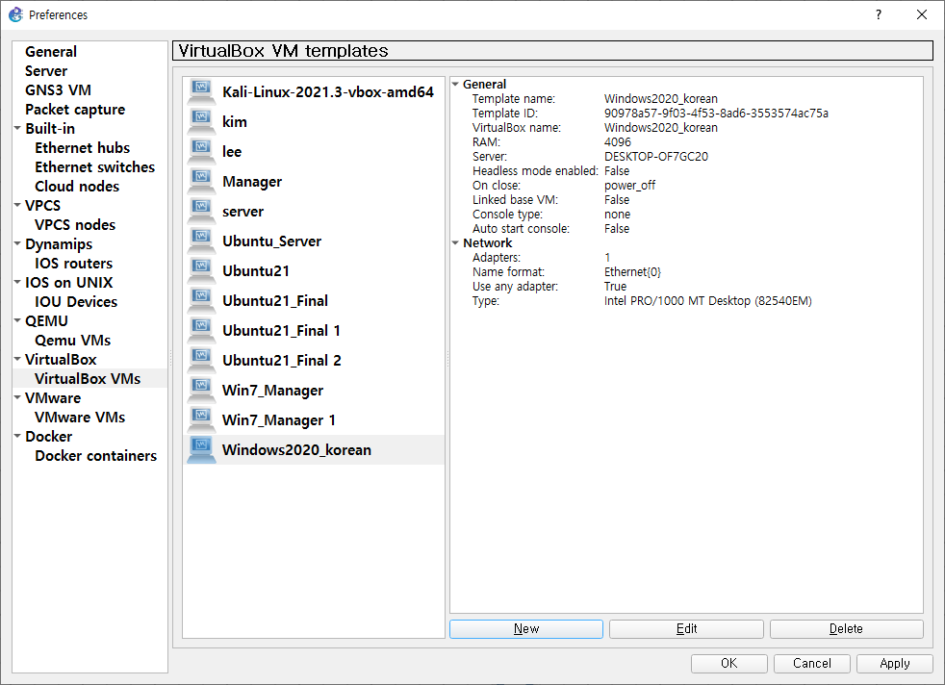

그림 7-10 가상머신 추가

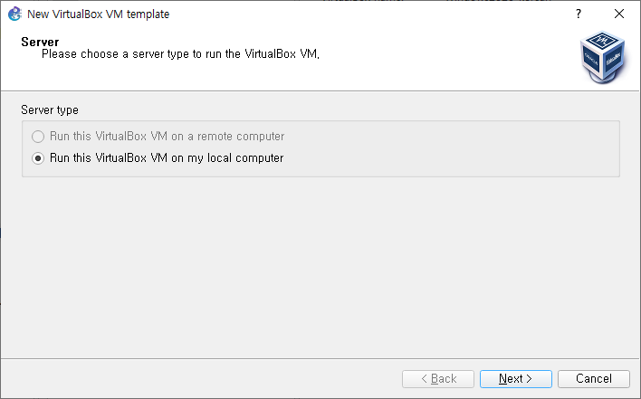

그림 7-11 local 컴퓨터에 설치

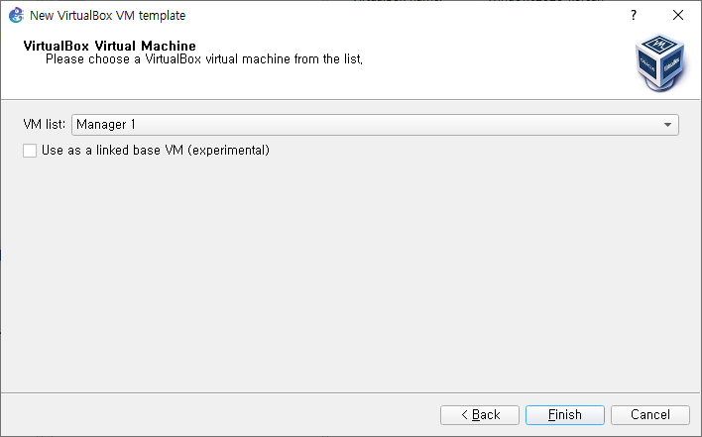

그림 7-12 가상머신 선택

최종세팅 및 포트미러링

* PC1과 PC2, Manager-1에 각각 IP를 설정해 준다. (그림 7-13~7-15)

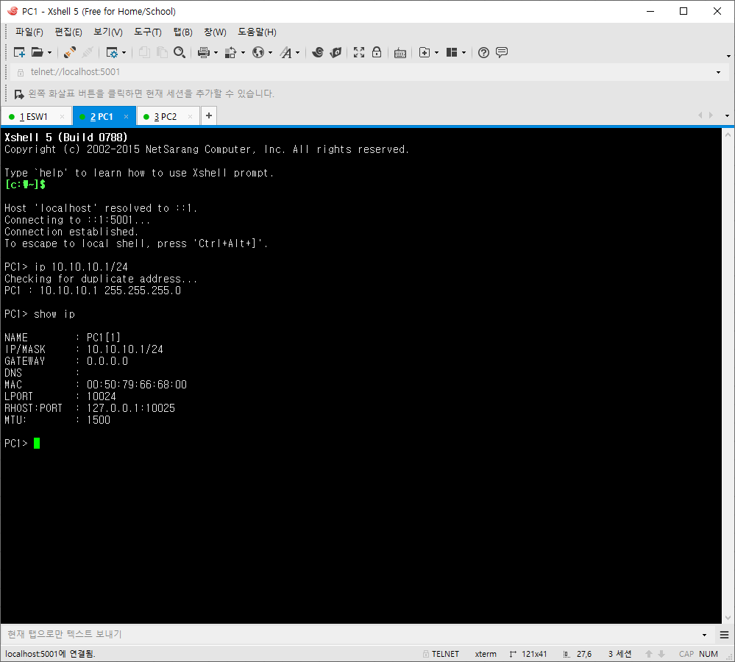

그림 7-13 PC1 IP 설정

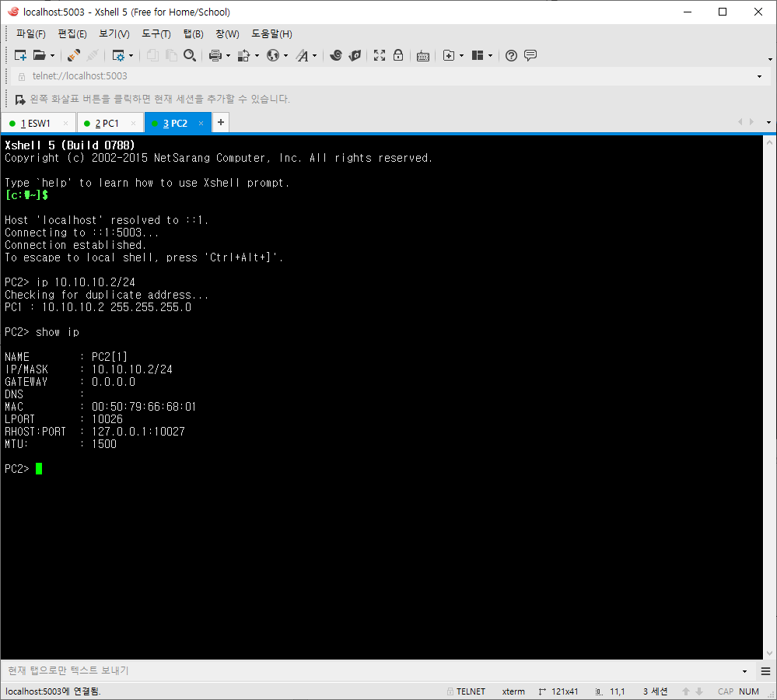

그림 7-14 PC2 IP 설정

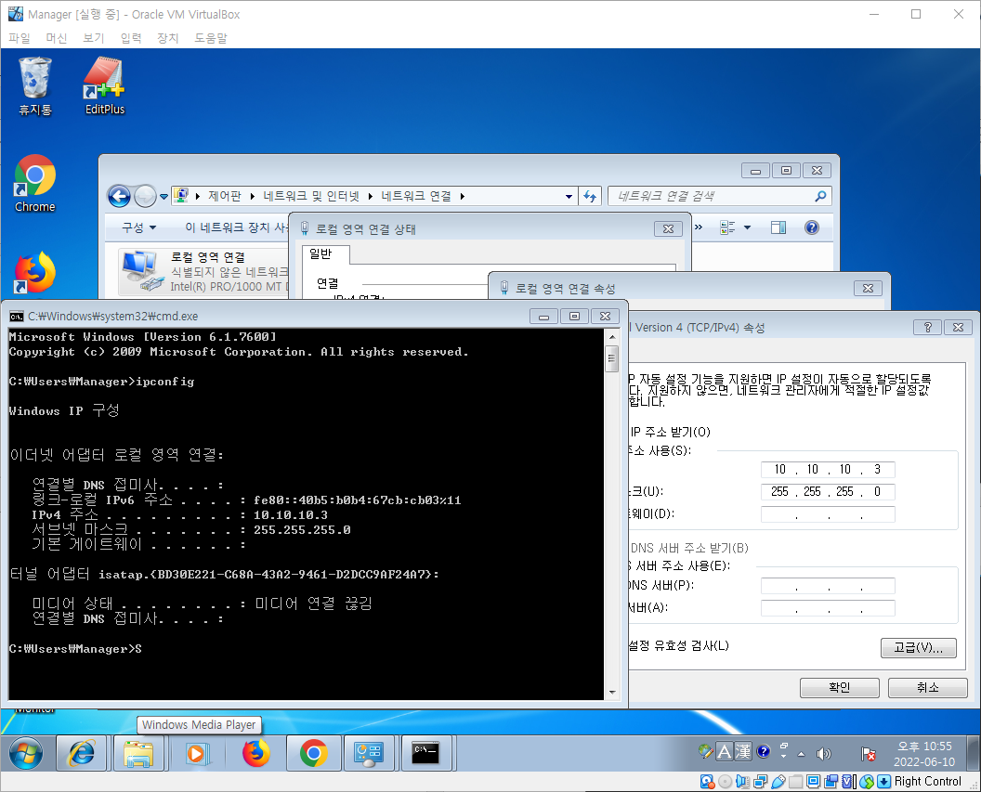

그림 7-15 Manager-1 IP 설정

* IP 세팅을 맞춘 뒤 스위치에 포트미러링을 설정해 준다. (그림 7-16)

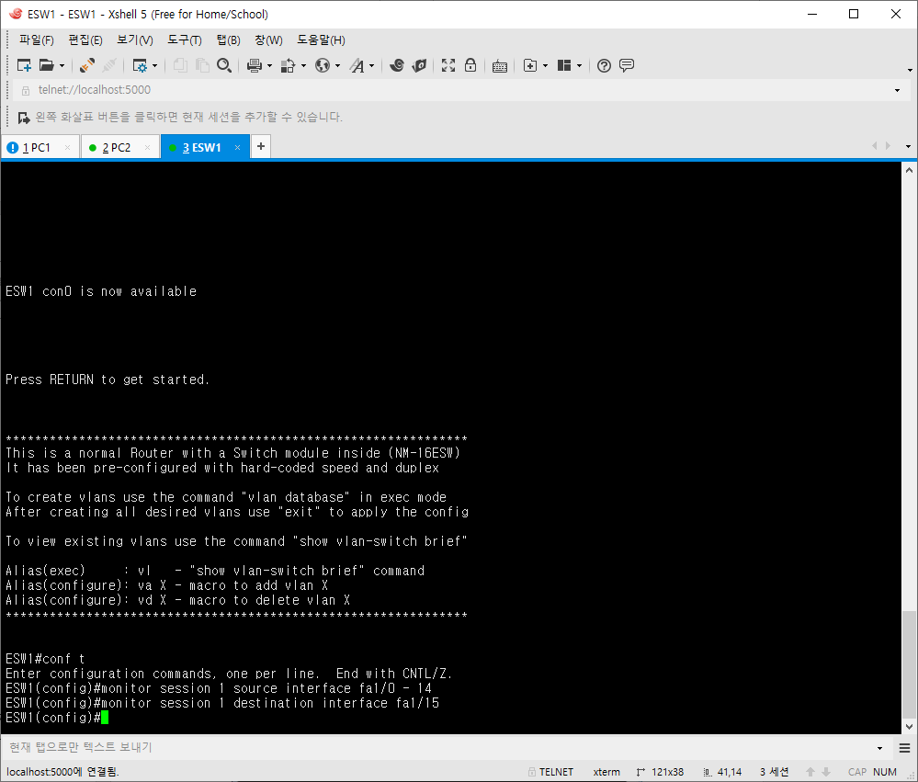

그림 7-16 스위치에 포트 미러링 설정

* 기본적으로 PC1에서 PC2로 가는 패킷을 IDS에서 잡지를 못한다. IDS에서 패킷을 탐지하여 결과를 알려주기 위해 포트 미러링을 통해 PC1에서 PC2로 가는 패킷을 IDS로 보내주게 된다. (그림 7-17)

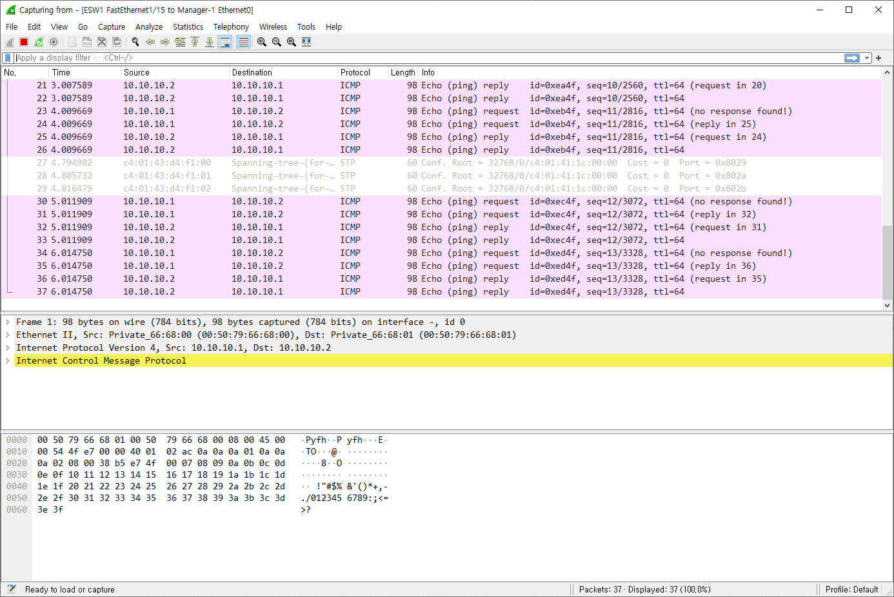

그림 7-17 Wireshark로 Manager-1로 오는 패킷 확인

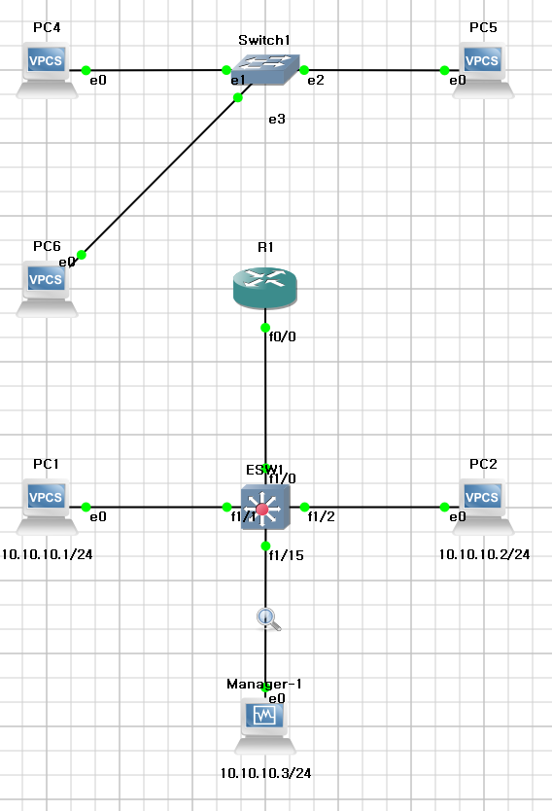

그림 7-18 최종 망 구성 완료

## Snort

### 개요 ([공식 홈페이지](https://www.snort.org/))

* 유-오픈 소스 네트워크 침입 차단 시스템(NIPS:Network Intrusion Prevention System)이자, 네트워크 침입 탐지 시스템(NIDS: Network Intrusion Detection System)으로서, 마틴 로시가 1998년에 개발하였다. 스노트는 현재 로시가 창립자이자 개발자인 Sourcefire에 의해 개발되고 있으며, 2013년 이후로 시스코 시스템즈가 소유중이다.

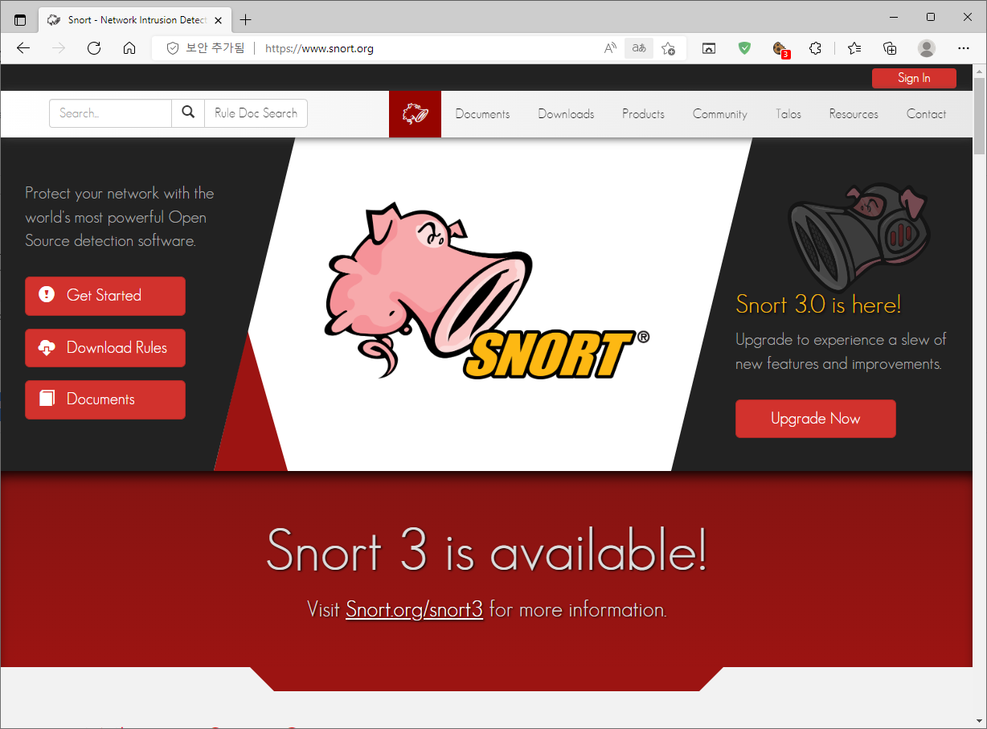

그림 7-19 snort 메인 홈페이지

### 실행

* Snort가 설치되어 있는 폴더로 이동한 뒤 아래 명령어를 입력해 snort를 실행해 준다.

(그림 7-20)

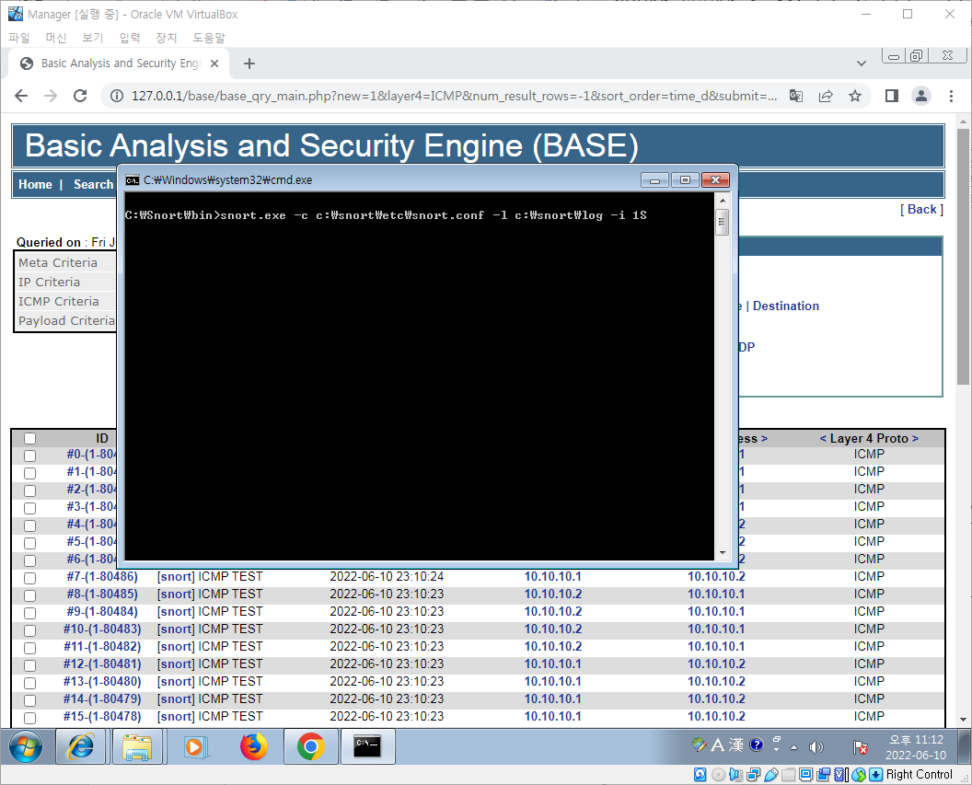

그림 7-20 snort 실행

* 아래 그림과 같이 표시가 된다면 정상적으로 실행이 된 것이고, 만약 데이터가 중복돼 실행되지 않는다고 한다면 직접 DB로 이동해 해당 테이블의 데이터를 지운 뒤 다시 실행하여 준다. 그러면 정상적으로 실행된 모습을 볼 수 있다. (그림 7-20~7-22)

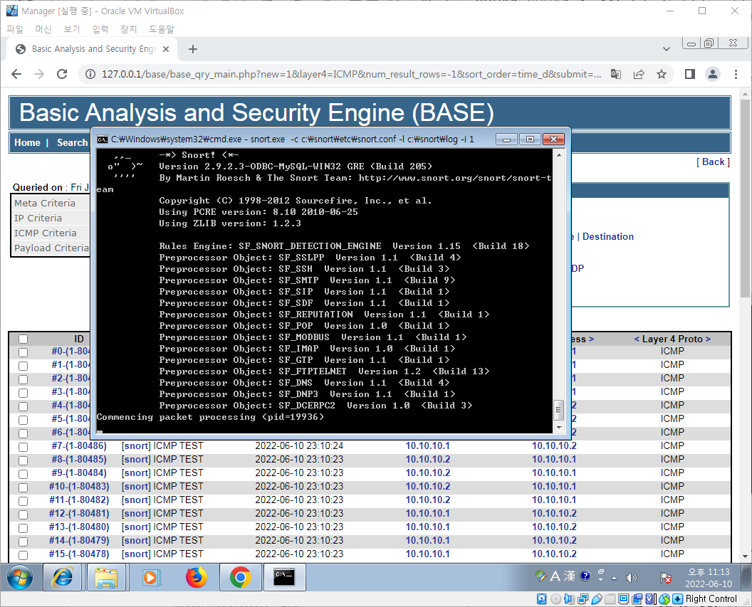

그림 7-21 정상적인 실행 화면

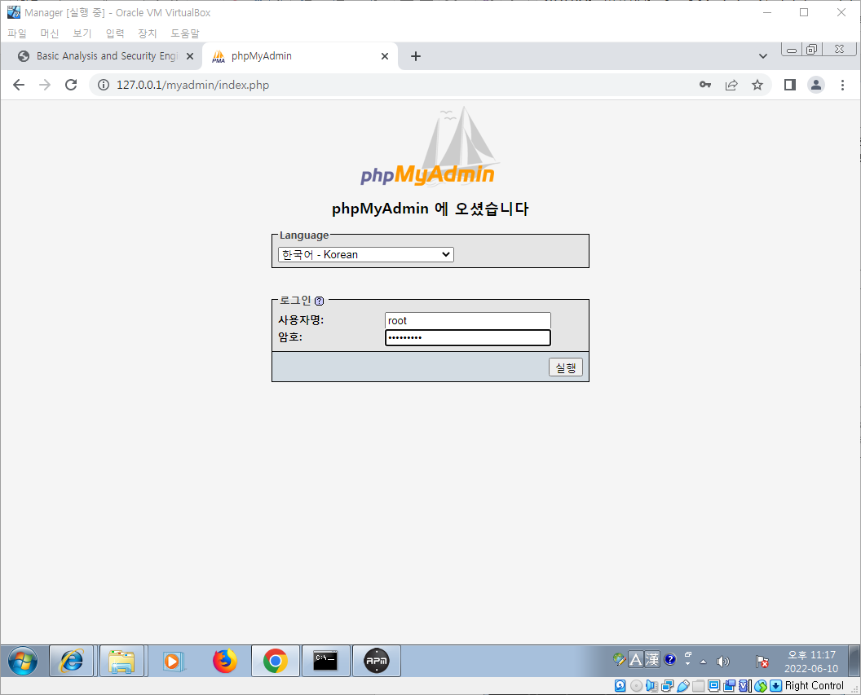

그림 7-22 DB 로그인 (root/apmsetup)

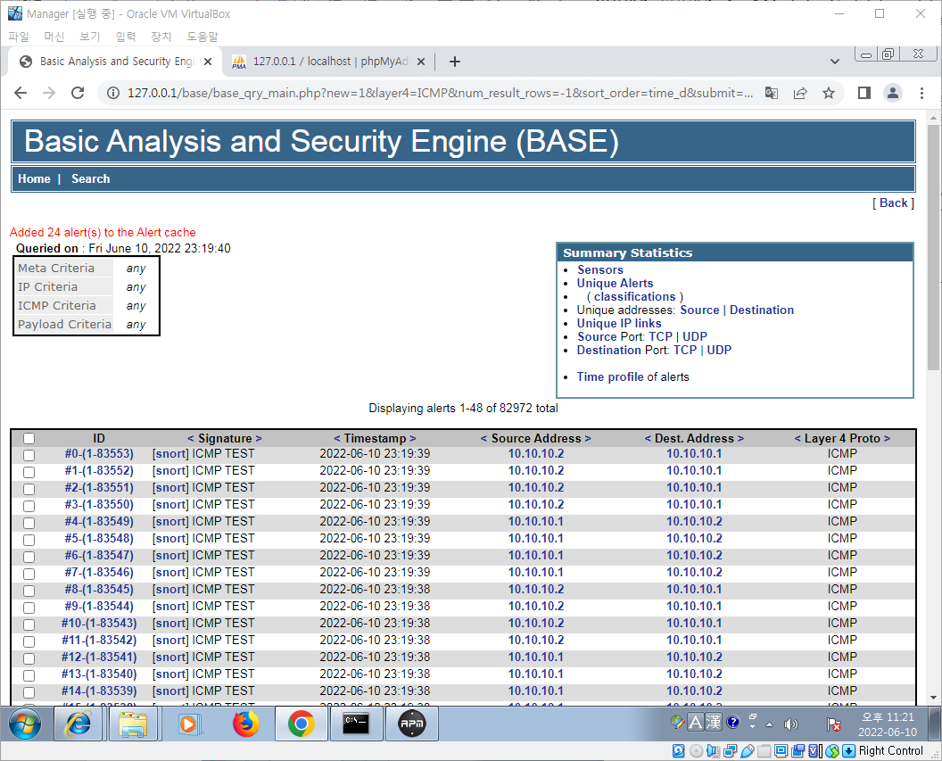

그림 7-23 snort 정책에 의한 패킷 필터링

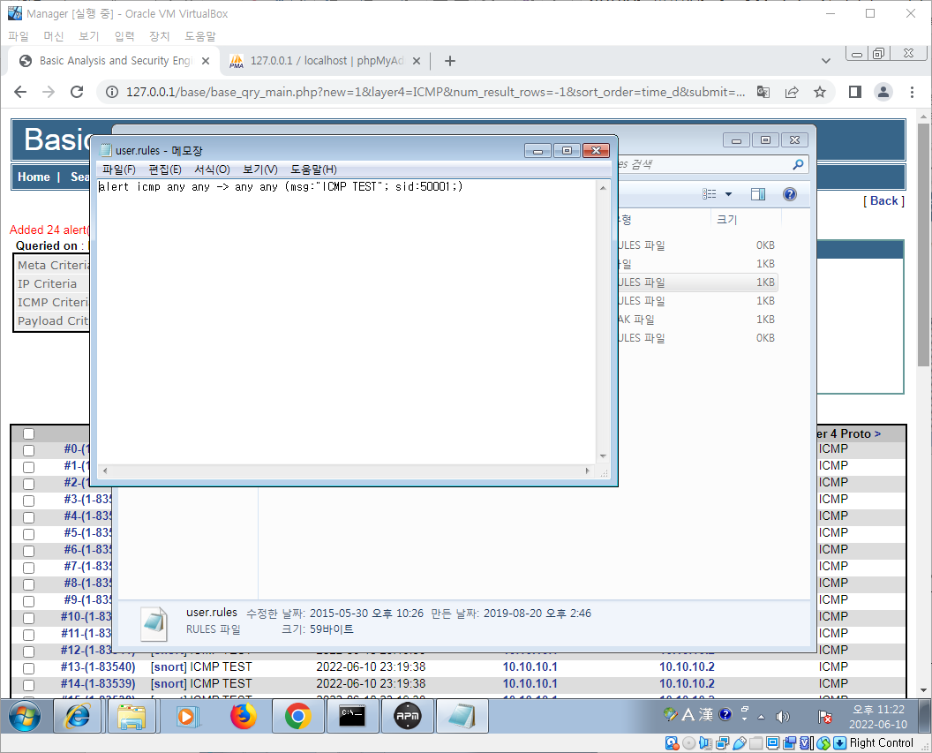

그림 7-24 snort 정책

# 실습 후 소감

악성코드 분석이라고 하는 것이 단순하게 코드를 분석하는 것만이 아니라, 관련 프로그램들로 실시간 혹은 이후에 모니터링을 통해 발견하고 찾을 수 있다는 것을 알게 되었다.

실제로 파이썬과 자바로 동작하는 악성코드를 팀을 구성해서 분석을 하고 이를 통해 결과를 도출해내기도 하고, 쿠쿠 샌드박스 구축, 리버싱, IDS 구축 등 이론적인 부분을 보고 공부하는 것이 아니라 직접 구축해보고 분석해보면서 훨씬 이해도 잘 되고 재미있었다.

그 중 가장 재미있었던 실습을 꼽아보자면 쿠쿠 샌드박스였던 것 같다. 아무래도 해당 실습에 시간을 가장 많이 쏟기도 했고 여러 번 반복해서 지웠다 깔았다를 한 것 같다. 그리고 여러 오류들도 만나면서 쿠쿠와 좀 가까워진 것 같았다.

이 수업을 듣기전까지만 해도 악성코드 분석이라는 분야는 어렵고 다가가기 어려워보여서 내 진로에 대해서 생각할 때 포함되지는 않았었다. 하지만 한 학기가 끝나면서 드는 생각은 참 매력적인 분야라고 생각이 든다.

# 참고 자료

* 위키리크스

[쿠쿠 샌드박스](https://wikileaks.org/ciav7p1/cms/page_14587089.html)

* 위키백과

[쿠쿠 샌드박스 - 위키백과, 우리 모두의 백과사전 (wikipedia.org)](https://ko.wikipedia.org/wiki/%ED%81%B4%EB%9D%BC%EC%9D%B4%EC%96%B8%ED%8A%B8_%ED%97%88%EB%8B%88%ED%8C%9F%23Cuckoo_Sandbox)

[트로이 목마 (컴퓨팅) - 위키백과, 우리 모두의 백과사전 (wikipedia.org)](https://ko.wikipedia.org/wiki/%ED%8A%B8%EB%A1%9C%EC%9D%B4_%EB%AA%A9%EB%A7%88_(%EC%BB%B4%ED%93%A8%ED%8C%85))

[정적 프로그램 분석 - 위키백과, 우리 모두의 백과사전 (wikipedia.org)](https://ko.wikipedia.org/wiki/%EC%A0%95%EC%A0%81_%ED%94%84%EB%A1%9C%EA%B7%B8%EB%9E%A8_%EB%B6%84%EC%84%9D)

[동적 프로그램 분석 - 위키백과, 우리 모두의 백과사전 (wikipedia.org)](https://ko.wikipedia.org/wiki/%EB%8F%99%EC%A0%81_%ED%94%84%EB%A1%9C%EA%B7%B8%EB%9E%A8_%EB%B6%84%EC%84%9D)

[IDS (침입탐지시스템) - 위키백과, 우리 모두의 백과사전 (wikipedia.org)](https://ko.wikipedia.org/wiki/%EC%B9%A8%EC%9E%85_%ED%83%90%EC%A7%80_%EC%8B%9C%EC%8A%A4%ED%85%9C)

[스노트 - 위키백과, 우리 모두의 백과사전 (wikipedia.org)](https://ko.wikipedia.org/wiki/%EC%8A%A4%EB%85%B8%ED%8A%B8)

* 쿠쿠 샌드박스 오류 해결

[네트워크 구성 오류](https://forensic-wetware.tistory.com/4)

* 악성코드 생성

[meterpreter를 이용한 Reverse_TCP 공격 (msfvenom) (tistory.com)](https://johyungen.tistory.com/139)